УКИиК

им.С. Низаметдинова

Курс лекций по дисциплине «Безопасность жизнедеятельности»

ВВЕДЕНИЕ
Потребность в безопасности — это свобода от страха, тревоги и хаоса; это потребность в стабильности и защите; в структуре, порядке, законе. Актуализация потребности в безопасности, ее доминирование на конкретном этапе означает, что именно удовлетворению этой потребности будет подчинено все поведение личности. Также как и в случае с физиологическими потребностями, здесь можно сказать, что все будет инструментом обеспечения безопасности: ум, память и все прочие способности будут направлены на достижение этой цели.
Появление курса «БЖД» обусловлено тем, что жизнедеятельность человека, создание им в процессе развития индустриальной цивилизации комфортной искусственной среды обитания и утверждение господства потребительской идеологии в ущерб духовно-нравственным ценностям привели к загрязнению и деградации естественной окружающей среды обитания человечества, значительной деформации сознания людей, возрастанию риска аварий и катастроф технических систем, природных катаклизмов.
Эти побочные эффекты научно-технического прогресса создали серьёзные угрозы жизни и здоровью, состоянию генетического фонда людей. Неумение человека обеспечить свою безопасность в реальных природных, техногенных и социальных условиях стало недопустимым, выявилась необходимость подготовки граждан к безопасному поведению в повседневной жизни, к рациональным действиям в опасных и чрезвычайных ситуациях, необходимость изменения самого типа жизнедеятельности людей
Наиболее результативно такая подготовка может осуществляться сначала через общее образование (школьный возраст наиболее благоприятен для формирования человека и гражданина, интегрированного в современное ему общество и нацеленного на совершенствование этого общества), а затем и через среднее профессиональное и высшее образование.
Курс БЖД должен содействовать воспитанию, образно говоря, «личности безопасного типа» - личности, осознающей исключительную важность вопросов безопасности в настоящее время и особенно в будущем, стремящейся решать эти вопросы и при этом разумно сочетать личные интересы с интересами общества.
В связи с особой значимостью проблем безопасности курс БЖД в концепции рассматривается как база создания новой широкой образовательной области, направленной на комплексную подготовку молодёжи к безопасной жизнедеятельности в современной и будущей окружающей среде - природной, техногенной, информационной, социальной. Под объектами безопасности жизнедеятельности при этом в понимаются личность, общество (в широком смысле, включая человечество), государство.
Изменения условий жизни человека и общества всегда отражаются на направленности и содержании образования молодёжи, которой предстоит жить иначе, чем предшествовавшим поколениям.
Беспрецедентный рост опасностей, связанный с «демографическим взрывом», с патологически безнравственным мышлением многих современных людей, их потребительским типом жизнедеятельности, с разрушением генофонда и биосферы, с авариями и катастрофами всё более мощных технических систем, с войнами и конфликтами при появлении различных видов оружия массового поражения, представляет собой кардинальное изменение условий жизни на Земле. Это вызывает необходимость внесения существенных изменений в образование, ориентирование его на вопросы обеспечения всесторонней безопасности человека в стремительно и опасно меняющемся мире.
Необходимость предотвращения катастроф, ставших возможными в результате жизнедеятельности человеческого общества, представляет собой основу глобальных проблем. Эти проблемы называют «вызовом XXI века», обращённым к человечеству, к каждой стране и каждому человеку.
Мировая общественность осознала грозность новой ситуации на планете. На международных форумах дальнейшее неуправляемое развитие цивилизации по индустриальному пути в парадигме приоритета потребления признано невозможным. Объявлена необходимость немедленного перехода мирового сообщества к «устойчивому развитию» с запретом оружия массового поражения, охраной природы, стабилизацией численности населения планеты и его материальных запросов. Переход к устойчивому развитию означает создание предсказанной В.И.Вернадским ноосферы, в которой безопасное развитие цивилизации в природной среде должно управляться разумом человека.
На фоне смены характера развития цивилизации новое звучание приобрели проблемы безопасности отдельных народов и стран - проблемы национальной безопасности. Переход к устойчивому (ноосферному) развитию, возможному только при смене типа жизнедеятельности, ставит вопрос о распределении связанных с этим ограничений между народами, о способах их реализации, о выживании отдельных наций в этих условиях.
Сложности перехода к устойчивому развитию, судьба человеческих сообществ в глобальном и национальном масштабах самым решающим образом неизбежно скажутся на судьбе каждого человека.
Для выживания в сегодняшних кризисных условиях каждому человеку нужно ориентироваться в опасных ситуациях, уметь практически защитить себя и своих близких. Но этого недостаточно. Решение задачи выхода общества из опасных кризисов также зависит от каждого. Нельзя считать, что такое решение - дело только учёных и политиков: в современном демократическом обществе политики получают власть в результате выборов и действуют согласно общественному мнению. Общественное мнение и результаты выборов зависят от каждого члена общества. Поэтому причины кризисных ситуаций в стране и в мире, прогнозируемые учёными сценарии их развития в зависимости от поведения людей должны быть известны всем гражданам, чтобы они правильно понимали позиции политиков и могли обоснованно выбирать своих лидеров по предлагаемым ими программам и их способностям действовать - от них тоже зависит судьба каждого человека. Кроме того, никакая власть не в состоянии реально изменить положение, если все члены общества не будут сознательно строить свою деятельность не только в сугубо личных интересах, но и в соответствии с насущными общественными потребностями.
Оптимистический ответ на «вызов XXI века» - сможет ли человек (говоря обобщённо) обеспечить безопасность своей жизни от собственной жизнедеятельности? - возможен лишь при таком изменении принципов действий всех людей, при котором на первом месте для них будет стоять безопасность. Это является главным условием выживания человечества и устойчивого развития.
Для обеспечения этого главного условия предстоит кардинально изменить сознание людей, их психологию, их мировоззрение, их менталитет. Человеческое общество должно перестать быть «обществом потребления», оно должно стать обществом «личностей безопасного типа». Ради своего выживания сам человек должен измениться - он должен стать человеком ноосферной формации, способным не только заботиться о себе, но и «направлять» безопасное развитие общества и всей Жизни на Земле.
Одним из наиболее действенных средств управления мировоззрением и менталитетом человека и общества служит образование.
Назрела необходимость обновления образования, всей его направленности, развития новой широкой образовательной области, которая соответствует современным потребностям человека и общества и которая может быть названа «Безопасность человека».
Эта область должна касаться всех предметов школьной программы, поскольку все они отражают различные аспекты жизнедеятельности человека, ставшей сегодня источником опасностей для него.

РАЗДЕЛ 1.
ЛЕКЦИЯ 1.
СОДЕРЖАНИЕ И ОРГАНИЗАЦИЯ МЕРОПРИЯТИЙ ПО ЛОКАЛИЗАЦИИ И ЛИКВИДАЦИИ ПОСЛЕДСТВИЙ ЧС.
Цели изучения темы
• ознакомиться с основными мероприятиями по экстренной защите населения и с основными видами спасательных работ.
Рассматриваемые вопросы:
- Организация подготовки к действиям при ЧС.
- Осуществление мероприятий по защите персонала объекта при угрозе и возникновении
ЧС.
- Спасательные и другие неотложные работы в очагах поражения
- Организация подготовки к действиям при ЧС. Отработка документов по организации и проведению мероприятий предупреждения и ликвидации ЧС, управления силами должна начинаться с разработки плана действий объекта по предупреждению и ликвидации ЧС.
Основные задачи подготовки, в том числе и в военное время, следующие:
- Обучение населения правилам поведения и основам защиты от ЧС, приемам оказания первой медпомощи пострадавшим, правилам пользования защитными сооружениями и индивидуальными средствами защиты;
- Обучение и переподготовка руководителей и специалистов объекта и выработка навыков по подготовке и управлению силами и средствами для ликвидации ЧС;
- Практическое освоение руководящим составом служб ГО объекта, личным составом формирований своих обязанностей при аварийно-спасательных (АС) и других неотложных работ (ДНР) и методов их проведения.
- Подготовка специальных невоенизированных формирований проводится непосредственно на объекте по действующим программам.
- Разработка материально-технической базы КЧС:
- создание и совершенствование систем оповещения, связи и управления, включая локальные;
- создание требуемого запаса средств индивидуальной и медицинской защиты (запасы средств размещаются с учетом возможности быстрой их выдачи сотрудникам объекта и населению). Для обеспечения производства работ по дезактивации, дегазации и дезинфекции территорий, зданий и сооружений заблаговременно создают запасы дезактивирующих, дегазирующих и дезинфицирующих веществ;
- накопление фонда защитных сооружений в соответствии с требованиями норм инженернотехнических мероприятий ГО. (Проводится инвентаризация подвальных и других помещений, которые можно приспособить для укрытия. Осуществляется контроль за готовностью имеющихся убежищ и укрытий к приему населения);
- приобретение необходимой техники и оборудования для специальных (невоенизированных) формирований ГО (обеспечение техники горюче-смазочными материалами).
- рассматривают и решают вопросы материально-технического обеспечения, связанные с возможной эвакуацией людей.
- Осуществление мероприятий по защите персонала объекта при угрозе и возникновении ЧС. Мероприятия по защите персонала:
- С получением информации об угрозе возникновения чрезвычайной ситуации КЧС объекта начинает функционировать в режиме повышенной готовности и принимает на себя непосредственное руководство всей деятельностью объектового звена РСЧС.
- Дежурная служба докладывает обстановку председателю КЧС и оповещает членов комиссии. Председатель КЧС проверяет достоверность полученных данных и дополнительных сведений об обстановке. При необходимости срочно вызывает оперативную группу непосредственно на место, где создалась угроза ЧС.
- Комиссия по ЧС с момента получения данных об угрозе возникновения ЧС:
- усиливает дежурно-диспетчерскую службу;
- осуществляет наблюдение и контроль за состоянием окружающей среды, обстановкой на потенциально опасных участках объекта и прилегающих к ним территориях;
- прогнозирует возможность ЧС на объекте, ее масштабы и последствия;
- проверяет системы и средства оповещения и связи;
- принимает меры по защите персонала и населения, территории и повышению устойчивости работы объекта;
- повышает готовность сил и средств, предназначенных для ликвидации возможной чрезвычайной ситуации, уточняет планы их действий и при необходимости производит выдвижение к участкам предполагаемых работ (действий);
- готовит к возможной эвакуации персонал и население прилегающих к объекту участков города (поселка), а при необходимости проводит ее (в загородную зону — только по распоряжению вышестоящей КЧС).
- информирует КЧС и управление ГО и ЧС города (района) о возникшей угрозе.
- С возникновением ЧС по распоряжению руководителя объекта вводится чрезвычайный режим функционирования объектового звена РСЧС и организуется выполнение мероприятий по двум этапам:
  - На первом этапе:
- принимаются экстренные меры по защите персонала, предотвращению развития ЧС и осуществление АСР (оповещение об опасности и информирование о правилах поведения; медицинская профилактика и использование средств защиты, исходя из обстановки; эвакуация работников с участков, на которых существует опасность поражения людей; оказание пострадавшим первой медицинской и других видов помощи).
- Для предотвращения или уменьшения последствий ЧС осуществляют предусмотренные планом действия по локализации аварии при остановке или изменении технологического процесса производства, а также по предупреждению взрывов и пожаров.
  - На втором этапе решаются задачи:
- по первоочередному жизнеобеспечению населения, пострадавшего в результате бедствия (временное размещение населения, оставшегося без крова; обеспечение людей незагрязненными (незараженными) продуктами питания, водой и предметами первой необходимости; создание условий для нормальной деятельности предприятий коммунального хозяйства, транспорта и учреждений здравоохранения; организацию учета и распределения материальной помощи' проведение необходимых санитарно-гигиенических и противоэпидемических мероприятий; проведение работы среди населения по снижению последствий психического воздействия ЧС, ликвидации шоковых состояний; расселение эвакуируемого населения в безопасных районах, обеспечение продовольствием, предметами первой необходимости, медицинской помощью).
- Проводятся работы по восстановлению энергетических и коммунальных сетей, линий связи, дорог и сооружений в интересах обеспечения спасательных работ и первоочередного жизнеобеспечения населения.
- Осуществляется санитарная обработка людей, дезактивация, дегазация, дезинфекция одежды и обуви, транспорта, техники, дорог, сооружений, территории объекта.
3 Спасательные и другие неотложные работы в очагах поражения (АСиДНР). Организация работ.
В условиях ликвидации последствий применения потенциальным противником оружия массового поражения и стихийных бедствий, аварий и катастроф основной задачей гражданской обороны является проведение спасательных и других неотложных работ в очагах поражения. В мирное время спасательные работы проводятся в районах стихийных бедствий: наводнений, землетрясений, массовых пожаров, селей и т.д.
Уровень организации аварийно-спасательных и других неотложных работ при ликвидации ЧС и их последствий во многом зависит от четкой работы начальника ГО объекта, председателя комиссии по чрезвычайным ситуациям (КЧС), органа управления (штаба, отдела, сектора по делам ГО и ЧС) и командиров формирований.
Порядок же организации работ, их виды, объем, приемы и способы проведения зависят от обстановки, сложившейся после аварии, степени повреждения или разрушения зданий и сооружений, технологического оборудования и агрегатов, характера повреждений на
коммунально-энергетических сетях и пожаров, особенностей застройки территории объекта, жилого сектора и других условий.
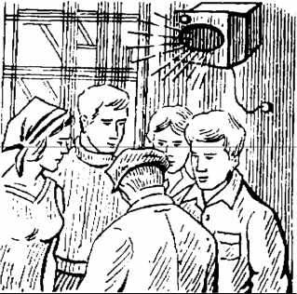
При возникновении производственной аварии немедленно проводится оповещение рабочих и служащих предприятия об опасности (рис. 1). Если на предприятии во время аварии произошла утечка (выброс) сильнодействующих ядовитых веществ, то оповещается также и население, проживающее в непосредственной близости от объекта и в направлениях возможного распространения ядовитых газов.
Рис. 1 Оповещение рабочих и служащих предприятия об опасности
Руководитель объекта — начальник ГО (председатель КЧС объекта) докладывает об аварии и принимаемых мерах в вышестоящие органы управления (власти) по производственной подчиненности и территориальному принципу КЧС.
Немедленно организует разведку, оценивает обстановку, принимает решение, ставит задачи и руководит аварийно-спасательными и другими неотложными работами.
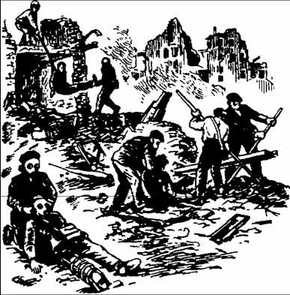
Аварийно-спасательные работы приходится проводить при взрывах, пожарах, обрушениях, обвалах, после ураганов, смерчей, сильных бурь, при наводнениях и других бедствиях (рис. 2).
Рис. 2. Аварийно-спасательные работы в зоне чрезвычайной ситуации.
Экстренная медицинская (доврачебная) помощь должна быть оказана непосредственно на месте работ, затем — первая врачебная и эвакуация в лечебные учреждения для специализированного лечения.
Оказание помощи пострадавшим людям в большинстве случаев не терпит промедления, так как по истечении даже незначительного времени все усилия могут оказаться бесполезными.
Специфика спасательных работ состоит в том, что они должны выполняться в сжатые сроки. Для конкретных условий они определяются различными обстоятельствами:
- В одном случае — это спасение людей, оказавшихся под обломками конструкций зданий, среди поврежденного технологического оборудования, в заваленных подвалах.
- В другом — это необходимость ограничить развитие аварии, чтобы предупредить возможное наступление катастрофических последствий, возникновение новых очагов пожаров, взрывов, разрушений.
- В третьем — быстрейшее восстановление нарушенных коммунально-энергетических сетей (электричество, газ, тепло, канализация, водопровод).
Не учитывать большое значение фактора времени при проведении неотложных работ также нельзя, в том числе даже если нет пострадавших, нуждающихся в экстренной помощи.
Какие же работы необходимо производить при АС и ДНР?
- Устройство проездов и проходов к местам аварий, поврежденным и разрушенным зданиям, подготовка площадок для работы средств механизации.
- Выявление здании и сооружений, их отдельных конструкции, которые создают для оставшихся в этих зданиях людей и для самих спасителей серьезную опасность.
- Обрушение неустойчивых конструкций, разборка завалов и подготовка территории для восстановительных работ или нового строительства.
- Организация комендантской службы (охрана, оцепление, ограничение доступа посторонних и любопытных) в районе аварии и на прилегающей территории.
- С целью обеспечения охраны общественного порядка и сохранности имущества выставляются комендантские посты, посты регулирования, охраны и оцепления, а также организуются контрольно-пропускные пункты и патрулирование.
Для непосредственного руководства аварийно-спасательными и другими неотложными работами на каждом участке или объекте работ назначается руководитель участка из числа ответственных должностных лиц объекта специалистов служб ГО или работников органов управления по делам ГО и ЧС. Он ставит конкретные задачи приданным формированиям, организует питание, смену и отдых личного состава. Командирам формирований руководитель напоминает основные приемы и способы выполнения работ, определяет меры по медицинскому и материально-техническому обеспечению, сроки начала и окончания работ.
Аварийно-спасательные работы — это действия по спасению людей, материальных и культурных ценностей, защите природной среды в зоне ЧС, локализации ЧС и подавлению или доведению до минимально возможного уровня воздействия характерных для них опасных факторов. Аварийно-спасательные работы характеризуются наличием факторов, угрожающих жизни и здоровью проводящих эти работы людей, и требуют специальной подготовки, экипировки и оснащения.
Неотложные работы при ликвидации ЧС — это деятельность по всестороннему обеспечению аварийно-спасательных работ, оказанию населению, пострадавшему в ЧС, медицинской и других видов помощи, созданию условий, минимально необходимых для сохранения жизни и здоровья людей, поддержания их работоспособности.
К спасательным работам относятся:
- разведка маршрутов движения и участков (объектов) работ;
- расчистка проходов (проездов) в завалах;
- локализация и тушение пожаров;
- розыск и спасение пострадавших:
- поисково-спасательные мероприятия,
- горноспасательные мероприятия,
- газоспасательные мероприятия,
- противофонтанные мероприятия (на нефтяных скважинах),
- а также аварийно-спасательные мероприятия, связанные с тушением пожаров,
- вскрытие заваленных защитных сооружений и извлечение пострадавших;
6.оказание первой медицинской помощи пострадавшим и эвакуация их в лечебные учреждения.
- работы по ликвидации медико-санитарных последствий ЧС
- Разведка маршрутов движения и участков (объектов) работ. Разведывательная группа (звено) выдвигается к очагу поражения по намеченному маршруту. Разведчики с помощью приборов определяют зараженность маршрута выдвижения радиоактивными и отравляющими веществами, устанавливают знаки ограждения на обочине правой стороны дороги по ходу движения. При высоких уровнях радиации и заражения ОВ отыскивают обход. Направление обхода обозначают знаками (обход, проход). Данные о состоянии маршрута, его проходимости, границах заражения, о направлениях обходов командир разведгруппы докладывает по радиосвязи начальнику штаба ГО объекта и наносит данные разведки на карту (схему) маршрута.
Выйдя на территорию объекта, разведчики определяют уровни радиации, наличие отравляющих (ядовитых) веществ, отыскивают убежища, укрытия, осматривают их, устанавливают связь с находящимися в убежище людьми; осматривают территорию объекта для определения характера разрушений зданий и сооружений, пожаров и направления их распространения, выявляют повреждения и аварии на коммунально-энергетических сетях; определяют места, опасные для работы формирований ГО. Отыскивают маршруты ввода сил ГО и эвакуации пораженных. Данные разведки наносят на карту (схему) объекта и докладывают начальнику штаба ГО объекта по радиосвязи или лично.
- Расчистка проходов (проездов) в завалах. Эти работы проводятся при невозможности объехать заваленные участки дороги, а также при необходимости обеспечить проход техники к месту работ. В районах, где высота завала не превышает 1 м, пути прокладывают, расчищая завал
бульдозером до поверхности проезжей части улицы, а в зонах сплошных завалов, где высота их превышает 1 м, пути прокладывают по завалу.
Ширина пути для одностороннего движения должна быть не менее 3,2-3,5 м. Для разъезда встречных машин устраиваются проезды шириной 7-8 м. Работы по прокладке проездов заканчиваются установкой дорожных знаков (указателей) и организацией регулирования движения.
- Локализация и тушение пожаров. Работы по локализации и тушению пожаров выполняют противопожарные формирования при содействии спасательных и других формирований . Чтобы не допустить слияния отдельных очагов пожаров в сплошные, принимаются меры по локализации пожаров. Для этого одновременно с тушением пожаров устраиваются отсечные противопожарные полосы. На пути движения пожара разбивают или обрушают сгораемые конструкции зданий, а также полностью удаляют из отсечной полосы легковозгораемые материалы.
- Розыск и спасение пострадавших. Тактика действий. Первоочередными спасательными действиями при авариях, взрывах, пожарах, землетрясениях, большинстве других
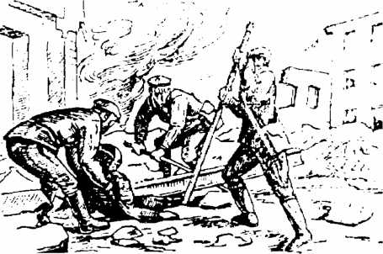
Рис. 3. Разборка завала вручную
ЧС и при ведении гражданской обороны являются работы по поиску и спасению пострадавших, оказавшихся в разрушенных и поврежденных зданиях и сооружениях, людей, заблокированных в помещениях или отрезанных огнем, дымом, обвалившимися стенами, перекрытиями и другими строительными элементами.
Командиры формировании, находясь на участках (объектах) работ, определяют способы извлечения пораженных из завалов (деблокирование), порядок проведения спасательных работ, транспортировки пострадавших на медицинские пункты.
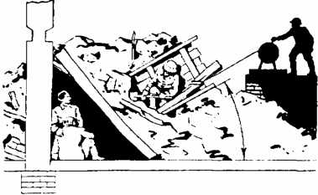
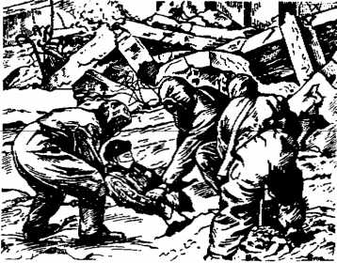
Рис. 4. Извлечение людей через пустоты, щели, образовавшиеся от крупных элементов разрушенных зданий.
Извлекая пострадавших из-под завалов (отдельных обломков), следует избегать сдвигов плит, блоков, кирпичей и других массивных предметов, чтобы не нанести пораженному дополнительных травм.
Рис. 5. В первую очередь освобождают голову и верхнюю часть туловища
Пораженных, находящихся вблизи поверхности завала или под мелкими обломками, извлекают, разбирая завал сверху вручную (рис. 3), а находящихся в глубине завала (под завалом) - через пустоты, щели, образовавшиеся от крупных элементов разрушенных зданий, или постепенно разбирая завал (рис. 4). Работы ведут расчетами, которые действуют непрерывно, сменяя друг друга.
В первую очередь освобождают голову и верхнюю часть туловища (рис. 5). После извлечения человеку немедленно, а если надо прямо на месте, оказывают необходимую медицинскую помощь. Иногда медикам приходится помогать пострадавшему, когда он еще находится в завале и процесс его высвобождения продолжается.
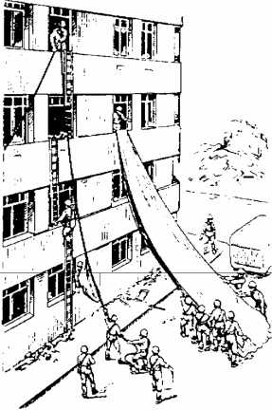
Рис. 7. Вывод и
вынос пораженных
производится расчетами
Рис. 6. Спасение людей из поврежденных и горящих зданий с помощью приставных или выдвижных лестниц, автолестниц и подъемников, спасательных веревок и рукавов
Вывод и вынос пораженных производится расчетами (группами спасателей) из 3-4 человек, один из которых назначается старшим (рис. 7).
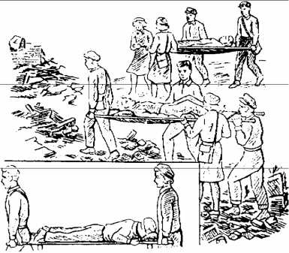
Спасение людей из поврежденных и горящих зданий с разрушенными входами и лестничными клетками спасательные, противопожарные и другие формирования осуществляют путем вывода и выноса их через проемы, проделанные в смежные помещения, где еще сохранились выходы, а также через оконные проемы, балконы и лоджии с помощью приставных или выдвижных лестниц, автолестниц и подъемников, спасательных веревок и рукавов (рис. 6).
При извлечении людей из заваленных убежищ и подвальных помещений способы вскрытия этих сооружений определяются командиром спасательного подразделения (старшим расчета) на месте, в каждом конкретном случае, в зависимости от типа и конструкции убежища, подвала и характера завала.
Для успешных действий по разборке и обрушению аварийных конструкций необходимы хорошее знание основ промышленного строительства и конструктивных особенностей данного сооружения, умение правильно оценить состояние деформированных элементов.
Способы разборки и обрушения стен и других конструкций зависят от структуры, материала и характера повреждений, плотности застройки территории, имеющихся сил и средств.
Существуют следующие способы разборки и обрушения конструкций:
- ручной
- механизированный
- взрывной.
Ручной способ применяется, если невозможно использовать машины и механизмы или провести взрывные работы. Вручную разбирают небольшие завалы в одном или нескольких зданиях, под которыми оказались люди. В этом случае применяют механизированный инструмент и простейшие средства механизации и то с большой предосторожностью.
Наиболее распространенным является механизированный способ разборки и обрушения конструкций. Он характеризуется широким применением инженерных машин и механизмов.
Например, участок стены, подлежащей обрушению, предварительно отделяют от примыкающих стен путем рассечки перемычек и подрубки низа стены (проделыванием штробы). Подрубка осуществляется не более чем на одну треть толщины стены со стороны обрушения при условии, что стена не наклонена в сторону подрубки. Затем с помощью троса или каната, прикрепленного одним концом к конструкции, а другим к трактору или лебедке, обрушивают стену (рис.8),
Самые прочные сооружения и конструкции обрушивают или дробят на отдельные элементы взрывным способом. Чтобы взрывная волна и сотрясение при взрыве не повредили соседние
сооружения, подрыв производят малыми зарядами, располагаемыми обычно в шнурах {круглое отверстие для взрывчатого вещества), забивая песком или фунтом. Открытые накладные заряды (при наличии возможности — кумулятивные), как правило, применяют в случаях, когда устройство шнуров в стенах, башнях, трубах сопряжено с опасностью обрушения конструкции из- за крена или трещин, а ручная разборка или валка механическим способом невозможны.
Опыт показывает, что взрывной способ с применением накладных зарядов наиболее целесообразен для разрушения железобетонных конструкций (балок, колонн, перекрытий). Поврежденные сооружения, имеющие внутри капитальные стены, при необходимости разрушают взрывным способом по частям. Стены, башни, заводские трубы подрывают так, чтобы они обрушивались на свое основание иди падали в определенном, заранее выбранном, направлении во избежание завела и повреждения инженерных сетей и коммуникаций.
Работы но разборке завалов следует начинать сразу после ликвидации пожаров, аварий на коммунально-энергетических сетях. Приступая к ним, необходимо соблюдать максимальную осторожность, чтобы не вызвать дополнительных обрушений и не усложнить последующие работы. Завалы расчищают частично или полностью.
Частично - при спасении пострадавших, оказавшихся под обломками разрушенных строении, а также при устройстве проездов или извлечении ценного промышленного оборудования.
Полностью - при расчистке территории для нового строительства или восстановления повреждённых зданий и сооружений.
В первую очередь разбирают (обрушивают) или крепят неустойчивые, угрожающие обрушением элементы. Затем освобождают проезды, проходы и входы в здания. После этого извлекают балки, колонны, крупные глыбы и обломки, чтобы подготовить фронт работ для экскаваторов и погрузчиков. Крупные глыбы разбирают на более мелкие части, размеры которых зависят от мощности применяемых машин.
Основной принцип разборки - это производство работ сверху вниз и по всем возможным направлениям, но особенно там, где людям угрожает наибольшая опасность.
  - Взаимодействие между службами. Организация и поддержание непрерывного взаимодействия является важнейшей обязанностью всех командиров формирований (подразделений) и органов управления.
Руководитель аварийно-спасательных работ, организуя взаимодействие, должен согласовать:
- порядок выдвижения (выхода) к объекту работ, действия при преодолении завалов, зон пожаров и других препятствий, которые могут встретиться ещё на подходе к месту аварии или в зоне ЧС;
- порядок проведения поиска пострадавших и спасательных работ, локализации и тушения пожаров, оказания медицинской помощи;
- организация связи и порядок передачи информации;
- сигналы управления, оповещения и порядок действий по ним;
Связь является основным средством, обеспечивающим управление, а значит и тесное взаимодействие формирований. Для этого используются радио, проводные, подвижные и сигнальные средства.
  - Обеспечение действий формирований.
Разведка. Всестороннее обеспечение действий формирований является одним из
решающих условий успешного проведения спасательных и других неотложных работ и важнейшей обязанностью командиров формирований.
Оно включает разведку, медицинское, материальное и техническое обеспечение, решается начальниками гражданской обороны (председателями КЧС) с помощью соответствующих служб.
Это важнейший вид обеспечения. Она организуется и ведётся с целью своевременного добывания данных об обстановке, необходимых для принятия обоснованного решения и успешного проведения аварийно-спасательных и других неотложных работ в местах аварий, катастроф и районах стихийных бедствий. Ведётся разведка непрерывно всеми формированиями, а также учреждениями (постами) сети наблюдения и лабораторного контроля. Должна проводиться комплексно, активно, своевременно и целеустремлённо, а полученные ею данные - быть достоверными.
Разведка с учётом характера решаемых задач подразделяется на общую и специальную, а в зависимости от применяемых методов, сил и средств может быть наземной(пешая, на автомобиле), воздушной, водной.
Общая - ведётся с целью быстрого получения основных данных об обстановке, необходимых для принятия решения на проведение работ.
Специальная (радиационная и химическая, пожарная, инженерная, медицинская, бактериологическая, ветеринарная, фитопатологическая) - ведётся с целью получения более полных данных о характере радиоактивного, химического и бактериологического заражения; уточнения пожарной обстановки и определения способов борьбы с огнем; выявления характерец разрушений; уяснения медицинской, эпидемиологической, ветеринарной и фитопатологической обстановки; обстоятельного изучения особенностей и масштаба спасательных и других неотложных работ.
Организация разведки является важнейшей обязанностью командиров всех уровней и органов управления. Только на основе достоверных и своевременно полученных данных можно принять оптимальное решение по выполнению поставленных задач и управлять подразделениями в ходе работ.
  - Медицинское обеспечение. Цель его заключается в оказании своевременной помощи пострадавшим, сохранении здоровья и работоспособности личного состава, участвующего в проведении АСиДНР, своевременном оказании медицинской помощи заболевшим или получившим травмы и отравления. Оно включает комплекс лечебно-профилактических, санитарногигиенических и противоэпидемиологических мероприятий, которые проводятся на всех этапах спасательных работ.
Медицинское обеспечение организует старший медицинский начальник, назначенный в район стихийного бедствия или на объект, где произошла авария. Осуществляют его медицинские пункты, развертываемые, как правило, вблизи или непосредственно на участках работ. Здесь оказывают медицинскую помощь, в крайних случаях делают предохранительные прививки. Персонал медицинского пункта ведет наблюдение за выполнением установленного режима работ, за санитарно-гигиеническим состоянием территории, контролирует правильность питания, качество воды, присматривает за отдыхом личного состава формирований, воинских подразделений.
Развертывание таких пунктов осуществляется не всегда. В большинстве случаев используются расположенные поблизости поликлиники, больницы, санитарноэпидемиологические станции и другие учреждения.
Если первой медицинской помощи, оказанной непосредственно в зоне стихийного бедствия или районе аварии, недостаточно, получившего травмы, увечья, поражения, отравления направляют в ближайшее медицинское учреждение, где оказывают врачебную помощь, при необходимости эвакуируют за пределы района бедствия.
  - Материальное обеспечение. Оно заключается в своевременном снабжении формирований и других подразделений техникой, имуществом, расходными материалами, необходимыми для производства работ. Организатором его является заместитель командира отряда, команды, части или другого подразделения по МТО.
Все участвующие в ликвидации последствий стихийных бедствий и производственных аварий прибывают на место чрезвычайной ситуации полностью укомплектованными и оснащенными техникой и имуществом.
Обеспечение горючим и смазочными материалами автомашин и техники осуществляется подвижными АЭС непосредственно в районе бедствия или аварии. Если поблизости имеется стационарная АЗС, то автомашины могут заправляться там.
Подразделения, привлекаемые к работам в районах чрезвычайных ситуаций, обеспечиваются питанием, спецодеждой и транспортом для доставки к местам работ и обратно, а возмещение расходов на эти и другие предусмотренные законодательством цели осуществляется за счет органов местного самоуправления и тех предприятий и учреждений, на базе которых они сформированы.
Исходя из обстановки, питание организуется двумя способами: в стационарных
учреждениях или полевыми (подвижными) кухнями. Полевые кухни питание осуществляют, как правило, непосредственно в местах работ, желательно вблизи источников воды и наличия санитарно-гигиенических условий, благоприятных подходов и подъездов.
Органы государственной власти, местного самоуправления и организации обязаны оказывать всемерное содействие аварийно-спасательным службам и формированиям, следующим в зону ЧС и проводящим там работы, предоставлять транспортные и материальные средства.
  - Техническое обеспечение. Оно включает комплекс мероприятий по использованию, техническому обслуживанию, эвакуации и ремонту автомобилей, инженерной и другой специальной техники. Основная цель — содержание техники в исправном состоянии и постоянной готовности к применению. Надо учитывать, что технике приходится работать в неблагоприятных условиях: запыленности, задымления и, как правило, круглосуточно. Машины и механизмы перегреваются, не всегда получают надлежащий технический уход, из-за чего возрастает их изнашиваемость и сокращаются моторесурсы.
Обслуживанием, ремонтом и эвакуацией должны заниматься специальные ремонтные бригады. В первую очередь восстанавливают машины, которые имеют небольшие повреждения. Вышедшие из строя узлы и агрегаты заменяются целиком, что позволяет значительно сократить сроки восстановления техники.
При работах в зонах чрезвычайных ситуаций простои машин недопустимы. Поэтому техническое обслуживание целесообразно проводить расчленение, то есть но отдельным агрегатам и механизмам.
Для работы в зимних условиях машины снабжают средствами утепления и подогрева, низкозамерзающей жидкостью, зимними сортами смазочных материалов, резервными аккумуляторными батареями.
  - Меры безопасности при проведении АСиДНР. Следует постоянно помнить, что нахождение среди разрушенных поврежденных зданий и сооружений связано с повышенной опасностью. Толчки, сотрясения грунта способны вызвать дополнительные разрушения. Поэтому перед началом работы требуется тщательная инженерная разведка и всесторонняя оценка обстановки.
Повреждения сетей коммунально-энергетического хозяйства намного усложняют ведение спасательных и других неотложных работ, создают ряд дополнительных трудностей: затопления, загазованность, опасность поражения электротоком.
При разборке завалов требуется строго соблюдать условия техники безопасности, установленные для данного вида деятельности. Прежде всего необходимо вести тщательное наблюдение за состоянием и устойчивостью конструкций и крупных элементов завала. При возникновении трещин, просадок и других деформаций необходимо немедленно остановиться и вывести людей из опасной зоны. У проездов и входов на территорию, где ведутся работы, вывешивают знаки и надписи, предупреждающие об опасности.
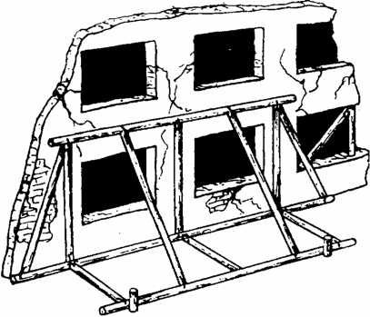
Правилами техники безопасности запрещается разбирать конструкционные элементы здания
одновременно в нескольких ярусах. Работая, надо следить, чтобы внезапно не обрушилась другая часть здания. Наиболее надежным местом для защиты служат балки перекрытий. Здесь целесообразнее всею размещать подъемные механизмы и людей. Кирпичные своды больших проемов необходимо разбирать вручную от верха к опорам свода.
Неустойчивые конструкции поврежденных зданий укрепляют или обрушивают. Например, кирпичную стену, отклонившуюся от вертикали более чем на одну треть её толщины, крепят стойками, подкосами, растяжками, а также при помощи простейших приемов с использованием подсобных материалов (рис. 8)
Рис. 8 Кирпичную стену, отклонившуюся от вертикали крепят стойками, подкосами, растяжками, а также при помощи простейших приемов с использованием подсобных материалов.
Обрушение неустойчивых, грозящих обвалом элементов зданий выполняют тремя основными способами: трактором или лебедкой, шар-бабой. подвешенной к крану или экскаватору, направленным взрывом.
Различные машины, применяемые при разборке завалов, как правило, размещают на площадках, расчищенных от обвалившихся строительных конструкций. Однако при невозможности соблюдения этих правил технику можно устанавливать и на обломках в завале, но при этом необходимо постоянно наблюдать за креном машины. При потере ею устойчивости немедленно прекратить работу и принять надлежащие меры.
Спуск в подвальные помещения при наличии в них запаха газа разрешается только в кислородно-изолирующих противогазах. Работы в загазованных помещениях проводят лишь при условии обязательного и тщательного их проветривания с последующей проверкой состояния среды с помощью газоанализаторов.
Разводить костры и курить возле таких помещений запрещается. Электрические цепи обесточивают, а для освещения используют взрывобезопасные аккумуляторные фонари.
При разборке завала над пострадавшими необходимо строго соблюдать меры безопасности, так как в случае неустойчивости завала и нарушения взаимосвязи между поврежденными и обрушившимися конструкциями не исключено самопроизвольное перемещение отдельных элементов и осадка всей массы завала, что грозит опасностью как спасателям, так и пострадавшим (находящимся в завале). В связи с этим недопустимы резкие рывки при извлечении из завала крупных элементов, их расшатывание и сильные удары.
Серьезную опасность для пострадавших представляют пожары в завалах, особенно тлеющие. Они сопровождаются выделением окиси углерода (угарного газа), содержание которого в воздухе даже в незначительных количествах создает реальную угрозу для человека.
Освобождая людей из-под завалов или отдельных обломков, не следует сдвигать элементы завала (обломки, плиты, балки), чтобы не нанести пострадавшим дополнительных травм. В первую очередь необходимо освободить голову и верхнюю часть туловища. После их извлечения, а если позволит обстановка, то и до извлечения, пораженному оказывают первую медицинскую помощь.
Для спасения людей, находящихся под обломками зданий, необходимо устраивать узкие проходы - галереи, штреки в самом завале, а не разбирать его сверху.
У нас в стране и за рубежом серьезное внимание уделяется разработке спасательных средств для обнаружения пострадавших под завалами разрушенных зданий. Созданы специальные электронные приборы — геофоны, способные улавливать звуки, издаваемые людьми. Некоторые из этих приборов настолько чувствительны, что способны обнаруживать человека по биению сердца. Вот почему при проведении спасательных работ всегда устраивают "час молчания". В это время не должна работать техника. Тишина способствует отысканию попавших в беду.
Хорошо зарекомендовали себя специально натренированные собаки. Эти животные способны различать около 2 млн. запахов, поэтому эффективнее любого, самого современного электронного прибора, предназначенного для поиска человека, погребенного под слоем снега, земли, обломков зданий.
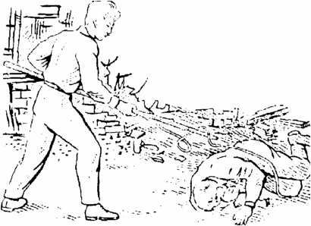
  - Меры безопасности при работах на сетях электроснабжения. Все спасательные, неотложные и аварийно-восстановительные работы на сетях и сооружениях электроснабжения во избежание поражения электрическим током должны проводиться при условии их полного обесточивания и строгого соблюдения правил техники безопасности.
Рис. 9. Освобождение пострадавшего от действия
тока
Контакт (прикосновение) к токоведущим частям, которые находятся под напряжением или с голыми необесточенными проводами и кабелями, может вызвать непроизвольное судорожное сокращение мышц, не позволяющее пострадавшему самостоятельно освободиться от проводника тока, что приводит к нарушению и даже полному прекращению работы органов дыхания и кровообращения.
Ток силой 100 мА, проходящий через человека, всегда опасен для жизни. Ток в 8 — 10 мА может вызвать паралич рук, а более 25 - 50 мА --- паралич дыхания, и через несколько минут, если не разомкнуть электрическую цепь, наступает смерть от удушья.
Поэтому работающие в опасных местах должны быть обучены правилам освобождения пострадавшего от действия тока, чтобы самому спасателю не попасть под напряжение (рис. 9).
После освобождения пострадавшего от действия тока помощь ему должна быть оказана незамедлительно. При отсутствии дыхания и пульса необходимо сделать искусственное дыхание и непрямой массаж сердца.
До начала работ на линиях электропередачи должно производиться надежное их отключение с двух сторон от места работы. Кроме того, для предупреждения поражения электрическим током при случайном включении линии или от удара молнии вблизи линии отключенные участки с обеих сторон заземляются.
Надежное заземление обеспечивается путем присоединения провода к зарытым в землю массивным металлическим предметам. При их отсутствии можно забить на глубину не менее 1 м отрезок металлической трубы или лом. После заземления свободный конец проволоки набросить с помощью шеста или длинной доски на провод линии электропередачи.
При работе на электротехнических устройствах, так же как и на линиях электропередачи, спасатели должны быть обучены правилам техники безопасности.
  - Меры безопасности при работах на сетях водоснабжения. Прежде чем приступить к работам, надо иметь схему водопроводных сетей с указанием размеров и материала трубопроводов, колодцев и камер, их глубины заложения, мест установки задвижек и другой арматуры.
Бригада (расчет) должна состоять не менее чем из трех человек. Спускаться в колодец разрешается только одному. Он должен иметь спасательный пояс с прикрепленной к нему веревкой и специальный взрывобезопасный аккумуляторный фонарь.
Прежде чем спускаться в колодец, следует проверить загазованность воздуха с помощью газоанализатора (УГ-2 и др.).
Загазованность может быть устранена естественным проветриванием с помощью вентилятора. Если загазованность не может быть устранена полностью, работа в колодце допускается только в изолирующем или шланговом противогазе.
На большинстве водопроводных станций для обеззараживания применяется хлор. Это сильнодействующий ядовитый газ. Содержимое одного баллона жидкого хлора (вместимостью 25 л) в случае утечки может образовать в воздухе смертельную концентрацию на площади 2 га.
На случай аварий в хлораторных и на складах необходимо иметь защитные средства (противогазы марки "В", шланговые противогазы (ПШ-1, ПШ-2), защитные костюмы, газоанализаторы (УГ-2, универсальный прибор газового контроля УПГК, Колион-701 и др.), средства дегазации (едкий натр. другие щелочные растворы).
  - При аварийных работах на сетях и сооружениях канализации в дополнение к отмеченным правилам техники безопасности при аналогичных видах работ на сетях и сооружениях систем водоснабжения необходимо соблюдать ряд других правил и мер предосторожности.
В результате аварии в канализационную сеть могут попасть вредные и горючие жидкости (кислоты, щелочи, нефть, бензин, керосин).
При разложении фекальных масс образуются вредные и взрывоопасные газы — метан, углекислота, сероводород.
Поэтому на насосных канализационных станциях нельзя пользоваться открытым огнем, необходимо контролировать качество воздуха с помощью газоанализаторов, сварку проводить только после тщательного проветривания и прекращения подачи канализационных вод. Действовать в камерах и колодцах следует только бригадой в составе не менее четырех человек.
  - Меры безопасности при работах на сетях газоснабжения. Газовое топливо (в основном метан) и промышленные газы, транспортируемые по трубопроводам, обладают рядом опасных свойств, что обязательно следует учитывать при аварийных работах. Это — способность всех горючих газов образовывать в помещениях и вне их в определенных объемных соотношениях с воздухом взрывоопасные смеси. Они также оказывают удушающее или токсичное воздействие на человека.
Все горючие газы, если они скапливаются в закрытом помещении, представляют большую опасность.
Газоопасные работы выполняют специально обученные люди, имеющие допуск к выполнению таких задач. Поэтому отметим лишь некоторые общие правила безопасности. Бригада должна состоять не менее чем из двух человек, а при работах в колодцах, траншеях, резервуарах и других особо опасных местах - не менее трех-четырех. Прежде чем спуститься в колодец, в помещение узла задвижек или в глубокую траншею с трубопроводом, транспортирующим газы тяжелее воздуха, необходимо надеть противогаз и спасательный пояс с веревкой. В таких случаях применяются шланговые или изолирующие противогазы. Фильтрующими пользоваться нельзя. Обувь не должна иметь стальных подковок, гвоздей.
Особые требования предъявляются и к инструменту — он должен быть искробезопасным. Поэтому молотки и кувалды для газоопасных работ изготавливают из цветного металла (в основном из меди или покрытых слоем меди). Рабочую часть инструмента для рубки металла, ключей и приспособлений из черного металла обильно смазывают тавотом, солидолом, техническим вазелином или другой густой смазкой. Применять электродрели и другие электрические инструменты, вызывающие искрение, запрещается.
Для освещения используют переносные светильники во взрывозащитном исполнении или аккумуляторные лампы типа шахтерских.
В колодцах и туннелях (коллекторах) запрещается вести сварку и газовую резку на действующих газопроводах без отключения и продувки их воздухом.
Границы газоопасных участков должны быть обозначены по периметру соответствующими указателями, а при необходимости выставлен пост наблюдения. Вблизи загазованного сооружения запрещается курить, зажигать спички, пользоваться приборами с открытым огнем.
  - Меры безопасности при работах на сетях теплоснабжения. Аварийно-восстановительные работы на сетях теплоснабжения с высокими параметрами теплоносителей связаны с большой опасностью.
На действующих сетях теплоснабжения наиболее ответственные работы выполняют по специальным нарядам с соблюдением особых мер предосторожности. К таким работам относятся: отключение действующих теплопроводов: ремон электрооборудования и сварка в камерах и туннелях: прогрев и пуск "замерзших" паропроводов; испытание на расчетные давление и температуру.
Перед проведением работ составляется схема отключений и переключений на сети, питающей аварийный участок, разрабатываются дополнительные меры безопасности, проводится инструктаж участников аварийных работ.
Прогрев и пуск паропроводов также относятся к весьма опасным работам, и их выполняют с особой осторожностью.
  - Меры безопасности в зоне загрязнения радиоактивными веществами. Радиоактивное загрязнение происходит по трем причинам: в результате ядерного взрыва, аварии на АЭС или другой ядерной энергетической установке, а также как следствие безответственного хранения и халатного обращения с радиоактивными препаратами в медицине, научных учреждениях и промышленности.
Радиоактивному загрязнению подвергается все: растительность, человек, животные, здания и сооружения, транспорт и техника, приборы и оборудование, продукты питания, фураж и вода. Заражаются как наружные поверхности, так и все то, что находится внутри жилых и производственных помещений. Особенно опасно загрязнение пищеблоков, медицинских учреждений, предприятий пищевой промышленности.
Непрерывный дозиметрический контроль облучения одна из важнейших задач обеспечения безопасности людей. Прежде чем начинать работы в зоне радиоактивного заражения (загрязнения) необходимо организовать радиационную разведку и в последующем вести систематическое наблюдение за изменениями уровней радиации и дозами облучения, полу чаемыми людьми.
В зависимости от радиационной обстановки (степени загрязнения) и характера предстоящих работ устанавливают допустимые дозы Облучения, режимы, сроки и последовательность смен, намечают порядок отдыха и места приема пищи, порядок обеззараживания техники и санитарной обработки людей.
Работы в условиях радиационного заражения регламентируются "Нормами радиационной безопасности" (НРБ-96, "Основными санитарными правилами" (ОСП - 87), "О радиационной безопасности населения" (1996, №3-ФЗ), которыми установлены правила привлечения граждан к аварийным работам и допустимые пределы доз облучения.
Для защиты людей от вредного воздействия радиации (в первую очередь органов дыхания и кожи) все работы в зоне радиоактивного загрязнения проводятся в противогазах, респираторах и средствах защиты кожи.
Во время работы следует применять меры для уменьшения пылеобразования. Для этого в сухую летнюю погоду, а при соответствующих условиях и в другое время года при разборке разрушенных зданий, расчистке проездов и других операциях, связанных с образованием большого количества пыли, эти участки рекомендуется поливать или смачивать водой. Такие действия, хотя и не снижают уровня радиации на местности, но значительно уменьшают количество радиоактивной пыли.
По окончании работ на радиационно - загрязненной территории все участвующие в них должны пройти санитарную обработку за пределами загрязненного района.
3.17 . Меры безопасности при работах в условиях заражения вредными веществами. На ряде предприятий для технологических целей применяются вредные, в том числе сильнодействующие ядовитые вещества. Например, для обеззараживания воды на водопроводных станциях, отбеливания тканей и бумажной массы, производства ряда химикатов широко используется хлор, а в качестве хладагента в холодильных установках на пищевых предприятиях применяется аммиак или щелочи, кислоты и другие агрессивные и сильнодействующие ядовитые вещества.
Вполне вероятны повреждения и разрушения емкостей с СДЯВ, трубопроводов, оборудования, связанных с хранением, транспортировкой и применением вредных веществ. В результате аварий жидкости могут вылиться на поверхность, а в атмосферу попасть газообразные продукты.
Меры безопасности прежде всего зависят от вида и физических свойств СДЯВ, количества выброшенных в окружающую среду веществ, метеорологических условий, в первую очередь от температуры воздуха и скороети ветра. В летнее время СДЯВ быстрее испаряются, что повышает их концентрацию в районе аварии. Чем сильнее ветер, тем быстрее заражаются прилегающие с подветренной стороны территории, но ядовитое облако быстро рассеивается.
Для каждого предприятия, связанного с использованием вредных и опасных веществ, разрабатывают способы ликвидации аварий и соответствующие им мероприятия по безопасности, к которым помимо тщательного контроля за исправностью оборудования и состоянием воздушной среды относится оповещение о возможной химической опасности на территории самого предприятия и на соответствующих смежных территориях.
Работающих обеспечивают защитной одеждой и противогазами: промышленными, изолирующими, шланговыми, в зависимости от обстановки и имеющихся возможностей.
Необходимо помнить, что промышленными (фильтрующими противогазами) можно пользоваться только при содержании кислорода в помещениях (загазованной зоне) не менее 18% (по объему) и только при определенном содержании вредных примесей, а также в течение установленного времени.
Разведку района заражения ведут с учетом направления ветра. Для защиты территории от распространения газов на пути их движения устраивают водяные завесы, которые также осаждают и нейтрализуют вредные вещества.
Обеззараживание (дегазацию) СДЯВ осуществляют, большей частью, путём разлива дегазирующих растворов с помощью машин и механизмов.
Пункты сбора пострадавших располагают на незараженной местности с наветренной стороны от места разлива СДЯВ, что исключает распространение ею паров на людей.
В целях предотвращения распространения разлива СДЯВ устраивают земляные валы или отводные каналы и котлованы для его сбора.
- Организация работ и меры безопасности в зонах катастрофического затопления. Спасение людей и имущества при наводнениях и катастрофических затоплениях включает: поиск их на затопленной территории, погрузку на плавсредства или вертолёты и эвакуацию в безопасные места.
В случае необходимости пострадавшим оказывают первую медицинскую помощь. Только после этого приступают к спасению и эвакуации животных, материальных ценностей и обрудования. Порядок спасательных работ зависит от того, произошло наводнение внезапно или до этого заранее были проведены соответствующие мероприятия по защите населения и материальных ценностей.
Разведовательные звенья, прежде всего, определяют места наибольшего скопления людей. Небольшие группы разведчики спасают самостоятельно. Для вывоза используются теплоходы, баржи, баркасы, катера, лодки, плоты.
При поиске на затопленных территории экипажи плавсредств периодически подают звуковые сигналы.
После завершения основных работ по эвакуации населения патрулирование в зонах затопления не прекращается. Вертолеты и катера продолжают поиск.
Необходимо помнить, что входить в лодку, катер следует по одному, ступая на середину настила. Во время движения запрещается меняться местами, садиться на борта, толкаться. После причаливания один из спасателей выходит на берег и держит лодку за борт до тех пор, пока все не окажутся на суше.
К тонущему подплывать лучше со спины. Приблизившись, взять его за голову, плечи, руки, воротник, повернуть лицом вверх и плыть к берегу. При наличии лодки приближаться к терпящему бедствие следует против течения, при ветреной погоде — против ветра и потока воды. Вытаскивать человека из воды лучше всего со стороны кормы. Доставив его на берег, немедленно приступить к оказанию первой медицинской помощи.
В зонах вероятных катастрофических затоплений и районах, где периодически возникают наводнения, руководителей предприятий и жилищных органов (на основе прогнозирования), а также население обязательно знакомят с границами возможных зон затопления и его продолжительностью, с сигналами и способами оповещения об угрозе затопления или наводнения, а также местами, куда должны эвакуироваться люди.
- Специальная обработка людей. При радиоактивном или химическом заражении местности проводят специальную обработку, которая состоит из обеззараживания и санитарной обработки.
Обеззараживание включает в себя дезактивацию, дегазацию, дезинфекцию и дератизацию.
Дезактивация - удаление радиоактивных веществ с поверхностей предметов, а так же очистка воды. При этом используют механический и физико-химический способы. Механическое удаление радиоактивной пыли - смывание её водой под давлением с поверхности загрязнённых предметов. При химическом способе используют специальные растворы, связывающие радиоактивную пыль и препятствующие её распространению. Для этого используют порошки, кислоты, щёлочи (фосфаты натрия, щавелевую и лимонную кислоту и т.д.). Кроме этого, загрязнённый слой грунта толщиной 5 - 10 мм срезают бульдозерами или грейдерами, помещают в контейнеры и захороняют на специальных полигонах. Обработанную территорию засыпают слоем чистого грунта толщиной 9 -10 см.
Для очистки питьевой воды используют фильтрование, отстаивание, перегонку, очистку с помощью ионообменных смол. Очистку рек, ручьёв проводят, пропуская воду через плотины фильтрующего типа. Дезактивацию колодцев проводят путём многократного откачивания из них воды и удаления загрязнённого грунта со дна.
Дегазация - разложение отравляющих веществ и СДЯВ до нетоксичных продуктов. Для этого используют моющие растворы, которые не обезвреживают отравляющие вещества, а лишь позволяют быстро смыть их с заражённой поверхности. Кроме этого, для дегазации используют воду и растворы органических веществ.
Дезинфекция - уничтожение в окружающей среде возбудителей инфекционных заболеваний человека и животных. С этой целью используют физические, химические и механические методы. Физические методы применяют в основном при кишечных инфекциях. К ним относятся сжигание ненужных и не пригодных для дальнейшего использования вещей, а также кипячение белья, посуды. Химический метод - уничтожение болезнетворных микробов дезинфицирующими веществами (этанол, фенол т.д.). Механический метод дезинфекции заключается в удалении заражённого слоя грунта или устройстве настилов.
Дератизация - уничтожение переносчиков заболеваний (мышей, крыс и других грызунов) с целью предотвращения распространения инфекционных болезней.
Как уже сказано выше, специальная обработка включает в себя и санитарную обработку, под которой понимают комплекс мероприятий по ликвидации заражения личного состава спасательных формирований и населения радиоактивными и отравляющими веществами, а также бактериальными средствами. При санитарной обработке обеззараживают поверхность тела человека и наружные слизистые оболочки. Обрабатывают также одежду, обувь и индивидуальные
средства защиты. Полная санобработка обеспечивает полное обеззараживание от радиоактивных, отравляющих и бактериальных средств. Она проводится на пунктах специальной обработки людей. Одежда и другие предметы обеззараживают камерным или газовым методом, а также замачивают в растворах дезинфектов с последующей стиркой, кипячением и т.д.
Выводы по теме:
Нормальное течение мирной жизни на территориях, пострадавших от ЧС восстанавливается не сразу, т.к. необходимо провести работы по ликвидации последствий.
Объем работ зависит от вида чрезвычайной ситуации (ЧС), от масштабов разрушений, от опасности возникновения эпидемиологических заболеваний и т.д.
Проводимые мероприятия должны исключить возможность эпидемиологических заболеваний, позволить быстро ввести в действие системы жизнеобеспечения (водопровод, канализацию, электричество) и обеспечить возвращение населения на места постоянного проживания (промышленные и социально-бытовые объекты).
Вопросы для контроля:
- Перечислите основные этапы ликвидации последствий ЧС.
- Как проводятся спасательные и другие неотложные работы в очагах поражения (АСиДНР).
- Поясните понятия "дезактивация", "дегазация", "дезинфекция", "дератизация".
- Как осуществляется санитарная обработка населения?
ЛЕКЦИЯ 2.
УСТОЙЧИВОСТЬ ПРОИЗВОДСТВА В УСЛОВИЯХ ЧС
Цели изучения темы:
• ознакомиться с путями и способами повышения устойчивости функционирования
объектов экономики, систем водо-, газо-, теплоснабжения в условиях чрезвычайных ситуаций.
Рассматриваемые вопросы:
- Понятие устойчивости работы промышленного объекта.
- Организационно-технические мероприятия при исследовании объекта. Общие факторы, влияющие на устойчивость объекта и подготовку его к работе в условиях ЧС.
- Повышение устойчивости работы объектов экономики в военное время
- Устойчивость работы промышленного объекта.
Под устойчивостью работы промышленного объекта понимают способность объекта выпускать установленные виды продукции в объемах и номенклатуре, предусмотренных соответствующими планами в условиях ЧС, а также приспособленность этого объекта к восстановлению в случае повреждения.
Для объектов, не связанных с производством материальных ценностей (транспорта, связи, линий электропередач и т. п.) устойчивость определяется его способностью выполнять свои функции.
Под устойчивостью технической системы понимается возможность сохранения ею работоспособности при ЧС.
- Организационно-технические мероприятия при исследовании объекта. Общие факторы, влияющие на устойчивость объекта и подготовку его к работе в условиях ЧС.
Повышение устойчивости технических систем и объектов достигается главным образом организационно-техническими мероприятиями, которым всегда предшествует исследование устойчивости конкретного объекта:
- На первом этапе исследования анализируют устойчивость и уязвимость его элементов в условиях ЧС, а также оценивают опасность выхода из строя или разрушения элементов или всего объекта в целом.
На этом этапе анализируют:
- надежность установок и технологических комплексов;
- последствия аварий отдельных систем производства;
- распространение ударной волны по территории предприятия при взрывах сосудов,
коммуникаций, ядерных зарядов и т. п.;
- распространение огня при пожарах различных видов;
- рассеивание веществ, высвобождающихся при ЧС;
- возможность вторичного образования токсичных, пожаро- и взрывоопасных смесей и т. п.
- На втором этапе исследования разрабатывают мероприятия по повышению устойчивости и подготовке объекта к восстановлению после ЧС. Эти мероприятия составляют основу плана- графика повышения устойчивости объекта.
В плане указывают:
- объем и стоимость планируемых работ,
- источники финансирования,
- основные материалы и их количество,
- машины и механизмы,
- рабочую силу,
- ответственных исполнителей,
- сроки выполнения и т. д.
Исследование устойчивости функционирования объекта начинается задолго до ввода его в эксплуатацию:
- На стадии проектирования это в той или иной степени делает проектант.
- Такое же исследование объекта проводится соответствующими службами на стадии технических, экономических, экологических и иных видов экспертиз.
- Каждая реконструкция или расширение объекта также требует нового исследования устойчивости.
Таким образом, исследование устойчивости — это не одноразовое действие, а длительный, динамичный процесс, требующий постоянного внимания со стороны руководства, технического персонала, служб гражданской обороны.
Для любого промышленного объекта экономики характерно наличие:
- Наземных зданий и сооружений основного и вспомогательного производства, складских помещения и зданий административно-бытового назначения.
- В зданиях и сооружениях основного и вспомогательного производства размещается типовое технологическое оборудование, сети газо-, тепло-, электроснабжения.
- Между собой здания и сооружения соединены сетью внутреннего транспорта, сетью энергоносителей и системами связи и управления.
- На территории промышленного объекта могут быть расположены сооружения
автономных систем электро- и водоснабжения, а также отдельно стоящие технологические
установки и т. д.
- Здания и сооружения возводятся по типовым проектам, из унифицированных
материалов. Проекты производств выполняются по единым нормам технологического
проектирования, что приводит к среднему уровню плотности застройки (обычно 30—60%).
Все это дает основание считать, что для всех промышленных объектов, независимо от профиля производства и назначения, характерны общие факторы, влияющие на устойчивость объекта и подготовку его к работе в условиях ЧС.
На работоспособность промышленного объекта оказывают негативное влияние:
- Специфические условия
- район его расположения (он определяет уровень и вероятность воздействия опасных факторов природного происхождения (сейсмическое воздействие, сели, оползни, тайфуны, цунами, число гроз, ливневых дождей и т. д.).
- метеорологические условия района (количество осадков, направление господствующих
ветров, максимальная и минимальная температура самого жаркого и самого холодного месяца);
- рельеф местности, характер грунта, глубина залегания подпочвенных вод, их химический состав.
- Характер застройки территории (структура, тип, плотность застройки), окружающие объект смежные производства, транспортные магистрали
- Естественные условия прилегающей местности (лесные массивы — источники пожаров, водные объекты — возможные транспортные коммуникации, огнепреградительные зоны и в то же время источники наводнений и т. п.).
Район расположения может оказаться решающим фактором в обеспечении защиты и работоспособности объекта в случае выхода из строя штатных путей подачи исходного сырья или энергоносителей.
Например, наличие реки вблизи объекта позволит при разрушении железнодорожных или трубопроводных магистралей осуществить подачу материалов, сырья и комплектующих водным транспортом.
При изучении устойчивости объекта:
- Дают характеристику зданиям основного и вспомогательного производства, а также зданиям, которые не будут участвовать в производстве основной продукции в случае ЧС (устанавливают основные особенности их конструкции, указывают технические данные, этажность, длину и высоту, степень износа, огнестойкость здания, число рабочих и служащих, одновременно находящихся в здании, наличие встроенных в здание и вблизи расположенных убежищ, наличие в здании средств эвакуации и их пропускная способность).
- При оценке внутренней планировки территории объекта определяется влияние плотности и типа застройки на возможность возникновения и распространения пожаров, образования завалов входов в убежища и проходов между зданиями.
- Особое внимание обращается на участки, где могут возникнуть вторичные факторы поражения. Такими источниками являются: емкости с ЛВЖ и СДЯВ, склады ВВ и взрывоопасные технологические установки; технологические коммуникации, разрушение которых может вызвать пожары, взрывы и загазованность, склады легковоспламеняющихся материалов, аммиачные установки и др.
При этом прогнозируются последствия следующих процессов:
- утечки тяжелых и легких газов или токсичных дымов;
- рассеивания продуктов сгорания во внутренних помещениях;
- пожары цистерн, колодцев, фонтанов;
- нагрева и испарения жидкостей в бассейнах и емкостях;
- воздействие на человека продуктов горения и иных химических веществ;
- радиационного теплообмена при пожарах;
- взрывов паров ЛВЖ;
- образования ударной волны в результате взрывов паров ЛВЖ, сосудов, находящихся под давлением, взрывов в закрытых и открытых помещениях;
- распространение пламени в зданиях и сооружениях объекта и т.п.
- Технологический процесс изучается с учетом специфики производства на время ЧС (изменение технологии, частичное прекращение производства, переключение на производство новой продукции и т. п.). Оценивается минимум и возможность замены энергоносителей; возможность автономной работы отдельных станков, установок и цехов объекта; запасы и места расположения СДЯВ, ЛВЖ и горючих веществ; способы безаварийной остановки производства в условиях ЧС.
- Особое внимание уделяется изучению систем газоснабжения, поскольку разрушение этих систем может привести к появлению вторичных поражающих факторов.
- При исследовании систем управления производством на объекте изучают расстановку сил и состояние пунктов управления и надежности узлов связи; определяют источники пополнения рабочей силы, анализируют возможности взаимозаменяемости руководящего состава объекта.
- Повышение устойчивости работы объектов экономики в военное время. Одной из основных задач гражданской обороны является повышение устойчивости работы объектов экономики в военное время. Для этого на каждом объекте заблаговременно организуется и проводится большой объем работ, направленных на повышение устойчивости его работы в условиях применения оружия массового поражения. К ним относятся инженерно-технические, технологические и организационные мероприятия:
- Инженерно-техническими мероприятиями обеспечивается повышение устойчивости промышленных зданий, сооружений, оборудования и коммуникаций предприятия к воздействию поражающих факторов.
- Технологическими мероприятиями осуществляется повышение устойчивости путем изменения технологического режима, исключающего возможность возникновения вторичных поражающих факторов, вызванных воздействием различного вида оружия.
- Организационными мероприятиями предусматривается заблаговременная разработка и планирование действий личного состава штаба, служб и формирований ГО объекта в условиях применения противником оружия массового поражения.
Из всего комплекса мероприятий, повышающих устойчивую работу объектов экономики в военное время, особенно важное значение имеет проведение инженерно-технических мероприятий.
К таким мероприятиям относятся:
- обеспечение защиты рабочих и служащих от оружия массового поражения;
- повышение устойчивости управления ГО объекта;
- повышение устойчивости зданий и сооружений;
- защита оборудования;
- повышение устойчивости снабжения электроэнергией, газом, паром, водой и работой
сетей коммунального хозяйства;
- защита объектов от пожаров и других вторичных факторов поражения;
- повышение устойчивости материально-технического снабжения;
- подготовка к восстановлению нарушенного производства.
Рассмотрим их.
- Основным способом защиты рабочих и служащих предприятия является укрытие их в защитных сооружениях (убежищах и укрытиях). Для защиты персонала, обслуживающего агрегаты, остановка которых вследствие особенности процесса производства невозможна даже при объявлении сигнала «Воздушная тревога» целесообразно возводить специальные защитные сооружения. Для защиты отдыхающих смен в загородной зоне с возникновением угрозы нападения противника строятся противорадиационные укрытия. Строительство их планируется в мирное время.
- Повышение устойчивости управления ГО объекта. Управление составляет основу деятельности начальника ГО объекта и его штаба и заключается в осуществлении постоянного руководства рабочими и служащими, формированиями ГО объекта на всех этапах ведения ГО. В этих условиях должна быть разработана схема оповещения и связи, которая является составной частью общего плана ГО объекта.
Управление должно быть постоянным на всех этапах: при угрозе нападения, в условиях проведения рассредоточения и эвакуации, а также при проведении спасательных и других неотложных работ.
На важных объектах экономики при угрозе нападения противника создаются две группы управления: одна непосредственно на предприятии, а вторая в загородной зоне, в районе рассредоточения рабочих и служащих.
- Повышение устойчивости зданий и сооружений. Разрушение производственных зданий и сооружений в большинстве случаев влечет за собой поломку станочного оборудования и выход из строя коммуникаций. Особенно чувствительны к воздействию ядерного взрыва различные приборы и электронная техника. При повышении прочности отдельных слабых элементов достигается устойчивость всех частей объекта и его работоспособность в целом при воздействии ядерного взрыва. Повышение механической прочности вновь строящихся зданий достигается соответствующей планировкой их, а также применением более прочных конструкций и материалов. Наиболее важные сооружения для повышения устойчивости могут строиться заглубленными или с пониженной парусностью (уменьшенной площадью стен) и высотностью, что значительно увеличивает сопротивляемость их ударной волне ядерного взрыва.
Построенные здания и сооружения для повышения их прочности усиливаются металлическими стойками и балками. Цеха могут собираться из легких конструкций. В этом случае при разрушении они в меньшей степени повредят оборудование. Низкие сооружения для повышения прочности частично обсыпаются грунтом. Высокие сооружения (трубы, вышки, башни, колонны) закрепляются оттяжками для усиления их конструкции. Сооружения, где хранятся легковоспламеняющиеся жидкости (ЛВЖ), взрывчатые вещества (ВВ), целесообразно окружить земляным валом. Трубопроводы различного назначения целесообразно строить заглубленными в грунт, что повышает их устойчивость в 5-7 раз. Для зашиты объектов, расположенных в зонах возможного затопления, строятся дамбы.
- Защита оборудования. Надежно защитить все оборудование от воздействия ударной волны практически невозможно. Задача состоит в том, чтобы свести к минимуму опасность разрушения и повреждения оборудования, ЭВМ, станков и т.д.
Защита оборудования и готовой продукции может осуществляться путем размещения некоторых видов наиболее ценного оборудования в заглубленных помещениях и использования для этого защитных устройств (камеры, шатры, кожухи, зонты и т.д.).
Кроме применения защитных устройств большое значение имеет прочное крепление станков на фундаментах, повышающих их устойчивость к опрокидыванию.
- Повышение устойчивости снабжения электроэнергией, газом, паром, водой. Повышение устойчивости системы электроснабжения достигается базированием предприятия на двух и более источниках, удаленных на такое расстояние, чтобы исключалась возможность разрушения их одним ЯВ. При отсутствии возможности питания от двух источников на случай выхода из строя основного источника электроснабжения подготавливается резервный автономный источник. Целесообразно также провести мероприятия по защите существующих и строительству резервных подстанций, а распределительную аппаратуру и приборы разместить в защитных сооружениях. Электроснабжение следует перевести с воздушного на подземно-кабельное.
Для предотвращения выхода из строя электрических сетей следует устанавливать устройства автоматического отключения их при образовании перенапряжений, которые могут быть созданы электромагнитными полями, возникающими при ЯВ.
На многих объектах экономики газ может использоваться в качестве топлива, а на химических предприятиях - для технологических целей. При разрушении газовых сетей газ может являться причиной вторичных поражающих факторов.
На случай повреждения источников газоснабжения или газопроводов на крупных предприятиях рекомендуется иметь подземные емкости, служащие аккумуляторами газа. Газ под большим давлением закачивается в подземные емкости - и служит резервом. Кроме того, необходимо готовить предприятие к работе на различных видах топлива и создавать их запасы. На газопроводах следует установить запорную арматуру и краны с дистанционным управлением, позволяющим автоматически переключать поток газа при разрыве труб.
Пар используют многие предприятия. Паропровод должен быть проведен под землей в специальной траншее, обеспечивающей защиту труб при воздействии ударной волны.
Котельные обычно размещаются в подвальных помещениях, которые могут быть соответствующим образом укреплены.
Выход из строя системы водоснабжения влечет за собой остановку предприятия и прекращения выпуска продукции. Для обеспечения устойчивой работы объектов необходимо:
- создание резервных источников водоснабжения;
- заглубление в грунт всех линий водопроводов;
- оборотное водоснабжение с повторным использованием воды для технических целей.
- Повышение устойчивости сетей коммунального хозяйства. Тепловую сеть целесообразно строить по кольцевой системе и прокладывать трубы отопительной системы в специальных каналах под землей. Для повышения устойчивости системы канализации следует строить раздельные системы канализации: одна для ливневых, другая для промышленных и хозяйственных (фекальных) вод.
- Защита объектов от вторичных факторов поражения. Для защиты объектов от вторичных факторов поражения предусматриваются следующие мероприятия:
- повышение огнестойкости деревянных конструкций (огнезащитная покраска, побелка и др.);
- сооружение водоемов для тушения пожаров;
- строительство хранилищ для ЛВЖ, нефти, бензина, мазута, ядохимикатов за пределами территории объекта.
- Повышение материально-технического снабжения объекта. Чтобы производство велось бесперебойно, необходимо обеспечить его сырьем, материалами, топливом, электроэнергией, инструментами. Гарантийный запас всех материалов должен храниться, по возможности, рассредоточено в местах, где он меньше всего может подвергнуться уничтожению при нападении противника. Объект должен подготовиться для работы на различных видах топлив (газ, нефть, уголь).
- Подготовка к восстановлению нарушенного производства. По каждому варианту возможного поражения разрабатывается план восстановления объекта. При этом составляются расчеты потребных материалов, механизмов и сил.
В основу планов и проектов восстановления должно быть заложено требование - как можно скорее возобновить выпуск продукции. Поэтому в проектах восстановления допустимы (в разумных пределах) отступления от принятых строительных, технических и иных норм.
Выводы по теме:
Те объекты, на которых в мирное время будет проведена работа по повышению их устойчивости, в случае чрезвычайных ситуаций или военных действий получат меньше разрушений и будут быстрее введены в строй.
Вопросы для контроля:
- Какие проводятся мероприятия для повышения устойчивости работы объекта в чрезвычайных ситуациях?
- Какие меры необходимо предпринимать для защиты рабочих и служащих при чрезвычайных ситуациях?
ЛЕКЦИЯ 3.
ОРГАНИЗАЦИЯ ЗАЩИТЫ И ЖИЗНЕОБЕСПЕЧЕНИЯ НАСЕЛЕНИЯ В ЧС. КОЛЛЕКТИВНЫЕ СРЕДСТВА ЗАЩИТЫ.
Цели изучения темы:
• ознакомиться с основными мероприятиями и средствами по защите населения в случае чрезвычайной ситуации.
Рассматриваемые вопросы:
- Способы защиты населения в чрезвычайных ситуациях
- Защитные сооружения ГО.
  - убежища, устройство убежищ.
  - противорадиационные укрытия
  - простейшие укрытия.
- Защитные свойства местности
- Способы защиты населения в чрезвычайных ситуациях.
Защита населения в чрезвычайных ситуациях - это комплекс мероприятий, которые не должны допустить неблагоприятного воздействия последствий чрезвычайных ситуаций или максимально их ослабить (рис. 10).
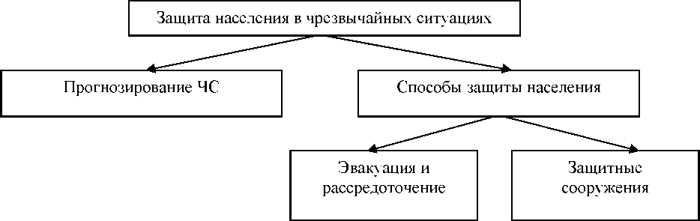
Рис. 10. Схема защиты населения в ЧС.

К основным мероприятиям по обеспечению безопасности населения в чрезвычайных ситуациях относятся следующие:
- прогнозирование и оценка возможности последствий чрезвычайных ситуаций;
- разработка мероприятий, направленных на предотвращение или снижение вероятности возникновения таких ситуаций, а также на уменьшение их последствий.
Кроме этого, важным является обучение населения действиям в чрезвычайных ситуациях и разработка эффективных способов его защиты.
Прогнозирование чрезвычайных ситуаций и оценка возможных последствий - это метод ориентировочного выявления и оценки обстановки, складывающейся в результате стихийных бедствий, аварий и катастроф.
Для составления прогнозов используются различные статистические данные, а также сведения о некоторых физических и химических характеристиках окружающей среды. Так, для прогнозирования землетрясений в сейсмоопасных зонах изучают изменения химического состава природных вод, наблюдают за изменением уровня воды в колодцах, определяют механические и физические свойства грунта, а также наблюдают за поведением животных.
С момента предсказания чрезвычайной ситуации проверяют и приводят в готовность системы оповещения населения, а также аварийно-спасательные службы, развёртывают системы наблюдения и разведки, нейтрализуются особо опасные производства и объекты (химические предприятия, атомные электростанции), проводится частичная эвакуация населения.
В современных условиях безопасность жизнедеятельности при чрезвычайных ситуациях достигается путём проведения комплекса мероприятий, реализующих три основных способа защиты:
- эвакуация населения,
- применение коллективных средств защиты,
- использование населением средств индивидуальной защиты, а также средств
медицинской профилактики.
Эвакуация - это организованный вывоз или вывод населения из города и размещение его в загородной зоне, которая расположена за пределами зон возможных разрушений.
Эвакуация рабочих и служащих (а также членов их семей) проводится по производственному принципу, а населения, не связанного с производством (неработающие пенсионеры, инвалиды, дети), - по месту жительства через ЖЭУ.
Для проведения эвакуации используют все виды транспорта, не занятого перевозками неотложных грузов, а также индивидуальный транспорт. Часть населения выводится пешим порядком по заранее установленным маршрутам. При прибытии на место эвакуированное население размещается по заранее отведённым помещениям. Организуется медицинское обслуживание, обеспечение продуктами питания, коммунально-бытовое обслуживание.
- Защитные сооружения.
Защитные сооружения в зависимости от защитных свойств делятся на убежища, противорадиационные укрытия и щели (рис. 11). Это специально разработанные инженерные сооружения, предназначенные для защиты от воздействия различных физических, химических и опасных биологических и вредных факторов, вызванных чрезвычайной ситуацией. Они могут быть использованы для защиты населения как при боевых действиях, так и при техногенных авариях, сопровождающихся выбросами в окружающую среду радиоактивных и токсичных веществ, а также бактериологических веществ (бактерий, вирусов, микроорганизмов).
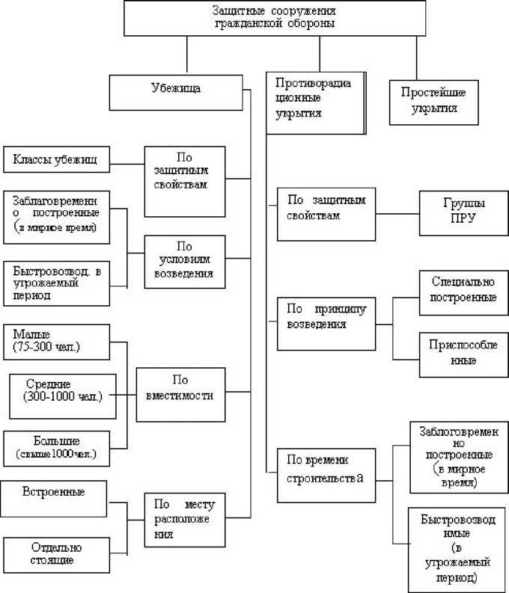
Рис. 11. Классификация защитных сооружений гражданской обороны

Современные защитные сооружения строят таким образом, чтобы их можно было рационально использовать в мирное время (склады, торговые точки). Однако в результате эксплуатации не должна снижаться готовность убежищ к приёму людей.
Во всём мире особое значение придавалось и придаётся созданию сети убежищ и укрытий. Наибольших успехов достигли США, Германия, Швеция, Швейцария. Здесь максимально используют уже имеющиеся подземные сооружения (шахты, выработки, подземные полости).
В Германии упор сделан на строительство подземных сооружений многоцелевого назначения (склады, спортивные сооружения, кафе, кинотеатры). Этого же принципа придерживаются в Дании, Англии, Норвегии. Франция, Италия, Бельгия строительство убежищ почти не ведут, т.к. большинство зданий здесь каменные с подвальными помещениями. После небольшого переоборудования они могут быть использованы в качестве противорадиационных укрытий.
Защитные сооружения гражданской обороны предназначены для защиты людей от современных средств поражения. Они подразделяются на убежища, противорадиационные укрытия и простейшие укрытия.
Убежища. Устройство убежищ.
Убежища обеспечивают наиболее надежную защиту людей от ударной волны, светового излучения, проникающей радиации и радиоактивного заражения при ядерных взрывах, от отравляющих веществ и бактериальных средств, а также от высоких температур и вредных газов в зонах пожаров.
Современные убежища - сложные в техническом отношении сооружения, оборудованные комплексом различных инженерных систем и измерительных приборов, которые должны обеспечить требуемые нормативные условия жизнеобеспечения людей в течение расчетного времени.
По вместимости убежища можно условно разделить на такие виды: убежища малой
вместимости (75-300 чел.), средней вместимости (300 - 1000 чел.), большой вместимости (свыше
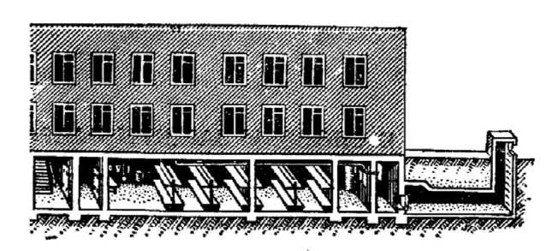
Рис. 12 - Встроенное убежище
1000 чел.).
По месту расположения убежища могут быть встроенные и отдельно стоящие. К встроенным относятся убежища, расположенные в подвальных этажах зданий (рисунок 12), а к отдельно стоящим -
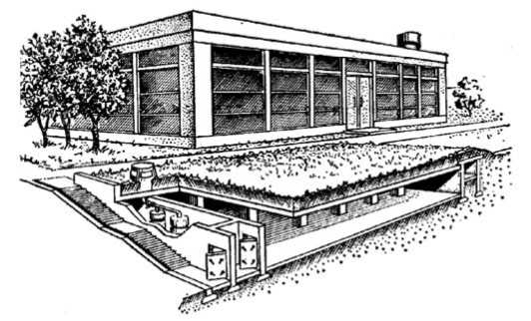
расположенные вне зданий (рис. 13).
Кроме того, под убежища могут приспосабливаться заглубленные помещения (подвалы, тоннели), подземные выработки (шахты, рудники и др.).
Рис. 13 - Отдельно стоящее убежище
Убежище (рис. 14) состоит из основного помещения, комнаты матери и ребенка, медицинского пункта, шлюзовых камер (тамбуров), фильтровентиляционной камеры, санитарного узла, имеет два выхода. Входы оборудуются
защитно-герметическими дверями. Встроенное убежище, кроме того, должно иметь аварийный выход.
В одном из входов предусматривается помещение (шлюз), которое обеспечивает сохранение защитных свойств убежища при пропуске в него людей после закрытия других входов. В проемах шлюза устанавливают защитно-герметические двери.
В убежищах применяются фильтровентиляционные установки с электрическим или ручным приводом. С помощью таких установок наружный воздух очищается от радиоактивных, отравляющих веществ и бактериальных средств и подается в убежище.
В убежище оборудуются системы водоснабжения, канализации, отопления и освещения, устанавливаются радио и телефон. В основном помещении должны быть скамьи для сидения и нары для лежания. Люди в отсеках размещаются на местах для сидения 0,45 х 0,45 м на человека и для лежания на ярусах нар размером 0,55 х 1,8 м на человека.
Вместимость защитного сооружения определяют исходя из нормы 0,5 м² в отсеке на одного человека. Высота помещения должна быть не менее 2,2 м, общий объем воздуха на человека - 1,5 _{м}³.
Каждое убежище должно быть оснащено комплектом средств для ведения разведки на зараженной местности, инвентарем, включая аварийный, и средствами аварийного освещения.
Необходимо постоянно следить за исправностью оборудования убежищ.
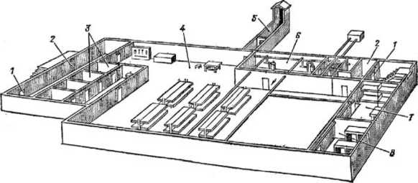
Рис. 14 - План встроенного убежища
1 - защитно-герметические двери; 2 - шлюзовые камеры; 3 - санитарный узел; 4 - помещение для отдыха людей; 5 - аварийный выход; 6-фильтровентиляционная камера; 7 - медпункт; 8 -
кладовая для продуктов
Приведение защитных
Все защитные сооружения должны содержатся в постоянной готовности к приему людей. Убежища в мирное время используются под хозяйственные нужды предприятия (склады вещевые, кабинет охраны труда, класс гражданской обороны и др.).
При приведении защитных сооружений в готовность выполняются подготовительные работы. В первую очередь проводится расчистка подходов к защитным сооружениям, устанавливаются надписи - указатели и световые сигналы «Вход». Открываются все входы и выходы для проветривания помещений. Удаляется из них все оборудование и имущество, хранимое в мирное время. Проводится расконсервация инженерно-технического оборудования. Проверяется система вентиляции, отопление, водо- и энергоснабжение, радио и связь, отключающие устройства (краны, задвижки, рубильники и др.).
Устанавливаются нары, скамейки, заполняются водой питьевые бачки, закладываются продукты питания с трехсуточным запасом. Дизельная электростанция пополняется с трехсуточным запасом горючесмазочных материалов.
Одновременно проверяется исправность защитно-герметических устройств (дверей, ставен, ворот), убежища пополняются необходимым инвентарем.
Порядок заполнения убежищ и пребывания в них. При сообщении штабом ГО соответствующих сигналов об опасности население должно организованно направиться к ближайшему убежищу. С собой необходимо взять: средства индивидуальной защиты, документы на всех членов семьи (паспорта, военные билеты, дипломы, свидетельство о рождении на детей и др.), деньги, драгоценности, запасы продуктов питания в виде сухого пайка (на 2 - 3 суток) и воды (1,5 - 2 литра на каждого члена семьи).
й в готовность.
Заполнение убежищ проводится организованно, быстро и без паники. Укрываемые в убежище размещаются на скамейках и нарах. Тех, кто прибыл с детьми, размещают в отдельных секциях или в комнате матери и ребенка. Престарелых и больных размещают поближе к воздухоразводящим вентиляционным трубам. Эту работу проводит звено по заполнению и размещению укрываемых. После заполнения убежища по распоряжению командира группы личный состав звена закрывает защитно-герметические двери, ставни аварийных выходов. Опоздавшие заполняют убежище через специальный шлюзтамбур.
В защитных сооружениях ежедневно проводится двухкратная уборка помещений силами укрываемых по распоряжению старших групп. Обслуживание оборудования и уборка технических помещений проводится силами звена обслуживания убежища.
Укрываемые в убежище обязаны:
- выполнять правила внутреннего распорядка, все распоряжения личного состава звена обслуживания убежища;
- содержать в готовности средства индивидуальной защиты;
- соблюдать спокойствие, пресекать случаи паники и нарушений общественного порядка;
- соблюдать правила техники безопасности;
- оказывать помощь группе обслуживания при ликвидации аварий и устранении повреждений;
- поддерживать чистоту в помещениях.
Укрываемым в защитных сооружениях запрещается:
- курить и употреблять спиртные напитки;
- приводить (приносить) в сооружение домашних животных;
- приносить легковоспламеняющиеся вещества, взрывоопасные и имеющие сильный или резкий запах вещества, громоздкие вещи;
- шуметь, громко разговаривать, ходить без особой надобности, открывать двери и выходить из сооружения;
- применять источники освещения с открытым огнем.
В убежищах рекомендуется проводить беседы, чтение в слух, слушать радиопередачи, разрешается играть в тихие игры (шашки, шахматы и др.).
Выход из убежищ производится только с разрешения (коменданта (старшего) после выяснения обстановки (радиационной, химической, биологической и пожарной).
Организация и проведение спасательных работ при поражении убежищ.
Для успешного проведения спасательных работ в очаге ядерного поражения в первую очередь необходимо проделать проходы (проезды) в завалах. Эти работы необходимо проводить в максимально сжатые сроки, чтобы обеспечить своевременный ввод спасательных формирований к заваленным или поврежденным убежищам.
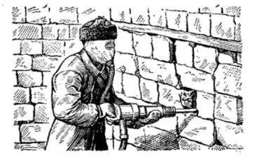
Перед началом работ по вскрытию убежищ следует по возможности отключить проходящие через убежище или вблизи от него поврежденные водопровод, газопровод, сети электроснабжения, канализации, которые могут создать дополнительную опасность для укрывающихся, а также для личного состава невоенизированных формирований гражданской обороны, ведущих спасательные работы. В случае нарушения работы вентиляционного оборудования и отсутствия поступления воздуха необходимо экстренно пробить шурф в стене укрытия и организовать подачу очищенного от вредных веществ воздуха компрессорами (рис. 15).
Рис. 15 - Пробивание отверстия в стене убежища для подачи очищенного воздуха от вредных веществ
В зависимости от характера разрушения зданий, под которыми размещаются убежища, могут быть применены следующие способы их вскрытия: расчистка от завалов основного входа; расчистка заваленных оголовков (люков) аварийных выходов; устройство проемов в стенах или перекрытиях заваленных убежищ; устройство проемов в стенах убежищ из подземной выработки. Вскрытие убежищ расчисткой завала основного входа производится
в том случае, когда отсутствуют аварийные выходы и когда характер разрушения зданий позволяет применить этот способ.
Рис. 16 - Откапывание
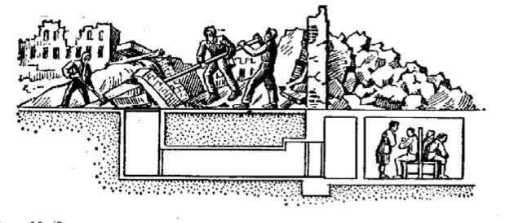
оголовка лаза в убежище
При расчистке вход сначала освобождают от тяжелых
обрушенных конструкций
автокранами или вручную, затем от мелких обломков и открывают двери. Вскрытие убежищ
расчисткой от завала оголовка аварийного выхода применяется в тех убежищах, где имеются аварийные выходы (рис. 16). Работы по расчистке могут вестись с помощью инженерной техники или вручную. При работе вручную достаточно освободить от завала выходное отверстие в оголовке или очистить люк, через который могут выйти укрывающиеся.
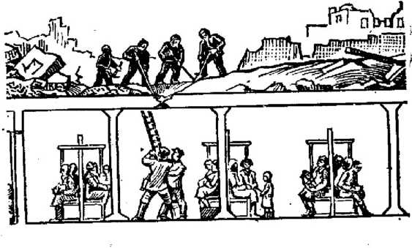
В ряде случаев эвакуацию укрываемых можно осуществлять через пробитое отверстие в перекрытии убежища, как это показано на рисунке 17.
Рис. 17 - Пробивание
отверстия в перекрытии убежища
В зависимости от сложившейся обстановки можно использовать и другие способы спасения людей из заваленных убежищ. Например, вывод людей через соседние подвальные помещения после пробивки проема в стене убежища, примыкающей к этим помещениям.
Задача командира спасательного формирования - выбрать наиболее целесообразный способ вскрытия заваленного убежища. Одновременно, в случае завала убежища или его повреждения, не ожидая помощи извне, следует организовать работы по обеспечению выхода из убежища с привлечением для этого находящихся в нем людей, способных работать.
Эвакуацию из убежища производят спасательные формирования в такой последовательности: сначала на поверхность выводят тех, кто не может выйти самостоятельно, и детей. Особое внимание при эвакуации уделяется детям. Затем эвакуируются остальные. При необходимости пострадавшим оказывается первая медицинская помощь на месте.
Эвакуация укрываемых из разрушенного или заваленного убежища при необходимости производится в средствах индивидуальной защиты.
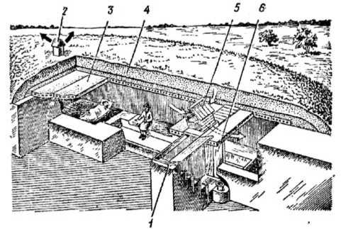
Противорадиационные укрытия.
Противорадиационные укрытия
защищают людей от радиоактивного заражения и светового излучения и
ослабляют воздействие ударной волны ядерного взрыва и проникающей радиации.
Оборудуются они обычно в подвальных или наземных этажах зданий и сооружений.
Рис. 18 - Противорадиационное укрытие с перекрытием из железобетонных плит: 1 - вход; 2 - вытяжная шахта; 3 - перекрытие; 4 - обсыпка грунтом; 5 - приточная шахта; 6 - занавесь при входе
Следует помнить, что различные здания и сооружения по-разному ослабляют проникающую радиацию: помещения первого этажа деревянных зданий ослабляют проникающую радиацию в 2 - 3 раза; помещения первого этажа каменных зданий - в 10 раз; помещения верхних этажей (за исключением самого верхнего) многоэтажных зданий - в 50 раз; средняя часть подвала многоэтажного каменного здания - 500 - 1000 раз. Наиболее пригодны для противорадиационных укрытий внутренние помещения каменных зданий с капитальными стенами и небольшой площадью проемов. При угрозе радиоактивного заражения эти проемы заделывают подручными
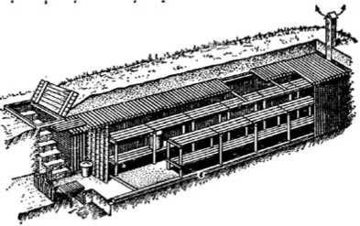
материалами: мешками с грунтом, кирпичами и т.д.
При необходимости сооружаются отдельно стоящие противорадиационные укрытия (рис. 18,19).
Рис. 19 - Противорадиационное укрытие из тонких бревен
2 3. Простейшие укрытия.
Самым доступным средством защиты от современных средств поражения являются простейшие укрытия. Они ослабляют воздействие ударной волны и радиоактивного излучения, защищают от светового излучения и обломков разрушающихся зданий, предохраняют от непосредственного попадания на одежду и кожу радиоактивных, отравляющих и зажигательных веществ.
Простейшее укрытие - это открытая щель (рис.20), которую отрывают глубиной 180 - 200 см, шириной по верху 100 - 120 см, и по дну - 80 см с входом под углом 90⁰ к продольной оси ее. Длина щели определяется из расчета 0,5 м на одного укрываемого. В последующем защитные свойства открытой щели усиливаются путем устройства одежды крутостей, перекрытия с грунтовой обсыпкой и защитной двери. Такое укрытие называется перекрытой щелью (рис. 21).
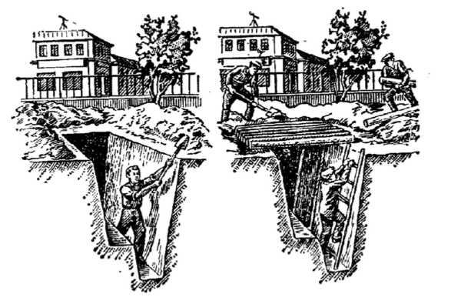
В целях ослабления поражающего действия ударной волны на укрывающихся щель делают зигзагообразной или ломаной. Длина прямого участка должна быть не более 15 метров. Надо, однако, помнить, что щели, даже перекрытые (рис. 21), не обеспечивают защиты от отравляющих веществ и бактериальных средств.
Рис. 20 - Устройство простейшего типа
При пользовании ими в случае необходимости следует
использовать средства
индивидуальной защиты: в
перекрытых щелях - обычно средства защиты органов дыхания, в открытых щелях, кроме того, и средства защиты кожи.
Место для строительства щели нужно выбирать преимущественно на участках без твердых грунтов и покрытий. В городах лучше всего строить щели в скверах, на бульварах и в больших дворах, в сельской местности - в садах, огородах, пустырях. Нельзя строить щели вблизи взрывоопасных цехов и складов, резервуаров с сильнодействующими ядовитыми веществами, около электрических линий высокого напряжения, магистральных газо-, тепло-проводов и водопроводов.
Рис. 21 - Перекрытая щель
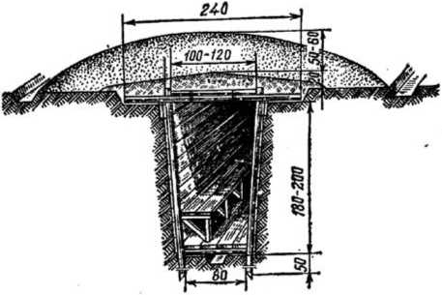
При выборе места для щели нужно учитывать, кроме того, влияние рельефа и осадков на характер возможного радиоактивного заражения местности.
Площадки для них следует выбирать на незатапливаемых грунтовыми, паводковыми и ливневыми водами участках, в местах с устойчивым грунтом (исключающих оползни). Расстояние между соседними щелями должно быть не менее 10 метров.
Строительство щели следует начинать с разбивки и трассировки ее - обозначения плана щели на выбранном месте. На границах будущей щели и в местах ее изломов забивают колья, между кольями натягивают трассировочные шнуры, вдоль которых лопатами отрывают канавки. Планировка щели должна быть сделана с таким расчетом, чтобы поверхностные воды свободно стекали в стороны, не попадая в щель. При рытье щели грунт выбрасывают по обе стороны, на расстояние не ближе 50 сантиметров от кромок. Это даст возможность в последующем уложить элементы перекрытия щели на твердый, устойчивый грунт. У одной из стен щели на глубине 130 - 150 сантиметров делают сидение шириной 85 сантиметров. Сидение желательно обшить досками (тесом). В стенах щели отрывают ниши (углубления) для хранения запасов продуктов питания и воды. Пол в щели желательно делать дощатым, однако можно ограничиться и земляным.
Входы в щель целесообразно делать длиной 2 - 2,5 метра ступенчатыми, расположенными под прямым углом к щели.
Для усиления защиты людей, находящихся в перекрытой щели, от ударной волны и для исключения проникания внутрь радиоактивных веществ входы в нее следует оборудовать дверями или закрыть приставными щитами.
Для защиты от возгорания все открытые деревянные части щелей покрывают огнезащитными составами (известковая обмазка - 62 % гашеной извести, 32 % воды и 6 %
поваренной соли).
Перекрытые щели должны вентилироваться. Для этого в щели с противоположной стороны от входа устраивают вытяжной короб.
Короб должен выводиться наружу на высоту 150 - 200 сантиметров. В перекрытой щели следует иметь средства освещения.
Работы по строительству щелей следует вести в ускоренном темпе, чтобы в предельные сжатые сроки после появления опасности нападения противника обеспечить ими все население, нуждающееся в защите.
- Защитные свойства местности.
Защитные свойства местности зависят от рельефа, от формы местных предметов и их расположения относительно взрыва.
Лучшую защиту обеспечивают узкие, глубокие и извилистые овраги, карьеры и особенно подземные выработки. Возвышенности с крутыми скатами, насыпи, котлованы, низкие каменные ограды и другие укрытия подобного типа также являются хорошей защитой от воздействия поражающих факторов ядерного взрыва. Некоторыми защитными свойствами обладают мелкие выемки, ложбины, канавы.
Лесные массивы ослабляют действие всех поражающих факторов ядерного взрыва. Они снижают силу воздействия ударной волны, проникающей радиации; уменьшают радиоактивное заражение; ослабляют воздействие светового излучения. Однако следует помнить, что световое излучение вызывает в лесу пожар. Наименее подвержен возгоранию молодой лиственный лес; его и следует использовать в первую очередь в целях защиты. Поскольку сильная ударная волна ломает и рушит деревья, лучше всего располагаться на полянах, прогалинах и вырубках, покрытых кустарником.
Если в момент ядерного взрыва вы окажитесь вне убежища или укрытия, необходимо быстро лечь на землю лицом вниз, используя для защиты низкие каменные ограды, канавы, кюветы, ямы, пни, насыпи шоссейных и железнодорожных дорог (рис. 22). Нельзя укрываться у стен зданий и сооружений - они могут обрушиться.
При вспышке следует закрыть глаза - этим можно защитить их от поражения световым излучением. Во избежание ожогов открытые участки тела нужно закрыть какой-либо тканью. Когда пройдет ударная волна, необходимо встать и надеть средства индивидуальной защиты. Если их нет, следует закрыть рот и нос любой повязкой (платком, шарфом и т.п.) и отряхнуть одежду от пыли.
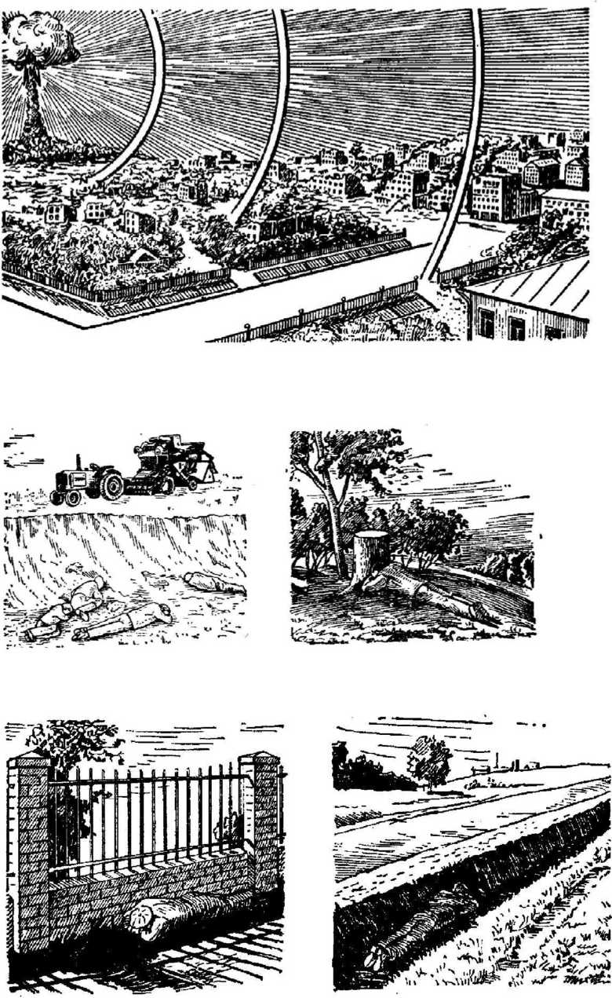
Рис. 22 - Использование защитных свойств местности при ядерном взрыве.

Выводы по теме:
Современные защитные сооружения строят таким образом, чтобы их можно было рационально использовать в мирное время (склады, торговые точки).
Вопросы для контроля:
- Назовите основные способы защиты населения в чрезвычайных ситуациях.
- Назовите коллективные средства защиты населения в чрезвычайных ситуациях и
охарактеризуйте их защитные свойства.

ЛЕКЦИЯ 4.
СРЕДСТВА ИНДИВИДУАЛЬНОЙ ЗАЩИТЫ ОРГАНОВ ДЫХАНИЯ И КОЖИ
Цели изучения темы:
• ознакомиться с СИЗОД и кожи, медицинскими средствами защиты населения в случае возникновения чрезвычайной ситуации мирного или военного времени.
Рассматриваемые вопросы:
- Применение СИЗ и МСЗ.
- Средства защиты органов дыхания.
Фильтрующие противогазы.
Средства защиты органов дыхания для детей. Защитные камеры.
Промышленные противогазы.
Общевойсковый противогазы
Изолирующие противогазы
- Респираторы.
- Простейшие средства защиты органов дыхания
- Средства защиты кожи.
- Медицинские средства защиты.
- Применение СИЗ и МСЗ.
Укрытие населения в ПРУ и в простейших укрытиях также должно сочетаться с применением СИЗ и МСЗ. А проведение некоторых работ вообще возможно только в СИЗ. Все это и определяет роль применения таких средств, как одного из основных способов защиты людей в чрезвычайных ситуациях.
По назначению СИЗ делятся на средства зашиты органов дыхания и средства защиты кожи.
К средствам защиты органов дыхания относятся:
- противогазы,
- детские защитные камеры,
- респираторы
- и простейшие средства - противопыльные тканевые маски и ватно-марлевые повязки.
По принципу защиты СИЗ делятся на фильтрующие и изолирующие.
По способу изготовления - изготовленные промышленно и простейшие, изготовленные населением из подручных материалов.
Накопление необходимого количества СИЗ промышленного изготовления и подготовка простейших средств защиты из подручных материалов являются делом особой заботы штаба ГО объекта народного хозяйства. В соответствии с существующими положениями о порядке обеспечения СИЗ и, исходя из норм обеспечения как невоенизированных формирований, так и всех рабочих и служащих, штаб ГО объекта производит расчет потребности этих средств, подает заявку в штаб ГО района (города) и по нарядам вышестоящего штаба получает эти средства с базовых складов.
Места хранения СИЗ должны быть максимально приближены к местам работы рабочих и служащих объекта, и, при необходимости, выдача этих средств должна быть обеспечена в кратчайшие сроки.
В мирное время противогазы хранятся в ящиках в разобранном виде: противогазные коробки, загерметизированные резиновой пробкой и колпачком, укладываются на дно ящика, на коробки кладутся сумки, поверх сумок - лицевые части (маски).
Все имущество необходимо периодически осматривать и своевременно устранять неисправности. Для наблюдения за СИЗ, должны быть выделены подготовленные специалисты, знающие правила хранения этого имущества.
При объявлении угрозы нападения, все население должно быть обеспечено СИЗ. Личный состав формирований ГО объектов народного хозяйства, а также все рабочие и служащие получают СИЗ непосредственно на своих предприятиях. При недостатке на объекте гражданских противогазов вместо них могут выдаваться промышленные или респираторы. Все остальное население самостоятельно изготавливает противопыльные тканевые маски, ватно-марлевые повязки и другие простейшие средства защиты органов дыхания, а для защиты кожных покровов подготавливают различные накидки, плащи, резиновую обувь, резиновые или кожаные перчатки.
- Средства защиты органов дыхания.
Наиболее надежным средством защиты органов дыхания являются противогазы. Они также обеспечивают защиту глаз и лица человека от воздействия 0В в капельножидком виде, в виде аэрозолей (тумана, дыма), газа и пара, от радиоактивных веществ, находящихся в воздухе в виде пыли, а также от аэрозолей, содержащих болезнетворные микробы и токсины.
Основным средством индивидуальной защиты органов дыхания являют фильтрующие противогазы. Их действие основано на принципе очистки зараженного воздуха во внутренних слоях фильтрующе-поглощающей коробки, состоящей из шихты и противоаэрозольного фильтра.
  - Фильтрующие противогазы.
Гражданские противогазы. Для защиты населения наибольшее распространение получили фильтрующие противогазы ГП-5 (ГП-5М) и ГП-7 (ГП-7В).
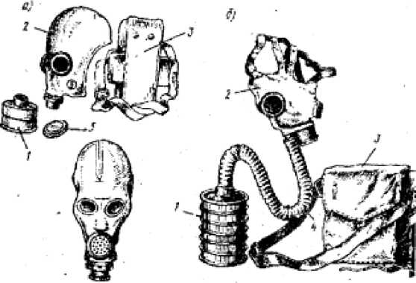
Рис. 23. ГП-5.
(1 - фильтрующе-поглощающая коробка; 2 - лицевая часть (у ГП-5 - шлем-маска, у ГП-4у - маска);
3 - сумка; 4 - соединительная трубка;
5 - коробка с незапотевающими пленками)
Противогаз ГП-5 (рис. 23).
Гражданский противогаз ГП-5 предназначен для защиты человека от попадания в органы дыхания, на глаза и лицо радиоактивных, отравляющих, сильнодействующих ядовитых
веществ и бактериальных средств.
Принцип защитного действия основан на предварительной очистке (фильтрации) вдыхаемого воздуха от вредных примесей.
Состоит из фильтрующе-поглощающей коробки и лицевой части (шлем-маски) ШМ-62у. Она имеет 5 ростов (0, 1, 2, 3, 4).
У него нет соединительной трубки. Кроме того, в комплект входят сумка для противогаза и незапотевающие пленки. В комплект противогаза ГП-5М входит шлем-маска ШМ-бМу с мембранной коробкой для переговорного устройства. В лицевой части сделаны сквозные вырезы для ушных раковин, что обеспечивает нормальную слышимость. Подгонка противогаза
начинается с определения требуемого роста лицевой части. Рост лицевой части типа шлем-маски определяется по величине вертикального обхвата головы путем ее измерения по замкнутой линии, проходящей через макушку, щеки и подбородок.
Измерения округляются до 0,5 см. До 63 см берут нулевой рост, от 63,5 до 65,5 см — первый, от 66 до 68 см — второй, от 68,5 до 70,5 — третий, от 71 см и более — четвертый (табл. 1).
Таблица 1.
Рост | ШМ-62у, ШМ-  41Му | ШМ-66му | ШМС
0 | до 630 | до 630 | до 610
1 | 635-655 | 635-655 | 615-640
2 | 660-680 | 660-680 | 645-670
3 | 685-705 | 685 и более | 675 и более
4 | 710 и более | — | —

Перед применением противогаза необходимо:
- проверить на исправность и герметичность.
- определить его целостность, обратив внимание на стекла очкового узла.
- проверить клапанную коробку, состояние клапанов. Они не должны быть покороблены, засорены или порваны.
- на фильтруюше-поглощающей коробке не должно быть вмятин, проколов, в горловине — повреждений. Обращается внимание также на то, чтобы в коробке не пересыпались зерна поглотителя.
Противогаз собирают так:
- в левую руку берут шлем-маску за клапанную коробку.
- правой рукой ввинчивают до отказа фильтрующе-поглощающую коробку навинтованной горловиной в патрубок клапанной коробки шлем-маски.
Новую лицевую часть противогаза перед надеванием необходимо протереть снаружи и внутри чистой тряпочкой, слегка смоченной водой, а клапаны выдоха продуть. При обнаружении в противогазе тех или иных повреждений их устраняют, а при невозможности сделать это противогаз заменяют исправным. Проверенный противогаз в собранном виде укладывают в сумку: вниз фильтрующе-поглощаюшую коробку, сверху — шлем-маску, которую не перегибают, только немного подвертывают головную и боковую части так, чтобы защитить стекла очкового узла.
Пользование противогазом. Его носят вложенным в сумку. Плечевая лямка переброшена через правое плечо. Сама сумка — на левом боку, клапаном от себя.
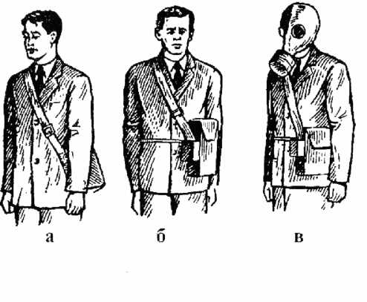
Противогаз может быть в положении: «походном», «наготове», «боевом» (рис. 24):
Рис. 24. Приемы ношения противогаза: а) в «походном» положении; б) в положении «наготове»; в) в «боевом» положении.
- в «походном» — когда нет угрозы заражения ОВ, СДЯВ, радиоактивной пылью, бактериальными средствами. Сумка на левом боку. При ходьбе она может быть немного сдвинута назад, чтобы не мешала движению руками. Верх сумки должен быть на уровне талии, клапан застегнут.
- в положение «наготове» противогаз переводят при угрозе заражения, после информации по радио, телевидению или по команде «Противогазы готовь!» В этом случае сумку надо закрепить поясной тесьмой, слегка
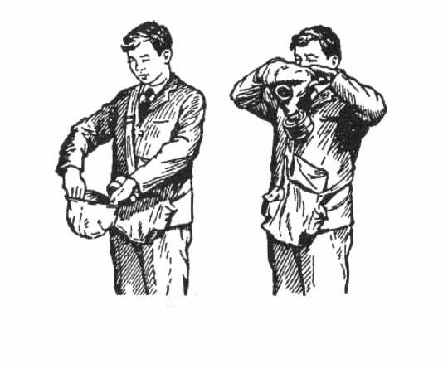
подав ее вперед, клапан отстегнуть, чтобы можно было быстро воспользоваться противогазом.
- «боевом» положении -
лицевая часть надета. Делают это по команде «Газы!», по другим
распоряжениям, а также самостоятельно при обнаружении признаков того или иного заражения.
Рис. 25. Надевание противогаза ГП-5.
При переводе противогаза в «боевое» положение необходимо:
- задержать дыхание, закрыть
глаза;
- снять головной убор и зажать его между коленями или положить рядом;
- вынуть шлем-маску из сумки, взять ее обеими руками за утолщенные края у нижней части так, чтобы большие пальцы рук были с наружной стороны, а остальные — внутри.
- подвести шлем-маску к подбородку и резким движением рук вверх и назад натянуть ее на голову так, чтобы не было складок, а очки пришлись против глаз;
- сделать полный выдох, открыть глаза и возобновить дыхание;
- надеть головной убор, застегнуть сумку и закрепить ее на туловище, если это не было сделано ранее (рис. 25).
Противогаз считается надетым правильно, если стекла очков лицевой части находятся против глаз, шлем-маска плотно прилегает к лицу.
Необходимость делать сильный выдох перед открытием глаз и возобновлением дыхания после надевания противогаза объясняется тем, что надо удалить из-под шлем-маски зараженный воздух, если он туда попал в момент надевания.
При надетом противогазе следует дышать глубоко и равномерно. Не надо делать резких движений. Если есть потребность бежать, то начинать это следует трусцой, постепенно увеличивая темп.
Противогаз снимается по команде «Противогаз снять!». Для этого надо приподнять одной рукой головной убор, другой взяться за клапанную коробку, слегка оттянуть шлем-маску вниз и движением вперед и вверх снять ее, надеть головной убор, вывернуть шлем-маску, тщательно протереть и уложить в сумку.
Самостоятельно (без команды) противогаз можно снять только в случае, когда станет достоверно известно, что опасность поражения миновала.
Гражданский противогаз ГП-7 (рис. 26) — одна из последних и самых совершенных моделей. В реальных условиях он обеспечивает высокоэффективную защиту от:
- паров отравляющих веществ нервно-паралитического действия (типа зарин, зоман и др.),
- общеядовитого действия (типа хлорциан, синильная кислота и др.),
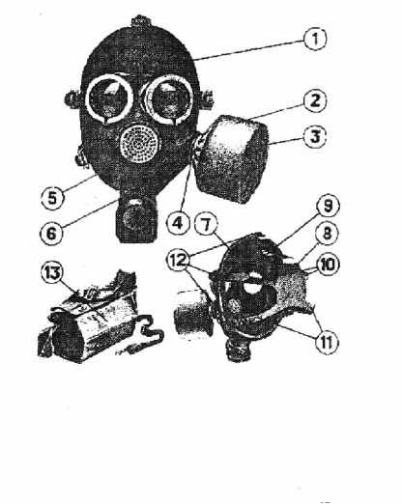
- радиоактивных веществ (радионуклидов йода и его органических соединений (типа йодистый метил и др.) до 6 часов.
- От капель отравляющих веществ кожнонарывного действия (типа иприт и др.) до 2 часов при температуре воздуха от -40° до +40°С.
Состоит из фильтрующе-поглощающей коробки ГП-7к, лицевой части МГП, незапотевающих пленок (6 шт.), утеплительных манжет (2 шт.), защитного трикотажного чехла и сумки. Его масса в комплекте без сумки — около 900 г (фильтрующе-поглощающая коробка — 250 г, лицевая часть — 600 г).
Рис. 26 Противогаз ГП-7: 1-лицевая часть; 2- фильтрующее-поглощающая коробка; 3-трикотажный чехол; 4-узел клапана вдоха; 5-переговорное
устройство; 6-узел клапанов выдоха; 7-обтюратор; 8- наголовник (затылочная пластина); 9-лобная лямка;
10-височные лямки; 11-щечные лямки; 12-пряжки; 13- сумка.
Лицевую часть МГП изготавливают трех ростов. Состоит из маски объемного типа с «независимым» обтюратором за одно целое с ним, очкового узла, переговорного устройства (мембраны), узлов клапана вдоха и выдоха, обтекателя, наголовника и прижимных колец - для закрепления незапотевающих пленок.
На фильтрующе-поглощающую коробку надевается трикотажный чехол, который предохраняет ее от грязи, снега, влаги, грунтовой пыли (грубодисперсных частиц аэрозоля).
Принцип защитного действия противогаза ГП-7 и назначение его основных частей такие же, как и в ГП-5. Вместе с тем ГП-7 по сравнению с ГП-5 имеет ряд существенных преимуществ как по эксплуатационным, так и по физиологическим показателям:
- уменьшено сопротивление фильтрующе-поглощающей коробки, что облегчает дыхание.
- «независимый» обтюратор обеспечивает более надежную герметизацию и в то же время уменьшает давление лицевой части на голову. Снижение сопротивления дыханию и давления на голову позволяет увеличить время пребывания в противогазе. Благодаря этому им могут пользоваться люди старше 60 лет, а также больные люди с легочными и сердечнососудистыми заболеваниями.
- Наличие у противогаза переговорного устройства (мембраны) обеспечивает четкое понимание передаваемой речи, значительно облегчает пользование средствами связи (телефоном, радио).
Подбор лицевой части необходимого типоразмера ГП-7 осуществляется на основании результатов измерения мягкой сантиметровой лентой горизонтального и вертикального обхватов головы. Горизонтальный обхват определяется измерением головы по замкнутой линии, проходящей спереди по надбровным дугам, сбоку на 2-3 см выше края ушной раковины и сзади через наиболее выступающую точку головы. Вертикальный — измерением головы по замкнутой линии, проходящей через макушку, щеки и подбородок. Измерения округляются с точностью до 5 мм. По сумме двух измерений устанавливают нужный типоразмер (см. таблицу) — рост маски и положение (номер) упоров лямок наголовника, в котором они зафиксированы. Первой цифрой указывается номер лобной лямки, второй — височных, третьей — щечных (табл. 2.).
Таблица 2.
Рост лицевой части |  | 1 |  | 2 |  | 3
Положение упоров  лямок | ГП-7 ГП-7В | 4-8-8 | 3-7-8 | 3-7-8 | 3-6-7 | 3-6-7 | 3-5-6 | 3-4-5
 | ГП-7МВ ПМК | 4-8-6 | 3-7-6 | 3-7-6 | 3-6-5 | 3-6-5 | 3-5-4 | 3-4-3
Сумма горизонтального и вертикального обхватов головы, мм |  | До  1185 | 1190  -1210 | 1215  -1235 | 1240  -1260 | 1265  -1285 | 1290  -1310 | 1310  и  более
Примечание: ПМК - противогаз малогабаритный коробочный

Перед надеванием необходимо убрать волосы со лба и висков. Их попадание под обтюратор приведет к нарушению герметичности. Поэтому женщинам следует гладко зачесать волосы назад, заколки, гребешки, шпильки и украшения снять.
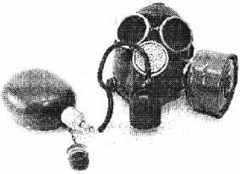
Для правильного надевания ГП-7 надо взять лицевую часть обеими руками за щечные лямки так, чтобы большие пальцы захватывали их изнутри.
Затем фиксируют подбородок в нижнем углублении обтюратора и движением рук вверх и назад натягивают наголовник на голову и подтягивают до упора щечные лямки.
Противогаз ГП-7В (рис. 27) отличается от ГП-7 тем, что в нем лицевая часть МГП-В имеет устройство для приема воды. Резиновая трубочка проходит через маску. С одной стороны человек берет ее в рот, а с другой навинчивается фляга с водой. Таким образом, не снимая противогаза, можно утолить жажду,
Рис. 27. Противогаз ГП-7В
Противогаз ГП-7ВМ (рис. 28) отличается от противогаза ГП-7В тем, что маска М-80 имеет очковый узел в виде трапециевидных изогнутых стекол, обеспечивающих возможность работы с оптическими приборами.
Рис. 28. Противогаз ГП-7ВМ
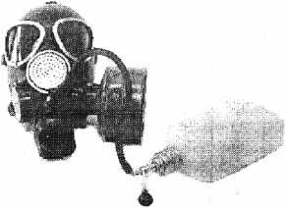
Дополнительный патрон ДПГ-3 к гражданским противогазам. В случае аварии со СДЯВ достаточно надежную защиту обеспечат обычные гражданские противогазы, но еще лучше, если они будут иметь и дополнительные патроны ДПГ-3 (рис. 29). На
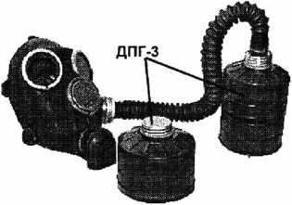
предприятиях при авариях или в других случаях, когда в атмосфере на рабочих местах концентрация СДЯВ или других вредных веществ будет превышать значения предельно допустимых концентраций, необходима защита органов дыхания рабочего персонала. Ее обеспечат промышленные
противогазы с фильтрующе-поглощающими
коробками КПФ-1.
Для увеличения времени защитного действия противогазов, а также создания защиты от аммиака и демитиламина промышленностью выпускается дополнительный патрон ДПГ-3. Защитные свойства противогазов ГП-7 и ГП-5 без дополнительного патрона ДПГ-3 и в комплекте с ним по наиболее распространенным СДЯВ приведены в таблице 3.
Рис. 29. Дополнительный патрон ДПГ-3.
Таблица 3.
Наименование  СДЯВ | Концентр., мг/л | Время защитн. действия, мин, не менее
 |  | Противогазы без ДПГ | Противогазы с ДПГ-3
Аммиак | 5 | Защита отсутствует | 60
Диметиламин | 5 | -- || -- | 80
Хлор | 5 | 40 | 100
Сероводород | 10 | 25 | 50
Соляная кислота | 5 | 20 | 30
Тетраэтилсвине  ц | 2 | 50 | 500
Этилмеркаптан | 5 | 40 | 120
Нитробензол | 5 | 40 | 70
Фенол | 0.2 | 200 | 800
Фурфурол | 1.5 | 300 | 400

В комплект входят: цилиндрической формы патрон ДПГ-3, соединительная трубка и вставка. При помощи соединительной трубки патрон прикрепляется к лицевой части противогаза. Для этого на нем имеется наружная навинтованная горловина, а в дне — внутренняя, что позволяет присоединять фильтрующе-поглощающие коробки ГП-7 или ГП-5. Внутри патрона установлен однослойный специальный поглотитель.
Гопкалитовый патрон.
Дополнительный патрон к противогазам для защиты от окиси углерода. По конструкции напоминает ДПГ-3. Предназначен для поглощения водяных парок воздуха в целях защиты
гопкалита от влаги, который при увлажнении теряет свои свойства (рис. 30).
Гопкалит— смесь двуокиси марганца с окисью меди, выполняет роль катализатора при окислении окиси углерода за счет кислорода воздуха до неядовитого углекислого газа.
Рис. 30. Гопкалитовый патрон (1 - гопкалит, 2 - осушитель, 3 - наружная горловина для навинчивания соединительной трубки противогаза, 4 - внутренняя горловина для присоединения к ротивоазовой коробке, 5 - корпус)
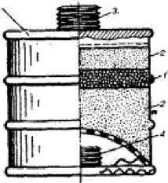
На гопкалитовом патроне указывается его начальный вес. При увеличении веса за счет поглощения влаги на 20 г и более против первоначального патроном пользоваться нельзя. Время защитного действия патрона при относительной влажности воздуха 80% около двух часов. При температуре, близкой к нулю, его защитное действие снижается, а при -15°С и ниже почти прекращается. Масса патрона — 750-800 г.
Патрон защитный универсальный (ПЗУ)
ПЗУ — это новейшее средство защиты органов дыхания от химически опасных веществ, содержащихся в воздухе в виде газов, паров и аэрозолей. Он обеспечивает эффективную защиту от окиси углерода, аммиака, хлора, сероводорода, хлористого и фтористого водорода, синильной кислоты, фосгена, окислов азота, аминов, ароматических углеводородов, органических кислот и спиртов и других химически опасных веществ (табл. 4). Патрон используется в комплекте с
лицевой частью фильтрующего противогаза как при положительных, так и отрицательных тем
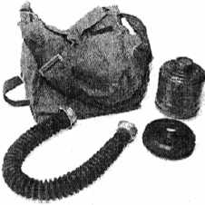
пературах окружающей среды.
Рис. 31. Патрон защитный универсальный.
В комплект ПЗУ-К входит: патрон ПЗУ,
противоаэрозольный фильтр ПАФ, соединительная трубка и сумка (рис. 31). Патрон ПЗУ имеет форму цилиндра, изготовлен из жести, снаряжен осушителем, гопкалитом и катализатором. У него две навинтованные горловины: наружная — для присоединения соединительной трубки и внутренняя — для присоединения фильтрующе- поглощающей коробки или фильтра ПАФ. Для предохранения шихты от увлажнения парами виды верхняя горловина герметично закрывается навинтным колпачком с резиновой прокладкой, нижняя — ввинтной пробкой.
Таблица 4.
Химические опасные вещества ( ХОВ ) | Концентрация в-ва, мг/л | Время защитного действия, мин
Аммиак | 5 | 30-40
Хлор | 3-5 | 30-50
Окиси азота | 5 | 40
Фосген | 5 | 30
Сероуглерод | 2 | 30
Двуокись серы | 5 | 100
Фтористый водород | 5 | 40
Хлористый циан | 3-5 | 70-100
Окись углерода  при положительной температуре | 6 | 300
при отрицательной температуре | 6 | 120

Примечание: при использовании патрона ПЗУ с фильтрующе-поглощающей коробкой ГП-5, ГП-7к и МКФ время защитного действия по ряду веществ (хлор, фосген, хлористый циан и др.) существенно возрастает.
В работе патрона ПЗУ допускается перерыв при условии его обязательной герметизации. При этом суммарное время не должно превышать то, которое указано в таблице, а концентрация химически опасных веществ не более 100 величин предельно допустимых концентраций. Максимальный срок эксплуатации — 30 суток. Многократное использование патрона от высокотоксичных веществ (синильная кислота, хлористый циан, фосген) не рекомендуется. В перерывах работы патрон необходимо отсоединить от лицевой части и плотно закрыть его колпачком и пробкой, проверив при этом наличие резиновых прокладок в колпачке и во внутренней навинтной горловине.
Очистка воздуха от окиси углерода в патроне осуществляется за счет каталитической реакции с выделением тепла, поэтому наличие в атмосфере опасных концентраций окиси углерода можно установить по разогреву патрона. Легкий ожог руки указывает на концентрацию 10 —12 мг/л. Время пребывания в этой среде не должно превышать 15 мин. Если патрон вспучился, началось обгорание краски, а горячий воздух обжигает слизистые органов дыхания — это значит, что в атмосфере окиси углерода значительно больше 12 мг/л. В таком случае необходимо немедленно покинуть загазованное место и дальнейшую работу производить только в изолирующих дыхательных аппаратах.
Противоаэрозольный фильтр ПАФ имеет форму цилиндра, состоит из корпуса с навинтованной горловиной для присоединения к патрону ПЗУ и нижней крышки с жалюзями, через которые проходит воздух. Снаряжен фильтрующим волокнистым материалом. Корпус и крышка изготовлены из полиэтилена. Фильтр ПАФ имеет сопротивление постоянному потоку воздуха 2 мм вод. ст. и снижает концентрацию аэрозолей от 100 до 1000 раз. Масса не более 100 г.
Патрон ПЗУ в комплекте с лицевой частью любого противогаза может использоваться с фильтрующе-поглощающей коробкой ГП-5, ГП-7к, МКФ, с фильтром ПАФ или без них. Фильтр ПАФ применяется в основном для защиты от пыли, дыма, т.е. грубых аэрозолей.
  - Детские противогазы.
В настоящее время существует 5 типов детских противогазов. Более распространен ПДФ-7 (противогаз детский фильтрующий, тип седьмой) (рис.32). Он предназначен для детей как младшего (начиная с 1,5 лет), так и старшего возрастов, комплектуется фильтрующе- поглощающей коробкой от взрослого противогаза ГП-5. В качестве лицевой части применяются маски МД-1А пяти ростов.
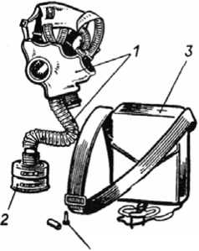
Рис. 32. Детский противогаз ПДФ-7: 1-лицевая часть; 2-фильтрующе-поглощающая коробка; 3-сумка; 4-
специальный карандаш.
Противогазы ПДФ-Д и ПДФ-Ш (противогаз детский, фильтрующий, дошкольный или школьный). Они имеют единую фильтрующе-поглощающую коробку ГП-5 и различаются лишь лицевыми частями.
Маски имеют наголовник в виде тонкой резиновой пластины с пятью лямками, снабженными уступами с цифрами. Их подгонку начинают при следующем положении цифр лямок у пряжек; лобная — 6, височные — 4 8, щечные — 9.
Соединительная трубка у маски 1-ого роста присоединена сбоку от клапанной коробки. Если ПДФ-Д предназначен для детей от полутора до 7 лет, то ПДФ-Ш — для детей от 7 до 17 лет.
В качестве лицевой части используются маски МД-3 двух ростов, а именно — 3-го и 4-го (рис. 8).
На сегодня наиболее совершенной моделью является детский противогаз ПДФ-2Д для детей дошкольного и ПДФ-2Ш — школьного возрастов.
В их комплект входят:
- фильтрующе-поглощающая коробка ГП-7к,
- лицевая часть МД-4,
- коробка с незапотевающими пленками и сумка.
Лицевая часть, как и у ГП-7, состоит из корпуса (маски объемного типа с «независимым» обтюратором, отформованным как одно целое с ней) и соединительной трубки. Корпус лицевой части имеет очковый узел, узлы клапана вдоха и клапанов выдоха, наголовник. Соединительная трубка оканчивается накидной гайкой с ниппельным кольцом.
Камера защитная детская. Камера защитная детская, тип четвертый (КЗД-4) или тип шестой (КЗД-6) предназначены для защиты самых маленьких детей до полуторалетнего возраста от отравляющих веществ, радиоактивных йода и пыли, бактериальных средств (рис. 33). Каждая из них состоит из оболочки, металлического каркаса, поддона, зажима и плечевой тесьмы.
Оболочки камеры представляет собой мешок из двух полотнищ прорезиненной ткани. В оболочку вмонтированы два диффузионно-сорбирующих элемента и две прозрачные пластмассовые пластины (окна), через которые можно следить за поведением и состоянием ребенка, для ухода за ним в верхней части оболочки предусмотрена рукавица из прорезиненной ткани. Жесткость камеры обеспечивает металлический каркас. Состоит из нижних и верхних скоб, которые вставляются в четыре отверстия — проушины на пластмассовых рамках диффузионно- сорбирующих элементов. Нижние скобы вместе с поддоном из палаточной ткани образуют кроватку-раскладушку. К верхним скобам прикреплена плечевая тесьма.
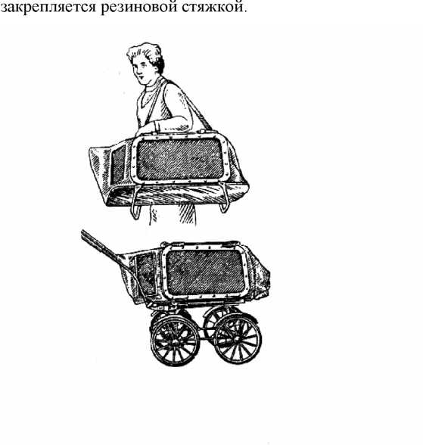
Ребенка укладывают, головой к окошку, ногами в сторону входного отверстия. В камеру также кладут бутылку с детским питанием, игрушку, одну-две запасных пеленки. После этого тщательно герметизируют входное отверстие, для чего кромка оболочки складывается вдвое, затем каждая из половинок еще раз. Сложенные таким образом кромки зажимаются двумя планками герметизирующего зажима и двумя оборотами. Конец оболочки наматывается на планки и
Укладывая ребенка в защитную камеру, следует помнить, что температура в камере будет на 3-4°С выше наружной. При нахождении малыша в камере надо постоянно следить за его состоянием, особенно если температура окружающего воздуха превышает +25ОС, Зимой он может быть одет как для обычной прогулки.
Рис. 33. Камера защитная детская КЗД-4 на тесьме и на колесах.
Переносить защитную камеру можно на тесемке в руках или через плечо. Ее также можно установить на шасси детской коляски или на санки.
Извлекать ребенка из камеры надо так: открыть герметизирующий зажим, отсоединить его от оболочки и развернуть складки входного отверстия. Аккуратно вывернуть края оболочки, завернуть их на камеру, не касаясь при этом внутренней чистой поверхностью наружных частей камеры. Быстро вынуть ребенка из камеры (можно вместе с матрацем, одеялом, подушкой и пеленками) и перенести его в чистое помещение или укрытие.
КЗД-6 имеет незначительные отличия от КЗД-4. Во-первых, время пребывания детей в ней увеличено до 6 часов (при температуре наружного воздуха от-10°Сдо+26°С). Во-вторых, для удобства удлинена рукавица, при помощи которой удобнее обращаться с ребенком при нахождении его в камере. В-третьих, сделано приспособление для крепления детского питания, а также имеется полиэтиленовая накидка. Она в случае дождя набрасывается на камеру и предохраняет диффузионно-сорбирующие элементы от попадания воды.
Защитные действия камер основаны на том, что диффузионный материал диффузионно- сорбирующих элементов, обладая необходимой пористостью, обеспечивает проникновение кислорода в камеру и выход углекислого газа из нее за счет разности концентраций этих газов
внутри и вне камеры. Отравляющие вещества поглощаются этим материалом и не проникают внутрь камеры.
Промышленные противогазы.
Промышленные противогазы надежно предохраняют органы дыхания, глаза, лицо от поражения. Надо помнить, что они предназначены для защиты от конкретных ядовитых веществ. Поэтому имеют строгую направленность (избирательность), что позволяет повысить их защитную мощность.
Запрещается применять такие противогазы при недостатке кислорода в воздухе. Не допускается применение промышленных противогазов для защиты от низкокипящих, плохо сорбирующихся органических веществ, например, таких как метан, этилен, ацетилен. Не рекомендуется работать в таких противогазах, если состав газов и паров вредных веществ неизвестен.
Промышленный противогаз состоит из:
- снаряженной коробки,
- лицевой части (шлем-маски) с соединительной трубкой
- и сумки.
Фильтрующая коробка служит для очистки воздуха, вдыхаемого человеком, от ядовитых веществ и вредных примесей. В зависимости от состава этих примесей она может содержать один или несколько специальных поглотителей или сочетание поглотителя с аэрозольным фильтром. При этом коробки строго специализированы по составу поглотителей, а поэтому отличаются друг от друга окраской и маркировкой. На крышке каждой коробки имеется горловина с резьбой для присоединения к лицевой части. В дне — круглое отверстие, через которое поступает воздух. Шлем - маски промышленных противогазов изготавливаются пяти ростов -0, 1, 2, 3, 4. Коробки марок А, В, Г, Е, КД (табл. 5 - классификация) изготавливаются как с аэрозольными фильтрами, так и без них. Коробка БКФ — только с такими фильтрами. Коробки СО и М — без них. Белая вертикальная полоса на коробке означает, что она оснащена аэрозольным фильтром. Время защитного действия промышленных противогазов от сильнодействующих ядовитых веществ зависит от марки фильтрующей коробки, типа СДЯВ и его концентрации. Знать особенности промышленных противогазов, правила обращения с ними должны не только рабочие и служащие промышленных предприятий, имеющие отношение к СДЯВ, но и население, проживающее вблизи таких объектов.
Таблица 5.
Тип коробки | Цвет коробки | От каких веществ защищает
А | Коричневый | От фосфор- и флорорганических ядохимикатов, паров органических соединений (бензин, керосин, ацетон,бензол, сероуглерод, тетраэтилсвинец, толуол, ксилол, спирт, эфир)
В | Желтый | От фосфор- и хлороорганических ядохимикатов, кислых газов и паров (сернистый газ, хлор, сероводород, синильная кислота, оксиды азота, фосген, хлористый водород)
Г | Одна половина черная, вторая желтая | От паров ртути, ртутьорганических ядохимикатов на основе этилмеркурхлорида
Е | Черный | От мышьяковистого и фосфористого водорода
КД | Серый | От аммиака, сероводорода и их смесей
БКФ | Защитный | От паров органических веществ, мышьяковистого и фосфористого водорода
М | Красный | От окиси углерода в присутствии малых количеств аммиака, сероводорода, паров органических соединений
СО | Серый | От окиси углерода

Фильтрующе-поглощающая коробка КПФ-1. Для
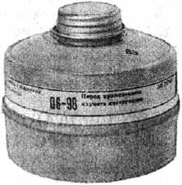
промышленных противогазов выпускаются новые фильтрующе- поглощающие коробки КПФ-1 марок А, В, Г, КД, МКФ (рис. 34). По внешнему виду они подобны коробкам противогаза ГП-5. Все марки окрашены в серый цвет.
Различаются цветовой окраской горизонтальной полосы: марка А — коричневая.
В — желтая,
Г — черная и желтая,
КД — серая.
МКФ — зеленая.
Рис. 34. Фильтрующе-поглощающая коробка КПФ-1.
Особенность коробки состоит в том, что она имеет в средней части цилиндра закатной выпуклый шов. Таким образом, зиг (вогнутая часть) оказался внутри, куда крепится сетка, удерживающая поглотитель.
Перечень вредных веществ, от которых применяются коробки КПФ-1, и время их защитного действия по контрольным вредным веществам приведены в таблице 6.
Таблица 6.
Марка коробки | Перечень вредных веществ, от которых защищает данная марка коробки | Контрольное  вещество | Концентрация,  мг/л | Время защитного действия, мин, не менее
А | Пары органических соединений (бензин, керосин, ацетон, толуол, ксилол, сероуглерод, спирты, эфиры, анилин, галоидоорганические соединения, нитросоединение бензола и его гомологов, тетраэтилсвинец), хлор- и фосфороорганические ядохимикаты | Бензол | 25 | 50
В | Кислые газы и пары (сернистый газ, хлор, сероводород, синильная кислота, окислы азота, хлористый водород, фосген), хлор- и фосфороорганические ядохимикаты | Синильная кислота Сернистый газ | 10,0  8,6 | 20  27
Г | Пары ртути, ртутьорганические ядохимикаты на основе этилмеркурхлорида | Пары ртути | 0,01 | 4800
КД | Аммиак, сероводород и их смеси | Аммиак  Сероводород | 2,3  4,6 | 100  100
МКФ | Кислые газы, мышьяковистый и фосфористый водород, пары органических соединений (бензин, керосин, ацетон, бензол, ксилол, сероуглерод, толуол, спирты, эфиры, анилин, нитросоединения бензола и его гомологов) | Сенильная кислота Бензол | 3  25,0 | 75  30
К | Аммиак | Аммиак | 2,3 | 120
Е | Мышьяковистый и фосфористый водород | Мышьяковистый  водород | 10 | 110
Н | Окислы азота | Четырехокись азота | 1 | 140
И | Радионуклиды йода | Йодистый метил | 10-7  Кюри/л | Снижение концентрации в 5-10 тыс.раз

- Общевойсковые противогазы.
Общевойсковые фильтрующие противогазы предназначены для защиты органов дыхания, лица и глаз от отравляющих веществ, радиоактивной пыли и бактериальных аэрозолей.
Противогаз РШ-4. В комплект входят фильтрующе-поглощающая коробка ЕО-16, шлем- маска ШМ-41Му или ШМС, соединительная трубка и сумка. Коробка ЕО-16 имеет форму цилиндра высотой 17.5 см и в дне внутреннюю навинтованную горловину Шлем-маска ШМС оснащена переговорным устройством и обеспечивает нормальную работу с оптическими приборами.
Противогаз ПМГ-2 состоит из фильтрующе-поглощающей коробки Е0-62к и шлем-маски ШМ-ббМу. По внешнему виду коробка Е0-62к похожа на коробку ГП-5 и отличается только маркировкой.
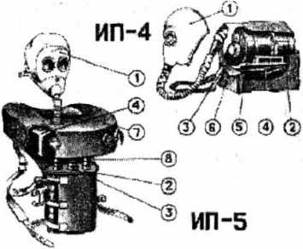
Противогаз ПМК (малогабаритный коробочный) по конструкции аналогичен противогазу ГП-7ВМ. Фильтрующе-поглощающие коробки этих противогазов отличаются только маркировкой.
- Изолирующие противогазы.
Изолирующие противогазы (рис. 35) в отличие от фильтрующих полностью изолируют органы дыхания от окружающей среды.
Рис. 35. Изолирующий противогаз:
1-лицевая часть; 2-регенеративный патрон; 3-пусковое приспособление; 4- дыхательный мешок; 5-каркас; 6-сумка; 7- чехол; 8-нагрудник.
Дыхание в них совершается за счет запаса кислорода, находящегося в самом противогазе. Изолирующими противогазами пользуются тогда, когда невозможно применить фильтрующие, в частности, при недостатке кислорода в окружающей среде, при очень высоких концентрациях ОВ, СЯДВ и других вредных веществ, при работе под водой. (ИП-4, ИП-4М, ИП-4МК, ИП-5)
На предприятиях, деятельность которых связана с производством, использованием или транспортировкой СДЯВ. при авариях, стихийных бедствиях, диверсиях возможны случаи заражения обширных территорий высокими концентрациями вредных веществ и на длительное время.
Все это создает большие трудности в проведении спасательных и других неотложных работ, так как требуется обеспечить защиту органов дыхания людей, работающих в зоне заражения.
В таких случаях применяют изолирующие противогазы ИП-4, ИП-4М, ИП-4МК, ИП-5 , которые обеспечивают защиту органов дыхания, глаз и кожи лица от любых СДЯВ, независимо от свойств и концентрации. Они позволяют работать даже там, где полностью отсутствует кислород воздуха.
Изолирующие противогазы состоят из:
- лицевой части,
- регенеративного патрона,
- дыхательного мешка и сумки.
- в комплект входят незапотевающие пленки и по желанию потребителя могут поставляться утеплительные манжеты.
Лицевая часть предохраняет органы дыхания от воздействия окружающей среды, направляет выдыхаемый воздух в регенеративный патрон и подводит очищенную от углекислого газа и обогащенную кислородом газовую смесь к органам дыхания, а также защищает глаза и лицо.
Регенеративный патрон обеспечивает получение кислорода для дыхания, поглощения углекислого газа и влаги из выдыхаемого воздуха. Корпус патрона снаряжен регенеративным продуктом, в котором установлен пусковой брикет. Серная кислота, выливающаяся при
разрушении встроенной ампулы, разогревает регенеративный продукт, и тем самым интенсифицирует его работу. Кроме того, пусковой брикет обеспечивает выделение кислорода, необходимого для дыхания в первые минуты.
Дыхательный мешок служит резервуаром для выдыхаемой газовой смеси и кислорода, выделяемого регенеративным патроном. На нем расположены флянцы, с помощью которых присоединяются регенеративный патрон и клапан избыточного давления. Последний выпускает лишний воздух из системы дыхания, а также необходим для того, чтобы поддерживать в дыхательном мешке нужный объем газа под водой. В противогазе ИП-5 в случае нехватки газовой смеси на вдох при работе под водой предусмотрено приспособление дополнительной подачи кислорода.
Сумка предназначена для хранения и переноски противогаза.
- Респираторы.
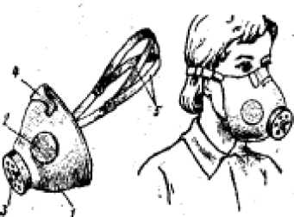
Респираторы (рис. 36) представляют собой облегченное средство защиты органов дыхания от вредных газов, паров, аэрозолей и пыли. Широкое распространение они получили в шахтах, на рудниках, на химически вредных и запыленных предприятиях, при работе с удобрениями и ядохимикатами, на металлургических предприятиях, при покрасочных, погрузочно-разгрузочных и других работах.
Рис. 36. Респиратор Р-2
Респираторы делятся на два типа:
- Первый — это респираторы, у которых полумаска и фильтрующий элемент одновременно служат и лицевой частью.
- Второй — очищает вдыхаемый воздух в фильтрующих патронах, присоединяемых к полумаске.
По назначению подразделяются на:
- противопылевые,
- противогазовый
- и газопылезащитные.
Противопылевые защищают органы дыхания от аэрозолей различных видов, противогазовые — от вредных паров и газов, а газопылезащитные — от газов, паров и аэрозолей при одновременном их присутствии в воздухе. В качестве фильтров в противопылевых респираторах используют тонковолокнистые фильтровальные материалы.
В зависимости от срока службы респираторы могут быть одноразового применения (ШБ-1 «Лепесток», «Кама»), которые после отработки непригодны для дальнейшей эксплуатации. В респираторах многоразового использования предусмотрена замена фильтров.
Признаком отработанности фильтров следует считать затрудненное дыхание. Для этого осевшую на фильтр пыль стряхнуть или удалить продувкой чистым воздухом в направлении, обратном вдыхаемому. Если нет желаемых результатов, респиратор или фильтр заменить. Использовать противопылевые респираторы для защиты от вредных паров, газов- аэрозолей органических растворителей, легковозгорающихся и отравляющих веществ запрещается.
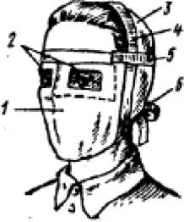
Рис. 37. Маска ПТМ-1
- Простейшие средства защиты органов дыхания
Простейшими средствами защиты органов дыхания человека от радиоактивной пыли и биологических средств (при действиях во вторичном облаке) являются противопыльная тканевая маска ПТМ-1 (рис. 37) и ватно-марлевая повязка (рис. 38).
От 0В они не защищают. Их изготавливает преимущественно само население. Маска состоит из корпуса и крепления. Корпус шьется из двух одинаковых по форме тканевых фильтрующих половинок, собранных из 4-5 слоев. На нем имеются смотровые отверстия со вставленными стеклами. Крепится маска на голове при помощи вставленной резинки и двух завязок.
Ч- J у ^{ш}
Принято семь размеров маски в зависимости от высоты лица человека (табл. 7).
Таблица 7.
Высота лица, мм | Размер маски
До 80 | 1-й (детский)
81 - 90 | 2-й - « -
91 - 100 | 3-й - « -
101 - 110 | 4-й (взрослый)
111 - 120 | 5-й - « -
121 - 130 | 6-й - « —
131 и выше | 7-й - « -

Ватно-марлевая повязка изготавливается из куска марли размером 100 х 50 см и ваты. На марлю накладывают слой ваты толщиной 2-3 см, длиной 30 см, шириной 20 см.
Рис. 38. Ватно-марлевая повязка
Марлю с обеих сторон загибают и накладывают на вату. Концы марли разрезают на 30-35 см с каждой стороны, чтобы образовалось две пары завязок.
Марлевые повязки делают из 10-12 слоев марли. Они шьются также в виде маски, закрывающей все лицо или только подбородок, нос и рот.
Для защиты глаз используются противопылевые очки.
- Средства защиты кожи.
Средства защиты кожи предназначены для предохранения людей от воздействия сильнодействующих ядовитых, отравляющих, радиоактивных веществ и бактериальных средств. Все они делятся на специальные и подручные. В свою очередь специальные подразделяются на изолирующие (воздухонепроницаемые) н фильтрующие (воздухопроницаемые).
Изолирующие средства защиты кожи. Спецодежда изолирующего типа изготавливается из таких материалов, которые не пропускают ни капли, ни пары ядовитых веществ и обеспечивают необходимую герметичность и, благодаря этому, защищают человека.
Фильтрующие средства. Фильтрующие средства изготавливаются из хлопчатобумажной ткани, пропитанной специальными химическими веществами. Пропитка тонким слоем обволакивает нити ткани, а пространство между ними остается свободным. Вследствие этого воздухопроницаемость материала в основном сохраняется, а пары ядовитых и отравляющих веществ при прохождении через ткань задерживаются. В одних случаях происходит нейтрализация, а в других — сорбция (поглощение).
Общевойсковой защитный комплект (ОЗК). В частях и соединениях ГО, в невоенизированных формированиях на объектах народного хозяйства, в ракетных и химических войсках и других спецподразделениях вооруженных сил длительное время находятся на оснащении такие изолирующие средства защиты кожи, как общевойсковой защитный комплект, легкий защитный костюм Л-1.
Эти средства с успехом могут использоваться не только для защиты от ОВ, но и от многих СДЯВ при проведении различного рода аварийных и спасательных работ.
Состоит он из защитного плаща ОП-1, защитных чулок и защитных перчаток. Защитный плащ изготавливается из специальной ткани.
Он имеет две полы, борта, рукава, капюшон, хлястик, шпеньки, тесемки и закрепки, позволяющие использовать защитный плащ в виде накидки, комбинезона и надетым в рукава (рис. 39).
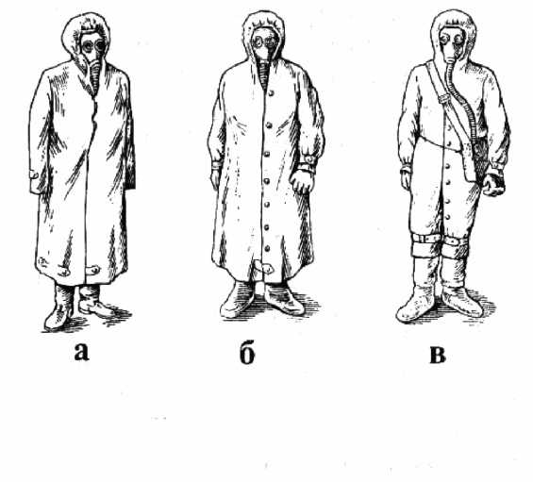
Защитные чулки делаются из прорезиненной ткани. Подошвы их усилены брезентовой или резиновой осоюзкой. Надевают их поверх обычной обуви. Каждый чулок с брезентовой осоюзкой крепится к ноге двумя или тремя тесемками, к поясному ремню — одной.
Рис. 39. Общевойсковой защитный комплект в трех положениях:
а) виде накидки;
б) надетым в рукава;
в) виде комбинезона.
Защитные перчатки — резиновые, с обтюраторами из импрегнированной (пропитанной
специальным составом) ткани.
Изготавливаются двух видов — зимние и летние. Летние — пятипалые, зимние - двупалые. Зимние имеют
пристегивающиеся на пуговицы
утеплительные вкладыши.
Легкий защитный костюм Л-1. Изготавливается из прорезиненной ткани (рис. 40). Состоит из брюк с защитными чулками, рубахи с капюшоном, двупалых перчаток и подшлемника. Брюки сшиты вместе с чулками, заканчивающимися резиновой осоюзкой. К ним пришиты тесемки для крепления к ногам.
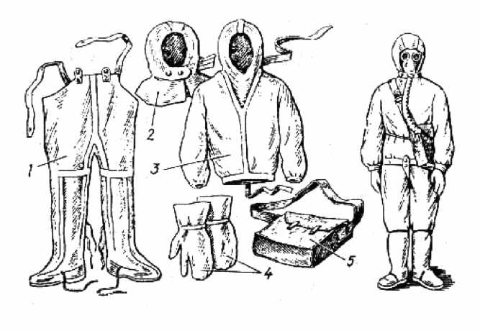
Рис. 40. Легкий защитный костюм Л-1:
- брюки с чулками;
- подшлемник ;
- рубаха с капюшоном;
- двупалые перчатки;
- сумка для хранения костюма;
Справа защитный костюм в «боевом».

В верхней части брюк имеются плечевые лямки и полукольца. Рубаха совмещена с капюшоном, сзади к ее нижнему обрезу пришит промежный хлястик, который пропускается между ног и застегивается на пуговицу в нижней части рубахи спереди.
Рукава заканчиваются петлями, которые надеваются на большой палец после надевания перчаток.
Костюмы изготавливаются трех размеров, как и у защитного комбинезона. Размеры костюма Л-1 указываются на передней стороне рубах и внизу. Его масса около 3 кг.
Фильтрующие средства защиты кожи. Защитная фильтрующая одежда (ЗФО).
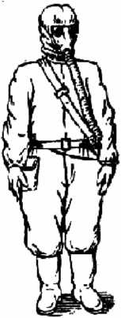
Комплект этой одежды (рис. 41) состоит из хлопчатобумажного комбинезона специального покроя, пропитанного водным раствором специальной пасты — химическими веществами, задерживающими пары отравляющих или сильнодействующих ядовитых веществ (адсорбционного типа) или нейтрализующими их (хемосорбционного типа), а также мужского нательного белья (рубахи и кальсон), хлопчатобумажного подшлемника и двух пар портянок (одна из которых пропитана тем же составом, что и комбинезон).
Рис. 41. Комплект защитный фильтрующий.
Нательное белье, подшлемник и непропитанная пара портянок нужны для того, чтобы не допустить потертостей кожных покровов и раздражения от пропиточного состава.
Размеры комбинезонов, входящих в комплект ЗФО: первый — для людей ростом до 160 см, второй — от 160 до 170 см и третий — свыше 170 см.
Общевойсковой защитный комплект, легкий защитный костюм
Л-1 и защитная фильтрующая одежда используются только с фильтрующими противогазами.
Правила пользования средствами защиты кожи. Средства защиты кожи надевают, как правило, на незараженной местности. Их особенность состоит в том, что благодаря герметичности воздух не проникает внутрь. Вследствие этого человек перегревается и быстро утомляется. Для увеличения продолжительности пребывания людей в изолирующих средствах защиты кожи при температуре выше +15°С применяют влажные экранирующие (охлаждающие) комбинезоны из хлопчатобумажной ткани, надеваемые поверх средств защиты кожи. Экранирующие комбинезоны периодически смачивают водой. Устанавливаются предельно допустимые сроки непрерывной работы в них в зависимости от температуры воздуха и степени тяжести, ч. Предельные сроки работы при повышенной температуре — это время, при превышении которого могут развиваться тепловые удары. Если температура воздуха до 30°С, то экран, надетый поверх костюма Л-1 и периодически увлажняемый (8-10 л воды однократно через 30 — 40 мин работы), позволяет увеличивать время выполнения чередующихся средних и тяжелых нагрузок до 4 ч.
В целях сохранения наибольшей работоспособности людей при пользовании изолирующими средствами защиты кожи (за исключением легкого защитного костюма Л-1) в условиях различных температур наружного воздуха их следует надевать:
- при температуре +15°С и выше — на белье;
- от 0 до +15°С — поверх летней одежды;
- от 0 до -10°С — поверх зимней одежды;
—ниже -10°С — поверх ватника.
После выполнения работ в изолирующих средствах защиты кожи предоставляется 20 — 30минутный отдых и только после этого можно надевать их повторно.
Легкие защитные костюмы Л-1 во всех случаях надевают поверх одежды. Резиновые сапоги — на портянки или носки, зимой на теплые. В холодную погоду резиновые перчатки надевают поверх шерстяных.
Снимание средств защиты производится на незараженной местности или вне зоны аварии таким образом, чтобы исключить соприкосновение незащищенных частей тела и одежды с внешней стороной средств защиты.
Противогазы снимают в самую последнюю очередь. После пребывания на зараженной местности средства защиты подлежат обязательному обеззараживанию. Средства защиты кожи следует хранить свернутыми в скатку и уложенными в специально предназначенные для этого мешки. Защитные плащи непродолжительное время можно держать в расправленном виде на вешалках. Защитную фильтрующую одежду как пропитанную, так и не пропитанную можно хранить совместно с другими средствами защиты.
6. Медицинские средства защиты.
В результате аварий, катастроф и стихийных бедствий люди получают травмы, им может угрожать поражение сильнодействующими ядовитыми, отравляющими и радиоактивными веществами. Во всех случаях медицинские средства индивидуальной защиты будут самыми первыми, верными и надежными помощниками.
К ним относят: пакет перевязочный индивидуальный, аптечку индивидуальную (АИ-2), индивидуальный противохимический пакет (ИПП-8, И1II1-9, ИПП-10). Помимо этого крайне необходимо иметь свою домашнюю аптечку.
Пакет перевязочный индивидуальный. Пакеты перевязочные наша медицинская промышленность выпускает четырех типов:
- индивидуальные,
- обыкновенные,
- первой помощи с одной подушечкой,
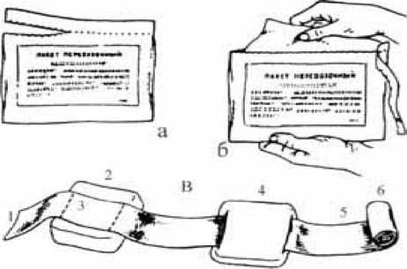
- первой помощи с двумя подушечками.
Пакет перевязочный индивидуальный применяется для наложения первичных повязок на раны. Он состоит из бинта (шириной 10 см и длиной 7 м) и двух ватномарлевых подушечек (рис. 42).
Рис. 42.Пакет перевязочный индивидуальный: а -вскрытие наружного чехла по надрезу; б - извлечение внутренней упаковки; в - перевязочный материал а развернутом виде (1 - конец бинта; 2 - подушечка неподвижная; 3 - цветные нитки; 4 - подушечка
Одна из подушечек пришита около конца бинта неподвижно, а другую можно передвигать по бинту. Обычно подушечки и бинт завернуты в вощеную бумагу и вложены в герметичный чехол из прорезиненной ткани, целлофана или пергаментной бумаги. В пакете имеется булавка. На чехле указаны правила пользования пакетом.
При пользовании пакетом его берут в левую руку, правой захватывают надрезанный край наружного чехла, рывком обрывают склейку и вынимают пакет в вощеной бумаге с булавкой. Из складки бумажной оболочки достают булавку и временно прикалывают ее на видном месте к одежде. Осторожно развертывают бумажную оболочку, в левую руку берут конец бинта, к которому пришита ватно-марлевая подушечка, в правую — скатанный бинт и развертывают его. При этом освобождается вторая подушечка, которая может перемещаться по бинту. Бинт растягивают, разводя руки, вследствие чего подушечки расправляются.
Одна сторона подушечки прошита красными нитками. Оказывающий по-мощь при необходимости может касаться руками только этой стороны. Подушечки кладут на рану другой, непрошитой стороной. При небольших ранах подушечки накладывают одна на другую, а при обширных ранениях или ожогах — рядом. В случае сквозных ранений одной подушечкой закрывают входное отверстие, а второй — выходное, для чего подушечки раздвигаются на нужное
расстояние. Затем их прибинтовывают круговыми ходами бинта, конец которого закрепляют булавкой.
Наружный чехол пакета, внутренняя поверхность которого стерильна, используется для наложения герметических повязок. Например, при простреле легкого.
Хранится пакет в специальном кармане сумки для противогаза или в кармане одежды.
Пакет обыкновенный в отличие от пакета перевязочного индивидуального упаковывается в наружную пергаментную оболочку и обклеивается бандеролью из подпергамента.
Пакеты первой помощи с одной и двумя подушечками упаковываются в под-пергаментную внутреннюю и пленочную наружную оболочки.
К каждому пакету прикрепляется рекомендация по его вскрытию и употреблению.
Аптечка индивидуальная АИ-2. АИ-2 содержит медицинские средства защиты и
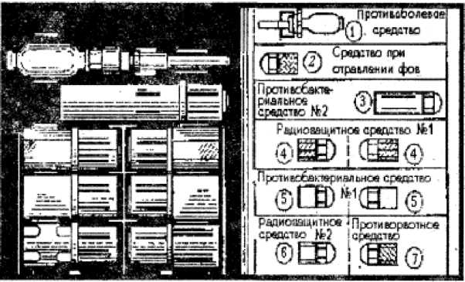
предназначена для оказания самопомощи и взаимопомощи при ранениях и ожогах (для снятия боли), предупреждения или ослабления поражения радиоактивными, отравляющими или сильнодействующими ядовитыми веществами (СДЯВ), а также для предупреждения заболевания инфекционными болезнями. (рис. 43).
Рис. 43. Аптечка индивидуальная АИ-2.
В аптечке находится набор медицинских средств,
распределенных по гнездам в пластмассовой коробочке. Размер коробочки 90х100х20 мм, масса 130 г. Размер и форма коробочки позволяют носить ее в кармане и всегда иметь при себе.
В холодное время года аптечка носится во внутреннем кармане одежды, чтобы исключить замерзание жидкого лекарственного средства. В гнездах аптечки размещены следующие медицинские препараты.
Гнездо №1 — противоболевое средство (промедол) находится в шприц-тюбике. Применяется при переломах костей, обширных ранах и ожогах путем инъекции в мягкие ткани бедра или руки. В экстренных случаях укол можно сделать и через одежду.
Гнездо №2 — средство для предупреждения отравления фосфорорганическими отравляющими веществами (OB) — антидот (тарен), 6 таблеток по 0,3 г. Находится оно в красном круглом пенале с четырьмя полуовальными выступами на корпусе. В условиях угрозы отравления принимают антидот, а затем надевают противогаз. При появлении и нарастании признаков отравления (ухудшение зрения, появление резкой одышки) следует принять еще одну таблетку. Повторный прием рекомендуется не ранее чем через 5-6 час.
Гнездо №3 — противобактериальное средство № 2 (сульфадиметоксин), 15 таблеток по 0,2 г. Находится оно в большом круглом пенале без окраски. Средство следует использовать при желудочно-кишечном расстройстве, возникающем после радиационного поражения. В первые сутки принимают 7 таблеток (в один прием), а в последующие двое суток — по 4 таблетки. Этот препарат является средством профилактики инфекционных заболеваний, которые могут возникнуть в связи с ослаблением защитных свойств облученного организма.
Гнездо №4 — радиозащитное средство № 1 (цистамин), 12 таблеток по 0,2 г. Находится оно в двух розовых пеналах — восьмигранниках. Принимают его для личной профилактики при угрозе радиационного поражения, 6 таблеток сразу и лучше за 30—60 мин до облучения.
Повторный прием 6 таблеток допускается через 4-5 ч в случае нахождения на территории, зараженной радиоактивными веществами.
Гнездо №5 — противобактериальное средство № 1 — антибиотик широкого спектра действия (гидрохлорид хлортетрациклина), 10 таблеток по 1000000 ед. Находится в двух четырехгранных пеналах без окраски. Принимают как средство экстренной профилактики при угрозе заражения бактериальными средствами или при заражении ими, а также при ранениях и ожогах (для предупреждения заражения). Сначала принимают содержимое одного пенала — сразу 5 таблеток, а затем через 6 ч принимают содержимое другого пенала — также 5 таблеток.
Гнездо № 6 — радиозащитное средство № 2 (йодистый калий), 10 таблеток. Находится в белом четырехгранном пенале с продольными полуовальными вырезками в стенках граней. Препарат следует принимать по одной таблетке ежедневно в течение 10 дней после аварии на АЭС и в случае употребления человеком в пищу свежего молока от коров, пасущихся на загрязненной радиоактивными веществами местности. Препарат препятствует отложению в щитовидной железе радиоактивного йода, который поступает в организм с молоком.
Гнездо №7 — противорвотное средство (этаперазин), 5 таблеток по 0,004 г. Находится в голубом круглом пенале с шестью продольными выступающими полосками. Принимается по 1 таблетке при ушибах головы, сотрясениях и контузиях, а также сразу после радиоактивного облучения с целью предупреждения рвоты. При продолжающейся toluhui с следует принимать по одной таблетке через 3-4 ч.
Для детей дозы уменьшаются. Например, детям до 8 лет на один прием дается 1/4 дозы взрослого, детям от 8 до 15 лет —1/2 дозы взрослого. Это касается любого из перечисленных медикаментов, кроме радиозащитного средства № 2 и противоболевого средства, которое дается в полной дозе.
В тех случаях, когда произошла авария на АЭС, а у жителей аптечек индивидуальных АИ-2 нет и они не могут принять радиозащитное средство № 2 (йодистый калий), можно йодистую настойку приготовить самим. Для этого берут стакан воды и капают туда три-пять капель 5% раствора йода. Детям до двух лет — одну-две капли. Это делается для того, чтобы исключить внутреннее облучение щитовидной железы от попадания в организм радиоактивного йода. В первые 10 дней аварии йодная профилактика крайне необходима.
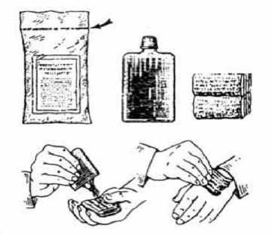
Индивидуальный противохимический пакет. Индивидуальные противохимические пакеты ИПП-8 (рис. 44), И1II1-9, ИПП-10 (рис. 45) предназначены для обеззараживания капельножидких 0В и некоторых СДЯВ, попавших на тело и одежду человека, на средства индивидуальной защиты и на инструмент.
Рис. 44. Индивидуальный противохимический пакет ИПП-8 и пример пользования им.
ИПП-8 состоит из плоского стеклянного флакона емкостью 125-135 мл, заполненного дегазирующим раствором, и четырех ватно-марлевых тампонов. Весь пакет находится в целлофановом мешочке.
При пользовании необходимо вскрыть оболочку пакета, извлечь флакон и тампоны, отвинтить пробку флакона и его содержимым обильно смочить тампон. Смоченным тампоном тщательно протереть подозрительные на заражение открытые участки кожи и шлем-маску (маску) противогаза. Снова смочить тампон и протереть им края воротника и манжеты, прилегающие к коже. При обработке жидкостью может возникнуть ощущение жжения кожи, которое быстро проходит и не влияет на самочувствие и работоспособность.
Необходимо помнить, что жидкость пакета ядовита и опасна для глаз. Поэтому кожу вокруг глаз следует обтирать сухим тампоном и промывать чистой водой или 2% раствором соды.
ИПП-9 — металлический сосуд цилиндрической формы с завинчивающейся крышкой. При пользовании пакетом крышка надевается на его донную часть. Чтобы увлажнить губку (она здесь вместо ватно-марлевых тампонов), нужно утопить пробойник, которым вскрывается сосуд, до упора и, перевернув пакет. 2-3 раза встряхнуть. Смоченной губкой протереть кожу лица, кистей
рук, зараженные участки одежды. После этого вытянуть пробойник из сосуда назад до упора и навинтить крышку. Пакет может быть использован для повторной обработки.
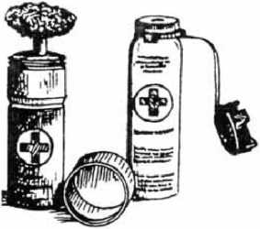
Рис. 45. Индивидуальные противохимические пакеты ИПП-9 и ИПП-10.
ИПП-10 представляет собой металлический сосуд цилиндрической формы с крышкой-насадкой с упорами, которая крепится на ремешке. Внутри крышки имеется пробойник. При пользовании пакетом крышку, повертывая, сдвинуть с упоров и ударом по ней вскрыть сосуд (под крышкой). Снять крышку и через образовавшееся отверстие налить на ладонь 10-15 мл жидкости, обработать лицо и шею спереди. Затем налить еще 10-15 мл жидкости и обработать кисти рук и шею сзади. Закрыть пакет крышкой и хранить для повторной обработки.
Если противохимических пакетов нет, капли (мазки) 0В можно снять тампонами из бумаги, ветоши или носовым платком. Участки тела или одежды достаточно обработать простой водой с мылом при условии, что с момента попадания капель на тело или одежду прошло не более 10-15 мин. Если время упущено, то обработку все равно сделать необходимо. Это несколько уменьшит степень поражения и исключит возможность механического переноса капель и мазков 0В или СДЯВ на другие участки тела или одежды.
Обезвредить капельно-жидкие 0В можно и бытовыми химическими средствами. Для обработки кожи взрослого человека нужно заблаговременно подготовить один литр 3% перекиси водорода и 30 г едкого натра (или 150 г силикатного клея), которые смешивают непосредственно перед использованием. Применяется полученный раствор так же, как и дегазирующая жидкость из ИПП. Обработка с помощью индивидуальных противохимических пакетов или подручных средств не исключает необходимости проведения в дальнейшем полной санитарной обработки людей и обеззараживания одежды, обуви и средств индивидуальной защиты.
Домашняя аптечка. В повседневной жизни, а тем более в чрезвычайных ситуациях, всегда появляются травмированные. У одних—раны, переломы конечностей, ожоги, у других открылись кровотечения, возникли сердечные, головные, желудочные боли, простудные и иные заболевания.
Важно всегда помнить, что всякая, даже самая небольшая рана представляет угрозу для жизни человека — она может стать источником заражения различными микробами, а некоторые сопровождаются еще и сильным кровотечением. Основной мерой профилактики и оказания первой медицинской помощи является наложение стерильной повязки на рану. Вот для этого в домашней аптечке надо иметь необходимый перевязочный материал: пакеты перевязочные, бинты, салфетки стерильные, вату. Вместе с тем, скомплектовать медицинскую аптечку на все случаи жизни практически невозможно. Однако при разумном подходе можно создать ее оптимальный вариант, ориентируясь на болезни членов семьи, на санитарно-эпидемиологическую обстановку в районе, городе.
Домашняя аптечка должна содержать хотя бы минимум медицинских средств, необходимых для оказания первой медицинской помощи при травмах, острых воспалительных заболеваниях, различных приступах.
Примерный состав ее может быть таким:
Таблетки валидола — применяются при острых болях в области сердца.
Нитроглицерин — при приступах стенокардии (грудная жаба).
Корвалол, валокордин — при болях в сердце.
Настойка валерианы —успокаивающее средство при нервном возбуждении.
Таблетки кислоты ацетилсалициловой (аспирин). Противовоспалительное средство. Применяют при простуде и лихорадочных состояниях.
Таблетки парацетамола — при простудных и гриппозных заболеваниях.
Таблетки амидопирина и анальгина. Жаропонижающее, болеутоляющее и
противовоспалительное средство.
Таблетки пенталгина и баралгина — как обезболивающее средство.
Таблетки спазмалгина — при головных болях.
Таблетки угля активированного. Применяют при скоплении газов в кишечнике.
Желудочные таблетки. Бесалол. Оказывает болеутоляющее действие при заболевании органов брюшной полости, а также некоторое обеззараживающее действие на кишечную флору.
Гидрокарбонат натрия в порошке (сода двууглекислая). Применяют при изжоге — на кончике ножа на прием, а также для полоскания горла.
Калия перманганат (марганцовка). Используют в виде водного раствора для промывания ран, полосканий рта и горла.
Кислота борная. Применяется для полоскания рта, горла, промывания глаз.
Лейкопластырь бактерицидный. Предназначен для лечения ссадин, порезов, некоторых язв и небольших ран.
Лейкопластырь обычный. Для крепления небольших повязок на раны.
Раствор йода спиртовой 5%. Применяют наружно как антисептическое средство.
Раствор аммиака (нашатырный спирт). Средство для вдыхания при обморочном состоянии, нервном потрясении, угаре.
Вазелин борный. Для смягчения кожи, оказывает антисептическое действие.
Таблетки от кашля. Употребляют при воспалительных заболеваниях верхних дыхательных путей.
Выводы по теме:
СИЗ применяются при ведении разведки, работ на зараженной местности, а также в защитных сооружениях, которые не могут обеспечить надежную защиту людей от поражающих факторов ОМП.
Вопросы для контроля:
- Назовите средства защиты органов дыхания.
- Дайте характеристику их защитным свойствам.
- Какие существуют средства защиты кожи?
- Какие медицинские препараты находятся в аптечке АИ-2?
АВАРИЙНО ХИМИЧЕСКИ ОПАСНЫЕ ВЕЩЕСТВА (АХОВ)
Цели изучения темы
• ознакомиться с АХОВ, с опасностями, которые возникают при авариях на ХОО, и с методами защиты населения в случае возникновения чрезвычайной ситуации при проливе или выбросе АХОВ.
Рассматриваемые вопросы:
- Понятие СДЯВ, АХОВ.Характеристика, особенности воздействия АХОВ и их
применение.
- Объекты экономики, где могут произойти выбросы АХОВ. Понятие ХОО и пути
воздействия АХОВ на человека.
- Основные организационно-технические меры по предупреждению аварий на ХОО и
обеспечению защиты персонала и населения.
- Понятие СДЯВ, АХОВ.Характеристика, особенности воздействия АХОВ и их
применение.
В настоящее время в мире известно около 6 млн. различных химических веществ. На 90 % -это органические соединения, подавляющее количество которых токсично (опасно).
Перечень производимых и используемых в нашей стране различных химических веществ включает более 70 тысяч наименований. Подавляющее большинство из них представляет опасность для здоровья и жизни людей. Прежде всего это относится к сильнодействующим ядовитым веществам (СДЯВ).
Согласно Системе стандартов ГО СССР ГОСТ 22.0.002-86:
СДЯВ - это токсичные химические вещества, широко обращающиеся в промышленности, сельском хозяйстве и на транспорте и способные при утечке из разрушенных (поврежденных) технологических емкостей, хранилищ и оборудования приводить к заражению воздуха и вызывать массовые поражения людей, сельскохозяйственных животных и растений.
Понятие «опасное химическое вещество» в ГОСТ Р 22.0.05 - 94 оказалось не совсем удачным, поскольку к этому классу относятся практически все вредные вещества, используемые в промышленности, большая часть из которых не представляет опасности в аварийных ситуациях.
Под опасными веществами, обычно понимают, индивидуальные вещества (соединения) природного или искусственного происхождения, способные в условиях производства, применения, транспортировки, переработки, а также в бытовых условиях оказывать неблагоприятное воздействие на здоровье человека и окружающую среду.
Замена понятия СДЯВ на АХОВ связана с рядом обстоятельств в пользу нового определения:
- Никто не будет возражать, что мышьяк и цианистый калий являются сильнодействующими ядовитыми веществами. Вместе с тем, оба эти вещества в перечень СДЯВ не входили, поскольку они используются и транспортируются в расфасованном виде в небольших количествах, не представляющих опасности возникновения массового поражения для населения в аварийных ситуациях. Защита от них относится к сфере техники безопасности.
- Перед органами ГО и ЧС в последние годы возникла новая проблема, связанная с обеспечением безопасности населения при заражении источников водопотребления, которой ранее отводилось второстепенное место.
АХОВ - химические вещества или соединения, которые при проливе или выбросе в окружающую среду способны вызвать массовое поражение людей, животных, а также заражение воздуха, почвы, растений и различных объектов.
Наиболее распространенными АХОВ являются - хлор, аммиак, сероводород, двуокись серы (сернистый газ), нитрил акриловой кислоты, синильная кислота, фосген, метил меркаптан, бензол, бромистый водород, фтор, фтористый водород.
Опасность АХОВ для людей определяется их способностью, проникая в сравнительно небольших количествах через органы дыхания в организм, нарушать его нормальную жизнедеятельность, вызывая различные состояния, а при определенных условиях - и смерть.
Если человек находится в непосредственной близости от места аварии, то возможно его поражение и через кожные покровы.
По степени опасности для организма человека химические вещества делятся на 4 класса (табл.8).
Таблица 8.
I | II | III | IV
чрезвычайно опасные | высоко опасные | умеренно-опасные | малоопасные
- соединения металлов | - кислоты - соляная, | - алюминий и его | - бензин
(ртуть, свинец, кадмий, | азотная, серная; | сплавы; | топливный;
цинк); | - сероуглерод, сульфиды; | - аминопласты; | - бензин
- карбонилы металлов | - щелочи (аммиак, едкий | - фенопласты; | растворитель;
(железа, никеля); | натр); | - сероводород; | - ацетон;
- вещества содержащие | -галогенозамещенные | - табак; | - оксид углерода;
циан группу | углеводороды (хлористый, | - монокорунд | - бордосская
(цианистый водород, | бромистый метил); | (электрокорунд); | жидкость;
синильная кислота, | - некоторые спирты и | - карбофос; | - препараты серы.
нитриты); | альдегиды кислот | - формалин;
- галогены (хлор, | (формальдегид, метиловый | - хлорофос;
фтор); | спирт); | -пыли.
- галогеноводороды | - органические и
(водород фтористый, | неорганические нитро-и
хлористый, | аминосоединения
бромистый); | (гидразин, анилин);
- хлоргидрины; | - фенолы.
- фторорганические
соединения;
- фосген, окись этилена
до 0,1 | 0,1-1,0 | 1,1-10,0 | более 10
Предельно допускаемая концентрация (ПДК), мг/м³

Особая группа веществ - пестициды - препараты, предназначенные для борьбы с вредителями с/х и сорняками (ДДТ, карбофос, хлорофос, гексахлоран и др.)
По воздействию на организм человека химически опасные вещества подразделяются на 6 групп (табл. 9).
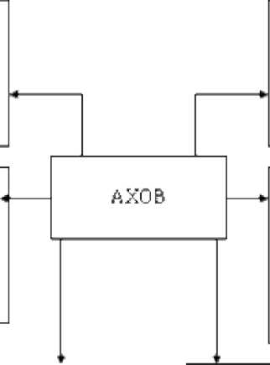

Метаболические
ЯДЫ

(окись этилена, метил хлористый)
Нейтронные яды (сероуглерод, клорофос, метафос, карбофос, тиофос)
Вещества с
преимуществ енно
удушающим действием

Вещества,

обладающие
удушающим и нейротропным
действием (аммиак)
Вещества преимуществ енно общего ядовитого дейс тв ия (в о д ор о д цианистый, клорциан, водород мышь яков истый)

Вещества, обладающие удушающим и обще ядовитым действием

С выраженным
прккнг анщим
действием
(хлор треххлористый.
фосфор* илорокись
фосфора)
Со слабым
прижигающим
действием
(фосген.
хлорпикрин)
С выраженным прякигающим действием (нитрил акриловой кислоты)
Со слабым прижигающим действием (сернистый ангидрид, сероводород, окислы азота)

- Объекты экономики, где могут произойти выбросы АХОВ. На объектах экономики АХОВ могут быть исходным сырьем, промежуточным и побочными продуктами, готовой продукцией, а также растворителями и средствами переработки.
К такого рода объектам относятся:
- химические, нефтехимические и подобные им заводы и предприятия - хлор, аммиак, соляная кислота;
- значительная часть объектов нехимических отраслей промышленности, где в технологических процессах применяются опасные вещества и имеют место химические превращения:
- Черная и цветная металлургия - хлор, аммиак, соляная кислота.
- целлюлозно-бумажная промышленность - хлор, аммиак, сероводород, сернистый ангидрид.
- Машиностроение и оборонная промышленность - хлор, аммиак, соляная кислота,
фтористый водород.
- коммунальные предприятия (овощные базы, мясокомбинаты , холодильники,
пищевые предприятия, очистные сооружения, станции обеззараживания воды) - хлор,
аммиак, сероводород, сернистый ангидрид.
- Медицинская промышленность - аммиак, хлор, фосген, соляная кислота.
- сельское хозяйство - аммиак, хлорпикрин, хлорциан, сернистый ангидрид.
- исследовательские центры, склады (хранилища) и терминалы, транспортные средства
и трубопроводы
- военно-химические объекты (склады и полигоны, заводы по уничтожению
химических боеприпасов, спецтранспорт, склады и объекты ракетных топлив).
Аварийные ситуации с выбросом (угрозой выброса) АХОВ возможны:
- в процессе производства,
- транспортировки,
- хранения,
- переработки,
- а также при преднамеренном разрушении (повреждении) объектов с химической технологией, складов, мощных холодильников и водоочистных сооружений, газопроводов (продуктопроводов) и транспортных средств, обслуживающих эти объекты и отрасли промышленности.
Наиболее вероятны такие аварии на химически опасных объектах.
Химически опасный объект - это объект экономики или транспортное средство, при авариях и разрушениях которого могут произойти массовые поражения людей, с/х животных и растений АХОВ.
Пути воздействия АХОВ на организм человека:
- с пищей и водой (пероральный);
- через кожу и слизистые оболочки ( кожно-резорбтивный);
- при вдыхании (ингаляционный) - основной при краткосрочных выбросах, поэтому основное внимание при защите должно быть уделено органам дыхания.
ПДК - максимально-допустимая концентрация, которая при постоянном воздействии на организм человека в течение рабочего дня (8 часов) не может вызвать через длительный промежуток времени патологических изменений или заболеваний.
ПДК не может использоваться при оценке опасности аварийных ситуаций в связи со значительно меньшим интервалом времени воздействия АХОВ.
Токсидоза - количественная характеристика поражающего действия СДЯВ Различают следующие, часто употребляемые на практике, токсодозы:
- средне смертельную ингаляционную) и кожно-резорбтивную, вызывающие смертельный исход у 50% пораженных;
- средневыводящую ингаляционную и кожно-резорбтивную, вызывающие выход из строя 50% пораженных;
- среднюю пороговую ингаляционную и кожно-резорбтивную, вызывающие начальные симптомы отравления у 50 % пораженных.
Единицы измерения ингаляционных токсодоз: г. мин/м, г сек./м³, мг мин./л;
кожно-резорбтивных токсодоз - мг/см², мг/м², г/см², мг/кг.
Главный поражающий фактор при аварии на ХОО является химическое заражение приземного слоя атмосферы, приводящее к поражению людей, находящихся в зоне действия АХОВ.
В зависимости от метеоусловий и времени суток наблюдается различное состояние - вертикальной устойчивости атмосферы, что также влияет на стойкость АХОВ
Различают три степени вертикальной устойчивости воздуха:
- инверсия - температура воздуха у поверхности почвы меньше, чем на высоте. Наблюдается застой воздуха.
- конвекция - температура воздуха у поверхности почвы больше, чем на высоте. Происходит интенсивное перемешивание воздуха по вертикали.
- изотермия - температура воздуха у поверхности земли и на высоте одинаковы. При скорости ветра более 4 м/сек., вследствие интенсивного перемешивания слоев воздуха, состояние вертикальной устойчивости - изотермия.
При конвекции зона химического заражения уменьшается, при изотермии и, особенно, при инверсии - увеличивается и дольше сохраняется.
Окружающая среда и люди могут подвергаться заражению в районах аварии ХОО, а также в зонах распространения аэрозоля и паров АХОВ воздушными потоками. Воздушное пространство, местность, источники воды) население могут быть заражены в парообразном (газообразном), аэрозольном, капельножидком, жидком и твердом состоянии. Масштабы и продолжительность заражения воздуха местности и источников воды, а также населения и животных в зависимости от различных факторов могут изменяться в широких пределах (от нескольких десятков минут до нескольких суток, иногда месяцев и даже лет).
3. Основные организационно-технические меры по предупреждению аварий на ХОО и обеспечению защиты персонала и населения:
- во-первых, это применение технических мер, включающих добавочные оболочки для сохранения герметичности хранилищ, специальные устройства для рассеивания химических облаков опасных АХОВ, установку приборов для определения концентрации токсичных веществ, усиление конструкций зданий и сооружений, на которые может воздействовать ударная волна или тепловое излучение в случае аварии;
- во-вторых, это частично техническое и частично организационное направление, включающее разработку конкретного Плана защиты персонала и населения и Плана ликвидации аварии на территории объекта и за его пределами в опасной зоне;
- в третьих, это использование экологически чистых, безопасных или менее опасных технологий и веществ, применение административных, инженерно-технических мер, обеспечивающих высокую эксплуатационную надежность оборудования, нормирование размещения опасных производств или хранилищ с учетом возможных аварий и разрушений.
- Эффективным способом уменьшения последствий аварий и разрушений ХОО
является снижение запасов токсичных веществ до минимально-необходимых по технологии.
Основные меры защиты населения при авариях с выбросом АХОВ:
- использование индивидуальных средств защиты и убежищ с режимом изоляции;
- применение антидотов и средств обработки кожных покровов;
- эвакуация людей из зоны заражения, возникшей при аварии;
- санитарная обработка людей, дегазация одежды, территории, сооружений,
транспорта, техники и имущества.
Выводы по теме:
На территории ПМР обладающей разнообразием геологических, ландшафтных условий, наблюдается немало опасных природных явлений. Кроме этого, существует наличие опасных производств, на которых регистрируются чрезвычайных ситуаций техногенного характера. Все это приводит к большим материальным потерям и человеческим жертвам. В последнее время наметилась тенденция роста количества чрезвычайных ситуаций как природных, так и техногенных во всем мире.
Вопросы для самоконтроля
- Что такое СДЯВ и АХОВ?
- Какие предприятия в вашем городе могут явиться источниками чрезвычайных ситуаций?
- Что такое токсичность и токсодоза?
- Какие меры защиты применяются для населения?
ОСНОВЫ ВОЕННОЙ СЛУЖБЫ. ВООРУЖЕННЫЕ СИЛЫ.
Цели изучения темы:
• ознакомится с понятиями «национальная безопасность», знать основы ее обеспечения ,
историю создания Вооруженных Сил ПМР, их структуру и правила призыва на военную службу.
Рассматриваемые вопросы:
- Национальная безопасность, обеспечение безопасности. Основы обороны государства.
- История и назначение Вооруженных Сил.
- Вооруженные Силы ПМР.
- Национальная безопасность, обеспечение безопасности. Основы обороны государства.
Национальная безопасность — это состояние защищенности жизненно важных интересов личности, общества и государства от внутренних и внешних угроз, а основным субъектом обеспечения безопасности является государство, осуществляющее функции в этой области через органы законодательной, исполнительной и судебной власти.
Основу системы безопасности составляют:
- Вооруженные Силы,
- органы безопасности,
- органы внутренних дел,
- внешней разведки,
- налоговой службы,
- службы ликвидации последствий чрезвычайных ситуаций,
- формирования гражданской обороны,
- пограничные войска,
- внутренние войска и другие государственные органы обеспечения безопасности,
действующие на основании законодательства.
Главными задачами этой системы являются:
- выявление и прогнозирование внутренних и внешних угроз жизненно важным интересам
объектов безопасности, осуществление мер по их предупреждению и нейтрализации;
- создание и поддержание в готовности сил и средств обеспечения безопасности;
- управление силами и средствами обеспечения безопасности;
- осуществление системы мер по восстановлению нормального функционирования объектов
безопасности в регионах, пострадавших в результате возникновения чрезвычайной ситуации;
- участие в мероприятиях по обеспечению безопасности за пределами государства в
соответствии с международными договорами и соглашениями.
Вооруженные Силы составляют основу обороны государства и являются главным элементом обеспечения его безопасности. Они предназначены для отражения агрессии, направленной против ПМР, для вооруженной защиты целостности и неприкосновенности территории ПМР.
- История создания Вооруженных Сил.
Вооруженные Силы являются государственной организацией, составляющей основу обороны страны и предназначенной для отражения агрессии против нашего государства, для вооруженной защиты целостности и неприкосновенности его территории, а также для выполнения задач в соответствии с международными договорами .
Наиболее значимые этапы в истории армии неразрывно связаны с историей нашего Отечества и сыграли решающую роль в становлении и укреплении государства. Прежде всего это победы на Куликовом поле в 1380 г., под Полтавой в 1709 г., у Бородино в 1812г. и в Великой Отечественной войне 1941 —1945 гг.
Постоянное войско в России ведет свою историю от стрельцов Ивана Грозного, который положил начало созданию армии с централизованной системой управления и снабжения. Петр I произвел коренную реорганизацию вооруженных сил и создал регулярную российскую армию, которая имела четкую структуру и единые штаты.
После вступления России на капиталистический путь развития на повестку дня встал вопрос о создании массовых вооруженных сил. В ходе военных реформ 1862—1874 гг. была введена всесословная воинская повинность, изменены системы военного управления, подготовки и обучения военных кадров, осуществлено техническое перевооружение армии и флота.
После Октябрьской революции 1917г. старая русская армия прекратила свое существование. Взамен нее была создана Красная Армия, в последующем Вооруженные Силы Советского Союза.
Перед распадом СССР они включали в себя Сухопутные и Ракетные войска стратегического назначения, Военно-воздушные силы, Войска противовоздушной обороны и Военно-Морской Флот. Они были оснащены мощным вооружением, в том числе ракетно-ядерным, передовой техникой и укомплектованы хорошо подготовленным в военном отношении личным составом.
После разделения Советского Союза на самостоятельные государства начался новый этап в истории армии.
Политическая карта
27 30'
- Вооруженные Силы ПМР.
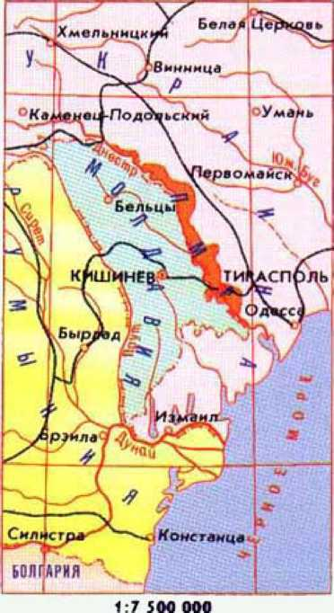
■Г*
45
2 сентября 1990 года, в ответ на прогрессирующий национализм и сепаратизм, бурно расцветшие в правобережье Молдавии, была создана Приднестровская Молдавская Республика (рис. 46). Новое государственное образование было создано по воле народа, не желавшего выхода из СССР и последующего присоединения к Румынии. Подталкиваемые извне молдавские националисты уже осенью 1990 года в районе Дубоссар попытались так сказать "урезонить сепаратистов". Здесь появились первые жертвы агрессивных действий Молдовы против Приднестровья. В это время прорумынски настроенное руководство Молдовы спешно приступило к формированию собственных вооруженных сил, оснащая их оружием и техникой бывших частей и соединений российской 14-й армии.
Рис. 46. Карта ПМР
Сознавая реалии и открытую подготовку вооруженных формирований Республики Молдова к агрессии против народа Приднестровья,
Верховный Совет и Правительство ПМР приняли решение приступить к созданию территориальных спасательных отрядов (ТСО), подразделений казаков и Республиканской гвардии. В дальнейшем Республиканская гвардия уже на основе Законов ПМР "Об обороне ПМР", "О Вооруженных Силах ПМР", "О всеобщей воинской обязанности и военной службе в ПМР", в 1992 году реформируется в Вооруженные Силы ПМР.
Вооруженные Силы ПМР свое становление и крещение огнем прошли в кровопролитной войне, развязанной агрессорами Республики Молдова. Практически безоружные подразделения гвардейцев, казаков, ополченцев и бойцов ТСО в яростных схватках с регулярными хорошо вооруженными частями национальной армии Молдовы, волонтерами и карабинерами сумели отстоять независимость своего молодого государства. Взятый коварством и подлостью молдавскими националистами летом 1992 года город Бендеры был освобожден, а агрессоры в панике бежали от воинов ПМР.
После кровавого лета 1992 года Вооруженные Силы республики неоднократно реформировались, изыскивался оптимальный вариант их структуры, численности, устройства и т.д. Даже сейчас эти процессы продолжаются. Вооруженные Силы развиваются и совершенствуются. За боевые заслуги перед Отечеством были утвержденные Правительством ПМР ордена, медали и нагрудные знаки (см. ПРИЛОЖЕНИЕ 1).
На сегодняшний день Вооруженные Силы ПМР состоят, в основном, из:
- мотострелковых соединений, в состав которых входят наряду с мотострелковыми подразделениями артиллерийские и зенитно-артиллерийские подразделения, специальные подразделения, подразделения обеспечения и тыла, а также части и подразделения специальных войск. Мотострелковые войска оснащены мощным вооружением для отражения как наземных, так и воздушных целей, имеют эффективные средства разведки и управления.
- Наряду с соединениями и частями, входящими в состав министерства обороны, к Вооруженным Силам относятся также внутренние войска, или войска министерства внутренних дел. Эти войска предназначены для охраны государственных объектов и выполнения различных служебно-боевых задач.
- Пограничные войска - составная часть Вооруженных Сил ПМР, предназначены для охраны границ государства. Непосредственное руководство пограничными войсками осуществляет министерство государственной безопасности ПМР.
- Подразделения Черноморского Казачьего войска также входят в состав Вооруженных Сил. Круг задач, решаемых ЧКВ, определен соответствующими Законодательными актами.
- Кроме этого в состав Вооруженных Сил входят штабы и формирования Народного ополчения и Гражданской защиты.
Верховный главнокомандующий - Президент.
Общее руководство осуществляет министр обороны.
В настоящий момент, небольшая по численности, но хорошо обученная и неплохо оснащенная армия ПМР является гарантом суверенитета и независимости Приднестровской Молдавской Республики.
Министр обороны ПМР генерал-лейтенант Станислав Хажеев в приказе по поводу 15-летия республики отметил: "Созданные для защиты завоеваний народа и обеспечения обороны и безопасности республики, Вооруженные Силы ПМР с честью выполняют свою почетную обязанность и имеют необходимую достаточность для защиты рубежей нашего государства".
Армии ПМР чужды агрессивные устремления - эта армия не является орудием захватнической политики. Но сама жизнь заставляет воинов ПМР помнить горький опыт начала 90-х годов и особенно в связи с тем, что сегодня в Республике Молдова националисты- реваншисты вновь подымают голову. Поэтому, сохраняя верность Военной Присяге, воины Вооруженных Сил ПМР держат порох сухим и готовы дать отпор агрессору.
Согласно Закона о всеобщей воинской обязанности военная служба в Приднестровской Молдавской Республике устанавливается:
- в Вооруженных силах,
- в пограничных войсках,
- специальном воинском формировании МГБ ПМР,
- во внутренних войсках МВД ПМР,
- в подразделениях государственной охраны,
- в воинском контингенте Приднестровской Молдавской Республики в составе Объединенных Миротворческих сил по прекращению вооруженного конфликта в Приднестровской регионе.
В Законе отмечено, что наличие двойного гражданства не освобождает граждан ПМР от исполнения всеобщей воинской обязанности. Прохождение военной службы осуществляется по призыву, а также в добровольном порядке (по контракту). Граждане исполняют воинскую обязанность с момента постановки на воинский учёт и до момента снятия с воинского учёта. Время прохождения военной службы защипывается в общий трудовой стаж, в стаж работы по специальности, в непрерывный трудовой стаж.
В мирное время призыву на военную службу подлежат граждане мужского пола в возрасте от 18 до 27 лет, состоящие или обязанные состоять на воинском учёте и не пребывающие в запасе, а также граждане мужского пола в возрасте до 30 лет включительно, окончившие государственные образовательные учреждения высшего профессионального образования и зачисленные в запас с присвоением звания офицера.
Для военнослужащих, проходящих военную службу по призыву срок военной службы составляет 18 месяцев; для военнослужащих, окончивших государственные образовательные учреждения высшего профессионального образования, проходящих службу по призыву - 12 месяцев; для военнослужащих, проходящих военную службу по контракту, - на срок, указанный в контракте о прохождении военной службы.
Призыв на военную службу осуществляется на основании Указа Президента ПМР, который должен публиковаться в средствах массовой информации не позднее, чем за месяц до начала призыва. Призыв на военную службу граждан не пребывающих в запасе, осуществляется два раза в год с 1 апреля по 30 июня и с 1 октября по 30 декабря на основании указов Президента ПМР.
Военную службу по призыву граждане проходят в Вооруженных силах и других войсках Приднестровской Молдавской Республики.
От призыва на военную службу освобождаются граждане:
- признанные негодными или ограничено годными к военной службе по состоянию здоровья;
- прошедшие военную или альтернативную службу в другом государстве;
- имеющие ученую степень кандидата или доктора наук;
- имеющие возраст более 27 лет, а для окончивших государственные образовательные учреждения высшего профессионального образования и зачисленных в запас с присвоением офицерского звания - более 30 лет.
- От призыва на военную службу граждане освобождаются также в случае смерти отца,
матери, родного брата, родной сестры при исполнении ими обязанностей военной службы.
Законом также оговаривается поступление граждан на военную службу в добровольном порядке (по контракту). Контракт о прохождении военной службы заключается гражданином с Министерством обороны или центральным органом государственного управления Приднестровской Молдавской Республики. В контракте о прохождении военной службы закрепляются добровольность поступления граждан на военную службу, срок, в течение которого гражданин обязывается проходить военную службу, и условия контракта.
Предельный возраст пребывания на военной службе для рядового и сержантского состава и военнослужащих женщин - 45 лет; для младшего офицерского состава, прапорщиков - 50 лет; для старшего офицерского состава - 55 лет; для генералов - 60 лет.
Призыву на военную службу по мобилизации подлежат граждане, пребывающие в запасе, не имеющие права на отсрочку от призыва на военную службу по мобилизации. Граждане, пребывающие в запасе и не призванные на военную службу по мобилизации, могут направляться для работы на должностях гражданского персонала Вооруженных сил, других войск, органов и специальных формирований Приднестровской Молдавской Республики.
В названном Законе существует статья о Народном ополчении. Оно формируется на добровольных началах зачислением в его состав граждан, не подлежащих призыву по мобилизации. В формирования Народного ополчения могут быть зачислены лица, не являющиеся гражданами Приднестровья. С момента зачисления гражданина в состав Народного ополчения он считается состоящим на военной службе и приобретает статус военнослужащего.
Выводы по теме:
Вооруженные Силы составляют основу обороны государства и являются главным элементом обеспечения его безопасности. Они предназначены для отражения агрессии, направленной против ПМР, для вооруженной защиты целостности и неприкосновенности территории ПМР.
Армии ПМР чужды агрессивные устремления - эта армия не является орудием захватнической политики.
Сохранять верность Родине и дать отпор агрессору - долг каждого гражданина ПМР.
Вопросы для контроля:
- Понятие «безопасность» и «национальная безопасность».Как она обеспечивается?
- Что является основой обороны государства?
- Кто подлежит призыву на военную службу в ряды Вооруженных Сил ПМР?

ПОРЯДОК ПРОХОЖДЕНИЯ ВОИНСКОЙ СЛУЖБЫ. БОЕВЫЕ ТРАДИЦИИ. СИМВОЛ ВОИНСКОЙ ЧЕСТИ.
Цели изучения темы:
• ознакомится с понятиями «воинская обязанность», знать порядок прохождения воинской
службы в рядах Вооруженных Сил ПМР, знать основные положения уставов Вооруженных Сил ПМР, общие, должностные и специальные обязанности военнослужащих.
Рассматриваемые вопросы:
- Порядок прохождения воинской службы. Закон «О всеобщей воинской обязанности и военной службе».
- Обязательная подготовка граждан к военной службе, основное ее содержание и предназначение.
- Основные виды воинской деятельности.
- Общевоинские уставы Вооруженных Сил ПМР — закон воинской жизни
- Общие, должностные и специальные обязанности военнослужащих. Воинская честь.
- Военная присяга — основной закон воинской жизни. Порядок приведения военнослужащих к военной присяге.
- Порядок прохождения воинской службы. Закон «О всеобщей воинской обязанности и
военной службе».
Воинская обязанность - это установленная Законом в соответствии с Конституцией ПМР обязанность граждан ПМР проходить военную службу в военных формированиях государства, состоять в запасе Вооруженных сил ПМР, а также проходить военную подготовку к защите ПМР
(ст. 48 Конституции ПМР)
Воинская обязанность граждан ПМР предусматривает:
- воинский учет;
- обязательную подготовку к военной службе;
- призыв на военную службу;
- прохождение военной службы по призыву;
- пребывание в запасе;
- призыв на военные сборы и прохождение военных сборов в период пребывания в запасе.
Граждане проходят военную службу по призыву, а также в добровольном порядке (по контракту).
В соответствии со ст. 22 Закона ПМР «О всеобщей воинской обязанности и военной службе» призыву на военную службу подлежат граждане мужского пола в возрасте 18 лет, состоящие или обязанные состоять на воинском учете, не пребывающие в запасе и не имеющие права на освобождение от военной службы.
К названному возрасту юноши должны иметь среднее или среднее специальное образование и пор физическому состоянию должны быть способными справиться с обязанностями по военной службе.
Призыв граждан на военную службу осуществляют на основании указов Президента ПМР и проводят два раза в год (с 1 апреля по 30 июня и с 1 октября по 31 декабря) на срок 24 или 12 месяцев. Для проведения призыва создают призывную комиссию. Гражданин, подлежащий призыву на военную службу, проходит медицинское освидетельствование. По его результатам, а также с учетом других данных призывная комиссия принимает одно из следующих решений:
- призыве на военную службу;
- направлении на альтернативную службу;
- предоставлении отсрочки от призыва на военную службу;
- об освобождении от воинской обязанности.
Призванные на медицинском освидетельствовании годными к военной службе или годными к военной службе с незначительными ограничениями подлежат призыву на военную службу
Гражданам, признанным временно не годными к военной службе, предоставляют отсрочку от призыва для обследования и лечения на срок 6 или 12 месяцев. Признанные ограниченно годными зачисляются в запас, и один раз в три года они подлежат освидетельствованию до достижения 2 7-летнего возраста. Признанные не годными к военной службе снимаются с воинского учета.
Началом военной службы для граждан, не пребывающих в запасе и призванных на службу, считают день убытия из военного комиссариата к месту службы.
При зачислении в списки части им присваивают воинское звание рядовой или матрос (кроме имеющих офицерское звание).
Перемещение по службе солдат, матросов, сержантов и старшин производят в зависимости от наличия свободных должностей и соответствия кандидатов этим должностям. Звание ефрейтор и старший матрос присваивают рядовым или матросам, образцово выполняющим свои обязанности, имеющим хорошие и отличные результаты в учебе и примерную воинскую дисциплину, а также при назначении на должности, для которых предусмотрены эти воинские звания.
Первые сержантские и старшинские звания присваивают успешно окончившим учебные части или сдавшим испытания по установленным программам.
Последующие сержантские и старшинские звания присваивают в соответствии с занимаемой должностью и в порядке поощрения.
Окончанием военной службы считают день, в который истекает срок военной службы.
- Обязательная подготовка граждан к военной службе, основное ее содержание и предназначение.
Обязательная подготовка граждан к военной службе предназначена дать молодежи необходимые знания и некоторые практические навыки по основам военной службы. Она установлена Законом «О воинской обязанности и военной службе» и предусматривает:
- получение начальных знаний в области обороны;
- подготовку по основам военной службы в государственном, муниципальном или
негосударственном образовательном учреждении среднего (полного) общего образования, образовательном учреждении начального профессионального и среднего профессионального образования и в учебных пунктах организаций независимо от формы собственности;
- военно-патриотическое воспитание;
- подготовку по военно-учетным специальностям солдат, матросов, сержантов и старшин по направлению военного комиссариата;
- медицинское освидетельствование и медицинское обследование;
- проведение лечебно-оздоровительных мероприятий.
- Основные виды воинской деятельности.
Условно воинскую деятельность можно подразделить на три основных вида:
- боевую,
- учебно-боевую
- повседневную.
Боевая деятельность — это основной вид воинской деятельности. Она осуществляется в ходе боевых действий, основными видами которых являются наступление и оборона.
Учебно-боевая деятельность (ее осуществляют в целях обеспечения успешной боевой деятельности) состоит из системы мероприятий по обучению и воспитанию военнослужащих и подготовке подразделений и частей для совместных боевых действий. В ее процессе с военнослужащими проводят занятия и тренировки по различным предметам обучения, боевые стрельбы, а также учения — наиболее эффективную форму полевой, морской и воздушной выучки личного состава.
Повседневная деятельность охватывает практически все остальные стороны жизни военнослужащих. В каждой воинской части ее осуществляют в соответствии с требованиями общевоинских уставов Вооруженных сил ПМР. Они регламентируют эту деятельность в це лях поддержания в подразделениях и частях внутреннего порядка и дисциплины, обеспечивающих высокую боевую готовность, учебу военнослужащих, организованное выполнение других задач и сохранение здоровья личного состава. Выполнение своих обязанностей в повседневной деятельности помогает воинам выдерживать тяжелые испытания в боевой обстановке.
Воинская деятельность предъявляет к военнослужащим высокие требования по уровню профессиональной подготовки, образования, состояния здоровья, физической подготовки и психологической устойчивости.
- Общевоинские уставы Вооруженных Сил ПМР — закон воинской жизни.
Общевоинские уставы регламентируют жизнь, быт и деятельность военнослужащих нашей армии. Они включают в себя:
- Устав внутренней службы;
- Устав гарнизонной и караульной служб;
- Дисциплинарный устав;
- Строевой устав
Устав внутренней службы Вооруженных Сил ПМР определяет общие права и обязанности военнослужащих, взаимоотношения между ними, обязанности основных должностных лиц полка и его подразделений, а также правила внутреннего распорядка. В нем приведены текст военной присяги и положение о Боевом Знамени воинской части.
Устав гарнизонной и караульной служб Вооруженных Сил ПМР определяет предназначение, порядок организации и несения гарнизонной и караульной служб, права и обязанности должностных лиц гарнизона и военнослужащих, несущих эти службы, а также регламентирует проведение гарнизонных мероприятий с участием войск.
Дисциплинарный устав Вооруженных Сил ПМР определяет сущность воинской дисциплины, обязанности военнослужащих по ее соблюдению, виды поощрений и дисциплинарных взысканий, права командиров (начальников) по их применению, а также порядок подачи и рассмотрения предложений, заявлений и жалоб.
Строевой устав Вооруженных Сил ПМР определяет строевые приемы и движение без оружия и с оружием; строи подразделений и воинских частей в пешем порядке и на машинах; порядок выполнения воинского приветствия, проведения строевого смотра; положение Боевого Знамени воинской части в строю, порядок его выноса и относа; обязанности военнослужащих перед построением и в строю и требования к их строевой подготовке, а также способы передвижения военнослужащих на поле боя и порядок действий при внезапном нападении противника.
Требованиями этих уставов должны строго руководствоваться все военнослужащие и должностные лица воинских частей, кораблей, штабов, управлений, учреждений и военных образовательных учреждений профессионального образования Вооруженных Сил Российской Федерации.
- Общие, должностные и специальные обязанности военнослужащих. Воинская честь.
Общие обязанности военнослужащего определены Уставом внутренней службы Вооруженных Сил заключаются в следующем:
- быть верным военной присяге, беззаветно служить своему народу, мужественно, умело, не щадя своей крови и самой жизни, защищать ПМР, выполнять воинский долг, стойко переносить трудности военной службы;
- строго соблюдать Конституцию и законы ПМР, выполнять требования воинских уставов;
- постоянно овладевать военными профессиональными знаниями, совершенствовать свою выучку и воинское мастерство;
- знать и содержать в постоянной готовности к применению вверенные ему вооружение и военную технику, беречь военное имущество;
- быть честным, дисциплинированным, храбрым, при выполнении воинского долга проявлять разумную инициативу;
- беспрекословно подчиняться командирам и защищать их в бою, оберегать Боевое Знамя воинской части;
- дорожить войсковым товариществом, не щадя своей жизни, выручать товарищей из опасности, помогать им словом и делом, уважать честь и достоинство каждого, не допускать в отношении себя и других военнослужащих грубости и издевательств, удерживать их от недостойных поступков;
- соблюдать правила воинской вежливости, поведения и выполнения воинского приветствия, всегда быть по форме, чисто и аккуратно одетым;
- быть бдительным, строго хранить военную и государственную тайну.
Должностные обязанности имеет каждый военнослужащий, они определяют его функции и задачи. Эти обязанности изложены в воинских уставах, руководствах, наставлениях, положениях, инструкциях, а также в письменных приказах командиров.
При выполнении задач боевого дежурства (боевой службы), в суточном и гарнизонном нарядах, при ликвидации последствий стихийных бедствий и в других чрезвычайных обстоятельствах военнослужащие могут выполнять специальные обязанности, которые установлены законодательными актами, общевоинскими уставами и другими правовыми документами и обычно носят временный характер. Для выполнения этих обязанностей военнослужащих наделяют, как правило, дополнительными правами.
- Военная присяга — основной закон воинской жизни. Порядок приведения военнослужащих к военной присяге.
Одна из особенностей военной службы — непременное принятие военной присяги каждым гражданином, впервые зачисленным на военную службу.
В наши дни поступивших на военную службу приводят к военной присяге перед Государственным флагом ПМР и Боевым Знаменем воинской части. Законом ПМР «О воинской обязанности и военной службе» утвержден следующий текст военной присяги:
«Я, (фамилия, имя, отчество), торжественно присягаю на верность своему Отечеству - ПМР. Клянусь свято соблюдать Конституцию ПМР, строго выполнять требования воинских уставов, приказы командиров и начальников. Клянусь достойно исполнять воинский долг, мужественно защищать свободу, независимость и конституционный строй России, народ и Отечество».
Порядок приведения к военной присяге изложен в Уставе внутренней службы Вооруженных Сил ПМР. Морально-нравственное и правовое значение, которое имеет для каждого военнослужащего акт принятия присяги, трудно переоценить.
Военнослужащий, еще не принявший военную присягу, не может быть назначен на воинскую должность, за ним не могут быть закреплены вооружение и военная техника, он не может быть привлечен к выполнению боевых задач: участию в боевых действиях, несению боевого дежурства, боевой и караульной службы.
Приняв военную присягу, военнослужащий обретает в полном объеме служебные права, но на него в полной мере возлагаются и служебные обязанности. Он принимает на себя высокую и почетную обязанность защищать свободу и независимость своей Родины и своего народа.
Выводы по теме.
Воинская обязанность - это обязанность граждан ПМР проходить военную службу в военных формированиях государства, состоять в запасе Вооруженных сил ПМР, а также проходить военную подготовку к защите ПМР.
В соответствии с Законом ПМР «О всеобщей воинской обязанности и военной службе» призыву на военную службу подлежат граждане мужского пола в возрасте 18 лет и к названному возрасту юноши должны иметь среднее или среднее специальное образование и по физическому состоянию должны быть способными справиться с обязанностями по военной службе.
Вопросы для контроля:
- Расскажите о порядке прохождения воинской службы.
- Как проводится обязательная подготовка граждан к военной службе?
- Какие основные виды воинской деятельности Вы знаетет?
- Какие общевоинские уставы Вооруженных Сил ПМР регламентируют службу и быт
молодого бойца?
- Общие, должностные и специальные обязанности военнослужащих. Воинская честь.
- Каков порядок приведения военнослужащих к военной присяге?
НЕГАТИВНОЕ ВОЗДЕЙСТВИЕ НА ОРГАНИЗМ ЧЕЛОВЕКА КУРЕНИЯ ТАБАКА.
Цели изучения темы:
• ознакомится с опасностями, оказывающими негативное воздействие на здоровье
курильщика; знать основные опасные вещества, содержащиеся в табачном дыму; знать об опасности «пассивного» курения; знать о неблагоприятном воздействии табачного дыма на организм женщины и ее будущего ребенка.
Рассматриваемые вопросы:
- Курение - одна из вреднейших привычек.
- Воздействие курения на организм курильщика. «Пассивное» курение.
- Курение и беременность.
- Курение - одна из вреднейших привычек.
Исследованиями доказано - вред курения в дыме табака содержащем более 30 ядовитых веществ: никотин, углекислый газ, окись углерода, синильную кислоту, аммиак, смолистые вещества, органические кислоты, и т.д.
...1 - 2 пачки сигарет содержат смертельную дозу никотина. Курильщика спасает то, что эта доза вводится в организм не сразу, а дробно. К тому же, часть никотина нейтрализует формальдегид - другой яд, содержащийся в табаке.
В течение 30 лет такой курильщик выкуривает примерно 20 000 сигарет, или 160 кг табака, поглощая в среднем 800 г никотина. Именно такая доза поступает ежедневно в кровь после выкуривания 20-25 сигарет (в одной сигарете содержится примерно 6-8 мг никотина, из которых 3-4 мг попадает в кровь). Систематическое поглощение небольших, несмертельных доз никотина вызывает привычку, пристрастие к курению.
Статистические данные говорят, что по сравнению с некурящими длительнокурящие:
- в 13 раз чаще заболевают стенокардией,
- в 12 раз - инфарктом миокарда,
- в 10 раз - язвой желудка.
Курильщики составляют 96 - 100% всех больных раком легких.
Каждый седьмой долгое время курящий болеет тяжким недугом кровеносных сосудов.
- Воздействие курения на организм курильщика.
  - Нервная система.
Никотин относится к нервным ядам. В наблюдениях над людьми установлено, что никотин в малых дозах возбуждает нервные клетки, способствует учащению дыхания и сердцебиения, нарушение ритма сердечных сокращений, тошноте и рвоте. В больших дозах тормозит, а затем парализует деятельность клеток ЦНС в том числе вегетативной.
Расстройство нервной системы проявляется:
- понижением трудоспособности,
- дрожанием рук,
- ослаблением памяти.
Никотин воздействует и на железы внутренней секреции, в частности на надпочечники, которые при этом выделяют в кровь гармон - адреналин, вызывающий спазм сосудов, повышение артериального давления и учащение сердечных сокращений. Пагубно влияя на половые железы, никотин способствует развитию у мужчин половой слабости - импотенции! Поэтому её лечение начинают с того, что больному предлагают прекратить курение.
Особенно вредно курение для детей и подростков. Еще не окрепшие нервная и кровеносная системы болезненно реагируют на табак. Кроме никотина, отрицательное воздействие
оказывают и другие составные части табачного дыма. При поступлении в организм окиси углерода развивается кислородное голодание, за счет того, что угарный газ легче соединяется с гемоглобином, чем кислород и доставляется с кровью ко всем тканям и органам человека.
Рак у курящих людей возникает в 20 раз чаще, чем у некурящих. Чем дольше человек курит, тем больше у него шансов умереть от этого тяжёлого заболевания. Статистические исследования показали, что у курящих людей часто встречаются раковые опухали и других органов - пищевода, желудка, гортани, почек. У курящих не редко возникает рак нижней губы в следствии канцерогенного действия экстракта, скапливающегося в мундштуке трубки и в фильтре.
Заболевания органов дыхания.
Очень часто курение ведет к развитию хронического бронхита, сопровождающегося постоянным кашлем и неприятным запахом изо рта. В результате хронического воспаления бронхи расширяются, образуются бронхоэктазы с тяжёлыми последствиями -
пневмосклерозом, эмфиземой легких, с так называемым легочным сердцем, ведущему к недостаточности кровообращения. Это и определяет внешний вид заядлого курильщика: хриплый голос, одутловатое лицо, одышка.
Велика роль курения и в возникновении туберкулёза. Так, 95 из 100 человек,
страдающих им, к моменту начала заболевания курили.
Заболевания сердца.
Часто курящие испытывают боли в сердце. Это связано со спазмом коронарных сосудов, питающих мышцу сердца с развитием стенокардии (коронарная недостаточность сердца). Инфаркт миокарда у курящих встречается в 3 раза чаще, чем у некурящих.
Курение может быть и главной причиной стойкого спазма сосудов нижних конечностей, способствующего развитию облитерирующего эндартериита, поражающего преимущественно мужчин. Это заболевание ведет к нарушению питания, гангрене и в итоге к ампутации нижней конечности.
Заболевания пищеварительного тракта.
От веществ, содержащихся в табачном дыму, страдает так же пищеварительный тракт, в первую очередь зубы и слизистая оболочка рта. Никотин увеличивает выделение желудочного сока, что вызывает ноющие боли под ложечкой, тошноту и рвоту. Эти признаки могут быть проявлением и гастрита, язвенной болезни желудка, которые у курящих возникают гораздо чаще, чем у некурящих. Так, например, среди мужчин, заболевание язвенной болезнью желудка, 96 - 97% курили.
Курение может вызвать никотиновую слепоту
- . “Пассивное курение”.
Курящие подвергают опасности не только себя, но и окружающих людей. В медицине появился даже термин “Пассивное курение”. В организме некурящих людей после пребывания в накуренном и не проветренном помещении определяется значительная концентрация никотина.
- Курение и беременность.
В последние десятилетия во всем мире проведено множество исследований, развивших и углубивших представления о вредном влиянии курения на беременность.
Практически во всех странах мира имеет место выраженный рост числа курящих женщин. Осложнения беременности, описываемые у курящих женщин, разделяют на осложнения в организме матери, в организме эмбриона, плода, новорожденных и детей более старшего возраста.
Как известно, мать, плод и плацента представляют собой органическое единство и это отражается на различного рода нарушениях, развивающихся во время беременности у курящих матерей:
- повышен риск спонтанного аборта,
- преждевременных родов,
- перинатальной смертности
- и даже возможного длительного вредного влияния на физический рост, развитие нервной системы и интеллекта ребенка
Имеются данные о том, что курение во время беременности отрицательно влияет также на состояние кровообращения у женщин и способствует уменьшению движений плода. Содержащиеся в табачном дыме оксид углерода и никотин влияют на внутриматочный рост плода за счет уменьшения способности гемоглобина к доставке кислорода либо вследствие спазма артерии матки и нарушений в связи с этим плацентарной функции.
Доказано, что вдыхание табачного дыма независимо от содержания никотина приводит к выраженной гипоксии плода, обусловленной оксидом углерода, который свободно через плаценту матери проникает в кровь плода, связывает гемоглобин и образует карбоксигемоглобин.
По разным данным, у курящих женщин недоношенные дети рождаются в 6,5-33,5% случаев, в то время как у некурящих - всего в 0,8-11,2% случаев.
Имеются данные о том, что у курящих женщин в 2,2 раза чаще рождаются дети массой тела менее 2500 г. В целом масса тела детей, рожденных от курящих матерей, на 150-350 г меньше массы тела детей, рожденных от некурящих матерей. Развитие плода у курящих матерей снижено и по многим другим параметрам (длина тела, окружность головы и грудной клетки).
Дети, родившиеся у курящих женщин, характеризуются замедлением не только физического, но и интеллектуального, в том числе эмоционального, развития; они позднее начинают читать и считать.
В Великобритании в 1958 г. были обследованы 17 тыс. новорожденных. В дальнейшем этих детей обследовали в возрасте 7 и 11 лет. Отмечено замедление физического и умственного развития у детей, материт которых курили во время беременности. Дети, чьи матери курили 10 сигарет в день или более во время беременности, имели в среднем рост меньше на 1 см и несколько отставали по успеваемости в школе в сравнении с контрольной группой, в частности по чтению и математике.
По данным ВОЗ, вредное воздействие курения матерей во время беременности сказывается на детях в течение первых 6 лет жизни.
Курение матерей, помимо увеличения риска спонтанных абортов, ведет к учащению ранней и поздней смертности плода.
Уровень смертности детей при родах у курящих матерей в среднем на 30% выше, чем у некурящих.У курящих женщин чаще, чем у некурящих, рождаются дети с пороками сердца и дефектами развития носоглотки, паховой грыжей, косоглазием.
Курение ведет к рождению младенцев с врожденными аномалиями умственного развития, с волчьей пастью и заячьей губой.
Доказано, что у курящих отцов часто наблюдаются множественные морфологические изменения сперматозоидов, в 2 раза чаще, чем у некурящих рождаются дети с врожденными пороками развития, что отражает поражения генетического характера.
Группой исследователей из Колумбийского университета (США) получены доказательства, что токсическое действие окружающей среды может вести к трисомии (болезнь Дауна). В качестве причины указывается табакокурение, влияние которого увеличивается с возрастом беременной.
Выводы по теме.
Вред курения - в дыме табака, содержащем более 30 ядовитых веществ. Систематическое поглощение небольших, несмертельных доз никотина вызывает привычку, пристрастие к курению.
По сравнению с некурящими, длительнокурящие чаще заболевают стенокардией, инфарктом миокарда, язвой желудка, раком легких, недугом кровеносных сосудов. Особенно вредно курение для детей и подростков, беременных и кормящих женщин.
Вопросы для контроля:
- Какие вещества находятся в дыме сигареты?
- Какое воздействие на здоровье курильщика оказывает сигаретный дым?
- Чем опасно «пассивное» курение и курение во время беременности?

ОРДЕНА И МЕДАЛИ ПМР

ОРДЕН «ЗА ЛИЧНОЕ МУЖЕСТВО»
Учрежден Указом Президента Приднестровской Молдавской Республики 27 января 1995 года № 27

"ЗА СЛУЖБУ РОДИНЕ В СООРУЖЕННЫХ СИЛАХ ПМР” УЧРЕЖДЕН В 3Х СТЕПЕНЯХ (2 СТЕПЕНИ)
Учрежден Указом Президента Приднестровской Молдавской Республики 16 февратя 1996 года N* 43

МЕДАЛЬ «ЗАЩИТНИКУ ПРИДНЕСТРОВЬЯ»
Учреждена Распоряжением Президента Приднестровской Молдавской Республики 16 июня 1993 года№ 114 рп

МЕДАЛЬ «ЗА БОЕВЫЕ ЗАСЛУГИ»
Учреждена Указом Президента Приднестровской Молдавской Республики 10 марта 1999 года№ 103

Учреждена Указом Президента Приднестровской Молдавской Республики 10 нарта 1999 года№ 104

МЕДАЛЬ «ЗА БЕЗУПРЕЧНУЮ СЛУЖБУ» - 2 СТЕПЕНИ
Учреждена Указом Президента Приднестровской Молдавской Республики 10 марта 1999 года№ 104

Учреждена Указом Президента Приднестровской Молдавской Республики 10 марта 1999 года№ 104

НАГРУДНЫЙ ЗНАК «ЗА ОБОРОНУ ПРИДНЕСТРОВЬЯ»
Утвержден Распоряжением Президента Приднестровской Молдавской Республики 17 нюня 1994 года№ 75р

НАГРУДНЫЙ ЗНАК «ИНТЕРНАЦИОНАЛЬНАЯ ПОМОЩЬ»
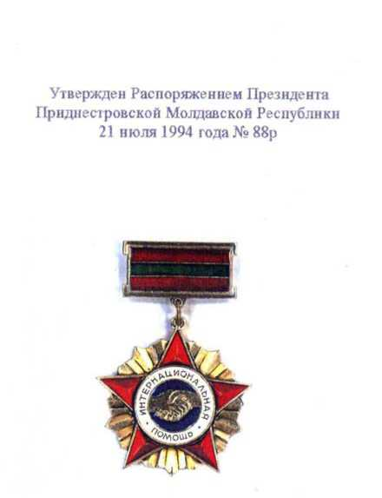

РАЗДЕЛ 2. ПРАКТИЧЕСКИЕ ЗАНЯТИЯ.
- ТЕХНИЧЕСКИЕ СРЕДСТВА ВЫЯВЛЕНИЯ РАДИАЦИОННОЙ ОБСТАНОВКИ.
- Приборы радиационной разведки.
Дозиметрические приборы предназначены для определения уровней радиации на местности, степени заражения одежды, кожных покровов человека, продуктов питания, воды, фуража, транспорта и других различных предметов и объектов, а также для измерения доз радиоактивного облучения людей при их нахождении на объектах и участках, зараженных радиоактивными веществами.
В соответствии с назначением дозиметрические приборы можно подразделить на приборы: радиационной разведки местности, для контроля степени заражения и для контроля облучения.
В группу приборов для радиационной разведки местности входят индикаторы радиоактивности (ДП-63-А) и рентгенометры - (ДП-2, ДП-3Б); в группу приборов для контроля степени заражения входят радиометры-рентгенометры (ДП-5А, ДП-5Б), а в группу приборов для контроля облучения - дозиметры (комплекты индивидуальных дозиметров ДП-22В, ДП-24).
- Виды ионизирующих излучений
Альфа-излучение представляет собой поток ядер атомов гелия, называемых альфа- частицами и обладающих высокой ионизирующей способностью. Однако проникающая способность их очень низка. Длина пробега альфа-частицы в воздухе составляет всего несколько сантиметров (не более 10 см), а в твердых и жидких веществах еще меньше. Обыкновенная одежда и средства индивидуальной защиты полностью задерживают альфа-частицы и обеспечивают защиту человека. Но альфа-частицы крайне опасны при попадании в организм, что может привести к внутреннему облучению.
Бета - излучение - это поток быстрых электронов, называемых бета-частицами, возникающими при бета-распаде радиоактивных веществ. Бета-излучение имеет меньшую ионизирующую способность, чем альфа-излучение, но большую проникающую способность. Одежда уже не может полностью защитить, нужно использовать любое укрытие. Это будет намного надежнее.
Гамма-излучение имеет внутриядерное происхождение и представляет собой электромагнитное излучение, распространяющееся со скоростью света. Оно обладает очень высокой проникающей способностью и может проникать через толщу различных материалов. Гамма-излучение представляет основную опасность для жизни людей, ионизируя клетки организма. Защиту от него могут обеспечить только убежища, противорадиационные укрытия, надежные подвалы и погреба.
Нейтроны образуются в зоне ядерного взрыва в результате цепной реакции деления тяжелых ядер урана-235 или плутония-239 и являются электрически нейтральными частицами. Под воздействием нейтронов находящиеся в почве атомы кремния, натрия, магния и других становятся радиоактивными (наведенная радиация) и начинают излучать бета и гамма-лучи.
- Методы обнаружения ионизирующих излучений
Обнаружение ионизирующих излучений основывается на их способности ионизировать и возбуждать атомы и молекулы среды, в которой они распространяются. Такие процессы изменяют физико-химические свойства облучаемой среды, которые могут быть обнаружены и измерены.
К таким изменениям среды относятся:
- изменение электропроводности веществ (газов, жидкостей, твердых материалов);
- люминесценция (свечение) некоторых веществ; засвечивание фотопленок;
- изменение цвета, окраски, прозрачности, сопротивления электрическому току некоторых химических растворов и др.
Взяв за основу эти явления, для регистрации и измерения ионизирующих излучений используют фотографический, химический, сцинтилляционный и ионизационный методы.
Фотографический метод
Фотографический метод основан на измерении степени почернения фотоэмульсии под воздействием радиоактивных излучений. Гамма-лучи, воздействуя на молекулы бромистого серебра, содержащегося в фотоэмульсии, выбивают из них электроны связи. При этом образуются мельчайшие кристаллики серебра, которые и вызывают почернение фотопленки при ее проявлении.
Сравнивая почернение пленки с эталоном, можно определить полученную пленкой дозу облучения, так как интенсивность почернения пропорциональна дозе облучения.
Химический метод
Химический метод основан на определении изменений цвета некоторых химических веществ под воздействием радиоактивных излучений. Так, например, хлороформ при облучении распадается с образованием соляной кислоты, которая, накопившись в определенном количестве, воздействует на индикатор, добавленный к хлороформу. Интенсивность окрашивания индикатора зависит от количества соляной кислоты, образовавшейся под воздействием радиоактивного излучения, а количество ее пропорционально дозе радиоактивного облучения. Сравнивая окраску раствора с имеющимися эталонами, можно определить дозу радиоактивных излучений, воздействовавших на раствор. На этом методе основан принцип работы химического дозиметра ДП-70 МП.
Сцинтилляционный метод
Сцинтилляционный метод основан на том, что под воздействием радиоактивных излучений некоторые вещества (сернистый цинк, йодистый натрий, вольфрамат кальция и др.) испускают фотоны видимого света. Возникшие при этом вспышки света (сцинтилляции) могут быть зарегистрированы. Количество вспышек пропорционально интенсивности излучения.
Ионизационный метод
Ионизационный метод основан на том, что под воздействием радиоактивных излучений в изолированном объеме происходит ионизация газов. При этом нейтральные молекулы и атомы газа разделяются на пары: положительные ионы и электроны. Если в облучаемом объеме создать электрическое поле, то под воздействием сил электрического поля электроны, имеющие отрицательный заряд, будут перемещаться к аноду, а положительно заряженные ионы - к катоду, т.е. между электродами будет проходить электрический ток, называемый ионизационным током. Чем больше интенсивность, а следовательно, и ионизирующая способность радиоактивных излучений, тем выше сила ионизационного тока. Это дает возможность, измеряя силу ионизационного тока, определять интенсивность радиоактивных излучений. Данный метод является основным и его используют почти во всех дозиметрических приборах.
2.1.1.З. Единицы измерения радиоактивности и ионизирующих излучений
Единицы радиоактивности
В качестве единицы активности принято одно ядерное превращение в секунду. В целях сокращения используется более простой термин - «один распад в секунду» (расп /с). В системе СИ эта единица получила название «беккерель» (Бк). В практике радиационного контроля широко используется внесистемная единица активности - «кюри» (Ки). Один кюри - это 3,7х10¹⁰ распадов в секунду.
Концентрация радиоактивного вещества обычно характеризуется концентрацией его активности. Она выражается в единицах активности на единицу массы.
Единицы ионизирующих излучений
Для измерения величин, характеризующих ионизирующее излучение, исторически появилась единица «рентген». Эта единица определяется как доза рентгеновского или гамма- излучения в воздухе, при которой сопряженная корпускулярная эмиссия на 0, 001293 г воздуха производит в воздухе ионы, несущие заряд в 1 эл.-ст. ед. ионов каждого знака. (Здесь 0,001293 г - масса 1 см³ атмосферного воздуха при 0⁰ С и давлении 760 мм рт. ст.).
Экспозиционная доза - мера ионизационного действия рентгеновского или гамма-излучений, определяемая по ионизации воздуха.
В СИ единицей экспозиционной дозы является «один кулон на килограмм» (Кл/кг). Внесистемной единицей является «рентген» (Р),
1 Р = 2,58 х 10⁻⁴ Кл/кг. В свою очередь 1 Кл/кг = 3,88х10³ Р.
Мощность экспозиционной дозы - приращение экспозиционной дозы в единицу времени. Ее единица в системе СИ - «ампер на килограмм» (А/кг). Однако в большинстве случаев на практике пользуются внесистемной единицей «рентген в секунду» (Р/с) или «рентген в час» (Р/ч).
Поглощенная доза - энергия радиоактивного излучения, поглощенная единицей массы облучаемого вещества или человеком. Чем продолжительнее время облучения, тем больше поглощенная доза. При одинаковых условиях облучения доза зависит от состава вещества.
В качестве единицы поглощенной дозы излучения в системе СИ предусмотрена специальная единица «грей» (Гр). 1 грей - это такая единица поглощенной дозы, при которой 1 кг облучаемого вещества поглощает энергию в 1 джоуль (Дж). Следовательно, 1 Гр = 1 Дж/кг.
Поглощенная доза излучения является основной физической величиной, определяющей степень радиационного воздействия.
Мощность поглощенной дозы - это приращение дозы в единицу времени. Она характеризуется скоростью накопления дозы и может увеличиваться или уменьшаться во времени. Ее единица в системе СИ - «грей в секунду» (Гр/с). Это такая мощность поглощенной дозы облучения, при которой за 1 с в веществе создается доза облучения 1 Гр.
На практике для оценки поглощенной дозы широко используют внесистемную единицу мощности поглощенной дозы «рад в час» (рад/ч) или «рад в секунду» (рад/с).
Эквивалентная доза - это понятие, введенное для количественного учета неблагоприятного биологического воздействия различных видов ионизирующих излучений. Определяется она по формуле: Д_{экв} = Q ' Д, где Д - поглощенная доза данного вида излучения, Q - коэффициент качества излучения, который составляет для рентгеновского, гамма- и бета-излучений - 1, для нейтронов с энергией от 0,1 до 10 мэв - 10, для альфа-излучения с энергией менее 10 Мэв - 20. Из приведенных данных видно, что при одной и той же поглощенной дозе нейтронное и альфа- излучение вызывают соответственно в 10 и 20 раз больший поражающий эффект. В системе СИ эквивалентная доза измеряется в «зивертах» (Зв).
Бэр (биологический эквивалент рентгена) - это внесистемная единица эквивалентной дозы. Бэр - такая поглощенная доза любого излучения, которая вызывает тот же биологический эффект, что и 1 рентген гамма-излучения. Поскольку коэффициент качества гамма-излучения равен 1, то на местности, загрязненной радиоактивными веществами при внешнем облучении:
1 Зв = 1 Гр; 1 бэр = 1 рад; 1 рад = 1 Р.
Мощность эквивалентной дозы - отношение приращения эквивалентной дозы за единицу времени и выражается в «зивертах в секунду» (Зв/с). Поскольку время пребывания человека в поле облучения при допустимых уровнях измеряется, как правило, часами, предпочтительно выражать мощность эквивалентной дозы в «микрозивертах в час» (мкЗв/ч).
Согласно заключению Международной комиссии по радиационной защите, вредные эффекты у человека могут наступать при эквивалентных дозах не менее 1,5 Зв/год (150 бэр/год), а в случаях кратковременного облучения - при дозах выше 0,5 Зв (бэр). Когда облучение превышает некоторый порог, возникает лучевая болезнь.
Основные дозиметрические величины и единицы их измерения представлены в таблице 10.
Таблица 10 - Дозиметрические величины и единицы их измерения
Величина | Единица в  СИ | Внесистемная  единица | Примечания
Активность | Беккерель (Бк) | Кюри (Ки) | 1 Бк = 1 расп/с
Поглощенная доза | Грей (Гр) | рад | (N  0  =  /к^{г}  рД  §2  ¹=  р⁼ _{р}а^{д}  I-ч а _{р} ¹¹Г
Мощность  поглощенной  дозы | Гр/с | рад/с | 1 Гр/с = =100рад/с
Эквивалентная доза | Зиверт(Зв) | бэр  (биологический эквивалент рентгена) | 1 Зв = 1 Гр 1 Зв = 100 бэр =  = 100 р 1 бэр = 10⁻² Зв
Экспозиционная доза | Кл/кг (кулон на килограмм) | Рентген (Р) | 1 Р = 2,58х10⁻⁴ Кл/кг 1 Кл/кг = =3,88х10³ Р
Мощность  экспозиционной дозы | А/кг (ампер на килограмм) | Рентген в секунду  (Р/с) | 1 Р/с = 2,58х10⁻⁴ А/кг 1 А/кг =  = 3,88х10³ Р/с

- Измеритель мощности экспозиционной дозы излучения ДП-5Б
Измеритель мощности экспозиционной дозы излучения ДП - 5 Б предназначен для измерения уровней радиации на местности и радиоактивной зараженности различных предметов по гамма- излучению.
Мощность гамма-излучения определяется в миллирентгенах или в рентгенах в час для той точки пространства, в которой помещен при измерениях счетчик прибора. Кроме того, имеется возможность обнаружения бета-излучения.
Диапазон измерений прибора по гамма-излучению - от 0,05 мР/ ч до 200 Р/ч. Он разбит на шесть поддиапазонов (табл. 11).
Таблица 11 - Диапазон измерений прибора ДП-5Б по гамма-излучению
Поддиапазо  н | Положение  переключателя | Шкал а прибора | Единица  измерения | Пределы  измерений
I | 200 | 0.200 | Р/ч | 5.200
II | х 1000 | 0.5 | мР/ч | 500.5000
III | х 100 | 0.5 | мР/ч | 50.500
IV | х 10 | 0.5 | мР/ч | ⁵  ⁵  О
V | х 1 | 0.5 | мР/ч | 5  ,5  ₀,
VI | х 0,1 | 0.5 | мР/ч | ,5  5  ,0  ₀,

Отсчет показаний прибора производится по нижней шкале микроамперметра в Р/ч, по верхней шкале - в мР/ч с последующим умножением на соответствующий коэффициент поддиапазона.
Измерения гамма-излучений прибором можно производить в интервале температур воздуха от минус 40 до плюс 50° С, погрешность измерений в этом интервале температур не превышает 0,35...0,7 % на 1⁰ С.
Питание прибора осуществляется от двух элементов типа 1,6 ПМЦ-Х-1,05 (КБ-1), обеспечивающих непрерывную работу в нормальных условиях в течение 40 ч.
Для работы в темноте шкала прибора подсвечивается двумя лампочками, которые питаются от одного элемента типа 1,6 ПМЦ-Х-1,05 (КБ-1).
Масса прибора 2,1 кг.
Прибор имеет звуковую индикацию на всех поддиапазонах, кроме первого. Звуковая индикация прослушивается с помощью головных телефонов.
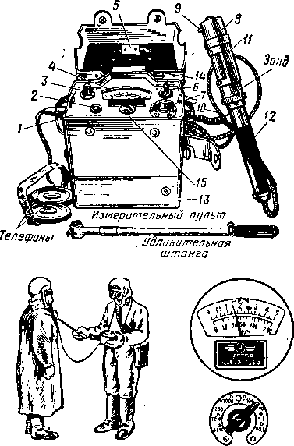
Рис. 47 - Измеритель мощности экспозиционной дозы излучения ДП-5Б
1 - панель измерительного пульта; 2 -
кнопка сброса показаний; 3 - потенциометр
регулировки режима работы; 4 - микроамперметр; 5 - радиоактивный источник бета-излучения; 6 - тумблер подсвета шкалы; 7 - переключатель поддиапазонов; 8 - стальной корпус для индикации бета-излучения; 9, 10 - выступы для фиксации экрана; 11 - поворотный экран; 12 - ручка для присоединения удлинительной штанги; 13 - футляр; 14 - окно для наблюдения показаний прибора; 15 - корректор стрелки на нуль
Устройство прибора ДП-5Б Общий вид измерителя мощности экспозиционной дозы ДП-5Б представлен на рисунке 47.
На панели измерительного пульта 1 размещается: кнопка сброса показаний 2;
потенциометр регулировки режима 3, микроамперметр 4; тумблер подсвета шкалы 6; переключатель поддиапазонов 7, гнездо включения телефона.
Зонд герметичен и имеет цилиндрическую форму. В нем размещены: монтажная плата,
газоразрядные счетчики, усилитель и другие элементы схемы. На плату надевается стальной корпус 8 с окном для индикации бета-излучения. Окно заклеено этилцеллюлозной водостойкой пленкой. Зонд имеет поворотный экран 11, который фиксируется в двух положениях: «Б» и «Г». На корпусе зонда есть два выступа 9, 10, которыми он ставится на обследуемую поверхность при индикации бета-зараженности.
Для удобства работы при измерениях зонд имеет ручку 12, к которой присоединяется удлинительная штанга.
Телефон состоит их двух малогабаритных телефонов типа ТГ-7М и оголовья из мягкого материала. Он подключается к пульту для звуковой индикации.
Прибор носится в футляре 13 из искусственной кожи. Он состоит из двух отсеков - для пульта и для зонда. В крышке футляра имеется окно 14 для наблюдения за показаниями прибора. С внутренней стороны на крышке изложены правила пользования прибором, таблица допустимых величин зараженности и прикреплен контрольный радиоактивный источник для проверки работоспособности прибора. Контрольный источник закрыт защитной пластинкой 5, которая должна открываться только при проверке работоспособности прибора.
Радиационная разведка местности
Заражение местности радиоактивными веществами измеряется в рентген-часах (Р/ч) и характеризуется уровнем радиации.
Уровень радиации показывает дозу облучения, которую может получить человек в единицу времени (ч) на зараженной местности. Местность считается зараженной при уровне радиации 0,5 Р/ч и выше.
При радиационной разведке уровни радиации на местности измеряются на I поддиапазоне «200» в пределах от 5 до 200 Р/ч, а до 5 Р/ч - на II поддиапазоне «х 1000». При измерении прибор подвешивают на шею на высоте 0,7 ...1 м от поверхности земли. Зонд прибора при измерении уровней радиации должен быть в футляре, а экран его установлен в положение «Г». Переключатель поддиапазонов переводят в положение «200» и снимают показания по нижней шкале микроамперметра (0.200 Р/ч).
При показаниях прибора меньше 5 Р/ч переключатель поддиапазонов переводят в
положение «х1000» и снимают показания по верхней шкале (0.5 мР/ч). Зонд прибора так же, как и при первом измерении, должен быть уложен в футляр.
Контроль радиоактивного заражения
Контролю радиоактивного заражения подвергаются кожные покровы людей, их одежда, сельскохозяйственные животные, различные предметы, техника, транспорт, продовольствие, вода и т.п. О степени заражения радиоактивными веществами поверхности контролируемых объектов принято судить по величине мощности дозы (уровня радиации) гамма-излучения вблизи зараженных поверхностей, определяемой в миллирентгенах в час (мР/ч).
Измерения проводятся для того, чтобы в случае заражения радиоактивными веществами определить, какими предметами и продуктами можно пользоваться, не подвергаясь опасности поражения.
В таблице 12 приведены предельно допустимые величины заражения различных контролируемых объектов.
Таблица 12 - Допустимые нормы зараженности
Наименование объекта | Мощность дозы гамма-излучения, мР/ч
Поверхность тела человека | 20
Нательное белье | 20
Лицевая часть противогаза | 10
Одежда, обувь, средства индиви-
дуальной защиты | 30
Поверхность тела животного | 50
Техника | 200
Защитные сооружения:
внутренние поверхности | 100
наружные поверхности | 500

Контроль степени радиоактивного заражения проводится в следующей последовательности:
- измеряется гамма-фон в месте, где будет определяться степень заражения объекта, не менее 15.20 м от обследуемого объекта;
- подносят зонд (экран зонда в положении «Г») к поверхности объекта на расстояние
- см и медленно перемещают над поверхностью объекта;
- из максимальной мощности экспозиционной дозы, измеренной на поверхности объекта, вычитают гамма-фон.
Полученный результат будет характеризовать степень радиоактивного заражения объекта.
Для обнаружения бета-излучений необходимо:
- установить экран зонда в положении «Б»;
- поднести к обследуемой поверхности на расстояние 1,5.2 см;
- ручку переключателя поддиапазонов последовательно поставить в положения «х 0,1», «х 1», «х 10» до получения отклонения стрелки микроамперметра в пределах шкалы.
Увеличение показаний прибора на одном и том же поддиапазоне по сравнению с гамма- измерением показывает наличие бета-излучения.
При определении степени радиоактивного заражения воды отбирают две пробы общим объемом 1,5.10 л. Одну - из верхнего слоя водоисточника, другую - с придонного слоя. Измерения производят зондом в положении «Б», располагая его на расстоянии 0,5.1 см от поверхности воды, и снимают показания по верхней шкале.
На крышке футляра измерителя мощности экспозиционной дозы ДП-5Б даны сведения о допустимых нормах радиоактивного заражения и указаны поддиапазоны, на которых они измеряются.
- Комплекты индивидуальных дозиметров ДП-22В, ДП-24
Комплекты индивидуальных дозиметров ДП-22В и ДП-24 предназначены для контроля экспозиционных доз гамма-облучения, получаемых людьми при работе на зараженной радиоактивными веществами местности или при работе с открытыми и закрытыми источниками ионизирующих излучений.
Комплект ДП-22В
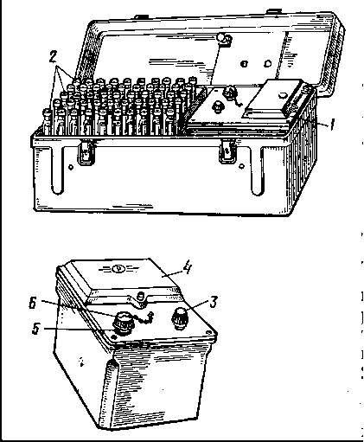
Рис. 48 - Комплект индивидуальных дозиметров ДП-22В
1 - зарядное устройство ЗД-5; 2 -
индивидуальные дозиметры ДКП-50-А; 3 - ручка потенциометра; 4 - крышка отсека питания; 5 - зарядное гнездо; 6 - колпачок
Комплект ДП-22В (рис. 48) состоит из зарядного устройства ЗД-5 (1) и 50 индивидуальных дозиметров карманных прямопоказывающих типа ДКП-50-А (2).
Зарядное устройство 1 предназначено для зарядки дозиметров ДКП-50-А. Оно состоит из зарядного гнезда, преобразователя напряжения, выпрямителя высокого напряжения, потенциометра - регулятора напряжения, лампочки для подсвета зарядного гнезда, микровыключателя и элемента питания. На верхней панели ЗД-5 расположены: ручка потенциометра 3, зарядное гнездо 5 с колпачком 6 и крышка отсека питания 4.
Питание зарядного устройства осуществляется от двух элементов типа 1,6-ПМЦ-У-8. Один комплект питания обеспечивает работу прибора продолжительностью не менее 30 ч при токе потребления 200 мА. Напряжение на выходе зарядного устройства плавно регулируется в пределах от 180 до 250 В.
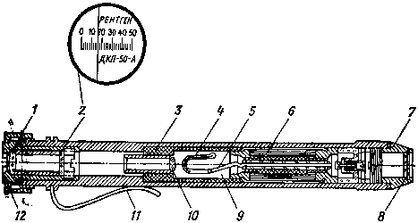
Дозиметр карманный прямопоказывающий ДКП-50-А предназначен для измерения экспозиционных доз гамма-излучения. Конструктивно он выполнен в форме авторучки (рис. 49).
Рис. 49 - Дозиметр карманный
прямопоказывающий ДКП-50-А
1 - окуляр; 2 - шкала; 3 - дюралевый цилиндрический корпус; 4 - подвижная
платинированная нить; 5 - внутренний
электрод (алюминиевый стержень); 6 -
конденсатор; 7 - защитная оправа; 8 - защитное стекло; 9 - ионизационная камера; 10 - объектив; 11 - держатель; 12 - фасонная гайка
Принцип действия прямопоказывающего дозиметра подобен действию простейшего электроскопа. Когда дозиметр заряжается, то между центральным электродом 5 с платинированной нитью 4 и корпусом 3 камеры создается напряжение. Поскольку нить и центральный электрод соединены друг с другом, они получают одноименный заряд и нить под влиянием сил электростатического отталкивания отклонится от центрального электрода. Путем регулирования зарядного напряжения нить может быть установлена на нуле шкалы. При воздействии радиоактивного излучения в камере образуется ионизационный ток, в результате чего заряд дозиметра уменьшается пропорционально дозе облучения и нить движется по шкале, так как сила отталкивания ее от центрального электрода уменьшается по сравнению к первоначальной. Держа дозиметр против света и наблюдая через окуляр за нитью, можно в любой момент произвести отсчет полученной дозы облучения.
Дозиметр ДКП-50-А обеспечивает измерение индивидуальных доз гамма-облучения в диапазоне от 2 до 50 Р при мощности дозы излучения от 0,5 до 200 Р/ч. Саморазряд дозиметров в нормальных условиях не превышает двух делений за сутки.
Зарядка дозиметра ДКП-50-А производится перед выходом на работу в район радиоактивного заражения (действия гамма- излучения). Для этого необходимо:
- отвинтить защитную оправу дозиметра и защитный колпачок зарядного гнезда, ручку потенциометра повернуть влево до отказа;
- дозиметр вставить в зарядное гнездо зарядного устройства, при этом включается подсветка зарядного гнезда и высокое напряжение;
- наблюдая в окуляр, слегка нажать на дозиметр и поворачивать ручку потенциометра вправо до тех пор, пока изображение нити на шкале дозиметра не перейдет на «0», после чего вынуть дозиметр из зарядного гнезда;
- проверить положение нити при дневном свете;
- при вертикальном положении нити ее изображение должно быть на «0»;
- завернуть защитную оправу дозиметра и колпачок зарядного гнезда.
Дозиметр во время работы в районе действия гамма-излучения носится в кармане одежды. Периодически наблюдая в окуляр дозиметра, определяют по положению нити на шкале величину дозы облучения, полученную во время работы.
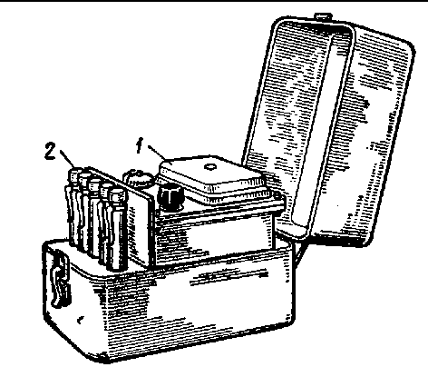
- Комплект индивидуальных дозиметров ДП-24
Комплект индивидуальных дозиметров ДП-24 (рис. 50) состоит из зарядного устройства ЗД-5 (1) и пяти дозиметров ДКП-50-А (2).
Индивидуальные дозиметры ДП-24 предназначены для небольших формирований и учреждений гражданской обороны. Устройство и принцип работы ДП-24 тот же, что и ДП-22В.
Рис. 50 - Комплект индивидуальных
дозиметров ДП-24:
1 - зарядное устройство ЗД-5;
2-дозиметры карманные прямопоказывающие типа ДКП-50-А
- Приборы химической разведки.
Обнаружение и определение степени заражения отравляющими и сильнодействующими ядовитыми веществами воздуха, местности, сооружений, оборудования, транспорта, средств индивидуальной защиты, одежды, продовольствия, воды, фуража и других объектов производится с помощью приборов химической разведки или путем взятия проб и последующего анализа их в химических лабораториях.
Принцип обнаружения и определения ОВ приборами химической разведки основан на изменении окраски индикаторов при взаимодействии их с ОВ. В зависимости от того, какой был взят индикатор и как он изменил окраску, определяют тип ОВ, а сравнение интенсивности полученной окраски с цветным эталоном позволяет судить о приблизительной концентрации ОВ в воздухе или о плотности заражения. К приборам химической разведки относятся: войсковой прибор химической разведки (ВПХР), прибор химической разведки (ПХР), полуавтоматический прибор химической разведки (ППХР), автоматический газосигнализатор.
Приборы химической разведки в принципе не отличаются друг от друга. Для уяснения принципов и порядка работы с приборами химической разведки рассмотрим основной прибор химической разведки, а именно войсковой прибор химической разведки (ВПХР).
- Войсковой прибор химической разведки
Войсковой прибор химической разведки (ВПХР) предназначен для определения в воздухе, на местности, технике и различных предметах ОВ типа зарина, зомана, Ви-Икса, иприта, фосгена, синильной кислоты и хлорциана в полевых условиях.
Устройство ВПХР
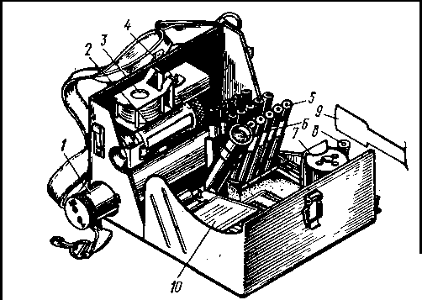
Прибор ВПХР (рис. 51) состоит из корпуса с крышкой и размещенных в нем ручного насоса 1, насадки к насосу, бумажных кассет с индикаторными трубками 10, противодымных фильтров 4, защитных колпачков 3, электрического фонаря 6, грелки 7 с патронами 5. В комплект прибора входят также штырь 8, лопаточка 9, инструкция- памятка по работе с прибором, инструкция-памятка по определению ОВ типа зомана в воздухе. Масса прибора около 2,2 кг.
Рис. 51 - Войсковой прибор химической разведки (ВПХР)
1 - ручной насос; 2 - насадки к насосу;
3 - защитные колпачки; 4 - противодымные фильтры; 5 - патроны; 6 - электрический фонарь; 7 - грелка; 8 - штырь; 9 - лопаточка;
10 - бумажные кассеты с индикаторными трубками
Ручной насос служит для прокачивания заражённого воздуха через индикаторные трубки. В головке насоса имеется гнездо для установки индикаторной трубки.
Насадка к насосу является приспособлением, позволяющим увеличивать количество паров ОВ, проходящих через индикаторную трубку, при определении наличия стойких ОВ на местности и различных предметах.
Индикаторные трубки (рис. 52) предназначены для определения ОВ. Они представляют собой запаянные стеклянные трубки, внутри которых помещены наполнитель и стеклянные ампулы с реактивами. Трубки имеют маркировку в виде цветных колец, показывающую, какое ОВ может определяться с помощью данной трубки. В комплекте ВПХР имеется три вида индикаторных трубок с одним красным кольцом и красной точкой для определения зарина, зомана, Ви-Икса; с тремя зелеными кольцами для определения фосгена, синильной кислоты и хлорциана. Они уложены в бумажные кассеты по десять индикаторных трубок одинаковой маркировки.
Рис. 52 - Кассета с индикаторными трубками
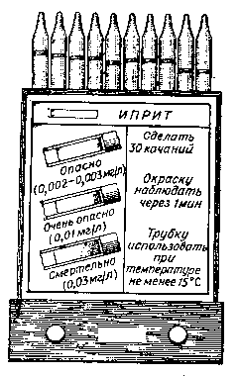
Противодымные фильтры представляют собой пластинки из специального картона. Их используют при определении ОВ в дыму, малых количеств ОВ в почве и сыпучих материалах, а также при взятии проб из дыма.
При определении ОВ в пробах почвы и сыпучих материалов используются защитные колпачки для предохранения внутренней поверхности воронки насадки от заражения ОВ.
Грелка предназначена для нагревания индикаторных трубок в случае определения ОВ при пониженной температуре, для подогрева индикаторных трубок на иприт при температуре ниже плюс 15⁰ С и трубок на зоман при температуре ниже 0⁰ С, а также для оттаивания ампул в индикаторных трубках.
Определение ОВ в воздухе
В первую очередь определяют пары ОВ нервно-паралитического действия (типа зомана, зарина, табуна, Ви-Икса). Для этого необходимо:
- открыть крышку прибора, отодвинуть защелку и вынуть насос;
- взять две индикаторные трубки с красным кольцом и красной точкой;
- с помощью ножа на головке насоса надрезать, а затем отломить концы индикаторных
трубок;
- с помощью ампуловскрывателя разбивают верхние ампулы обеих трубок и, взяв трубки за верхние концы, энергично встряхнуть их 2.3 раза;
- одну из трубок (опытную) немаркированным концом вставить в насос и прокачать через нее воздух (5.6 качаний), через вторую (контрольную) воздух не прокачивается и она устанавливается в штатив корпуса прибора;
- затем ампуловскрывателем разбить нижние ампулы обеих трубок и после встряхивания их наблюдать за переходом окраски контрольной трубки от красной до желтой.
К моменту образования желтой окраски в контрольной трубке красный цвет верхнего слоя наполнителя опытной трубки указывает на опасную концентрацию ОВ (зарина, зомана или Ви- Икса).
Если в опытной трубке желтый цвет наполнителя появится одновременно с контрольной, то это указывает на отсутствие ОВ или малую концентрацию. В этом случае определение ОВ в воздухе повторяют, но вместо 5.6 качаний делают 30.40 качаний насосом, и нижние ампулы разбивают после двух-, трехминутной выдержки. Положительные показания в этом случае свидетельствуют о практически безопасных концентрациях ОВ.
Независимо от полученных результатов при содержании ОВ нервно-паралитического действия определяется наличие нестойких ОВ (фосгена, синильной кислоты, хлорциана) с помощью индикаторной трубки с тремя зелеными кольцами. Для этого необходимо:
- вскрыть индикаторную трубку с тремя зелеными кольцами и, пользуясь ампуловскрывателем, разбить в ней ампулу;
- вставить трубку немаркированным концом в гнездо насоса и сделать 10. 15 качаний насосом;
- вынуть трубку из насоса и сравнить окраску наполнителя с эталоном, нанесенным на кассете, в которой хранятся индикаторные трубки с тремя зелеными кольцами.
Затем определяют наличие в воздухе паров иприта индикаторной трубкой с одним желтым кольцом. Для этого необходимо:
- вскрыть индикаторную трубку с одним желтым кольцом;
- вставить в насос и прокачать воздух (60 качаний) насосом;
- вынуть трубку из насоса и по истечении 1 мин сравнить окраску наполнителя с эталоном, нанесенным на кассете для индикаторных трубок с одним желтым кольцом.
Для обследования воздуха при пониженных температурах трубки с одним красным кольцом и точкой и с одним желтым кольцом необходимо подогреть их с помощью грелки до вскрытия. Оттаивание трубок с красным кольцом и точкой производится при температуре окружающей среды 0⁰С и ниже в течение 0,5.3 мин. После оттаивания трубки вскрыть, разбить верхние ампулы, энергично встряхнуть, вставить в насос и прососать воздух через опытную
трубку. Контрольная трубка находится в штативе. Далее следует подогреть обе трубки в грелке в течение 1 мин, разбить нижние ампулы опытной и контрольной трубок, одновременно встряхнуть и наблюдать за изменением окраски наполнителя.
Трубки с одним желтым кольцом при температуре окружающей среды плюс 15⁰С и ниже подогреваются в течение
- .2 мин после прососа через них зараженного воздуха.
В случае сомнительных показаний трубок с тремя зелеными кольцами при определении в основном наличия синильной кислоты в воздухе при пониженных температурах необходимо повторить измерения с использованием грелки, для чего трубку после прососа воздуха поместить в грелку.
При определении ОВ в дыму необходимо:
- поместить трубку в гнездо насоса;
- достать из прибора насадку и закрепить в ней противодымный фильтр;
- навернуть насадку на резьбу головки насоса;
- сделать соответствующее количество качаний насосом;
- снять насадку;
- вынуть из головки насоса индикаторную трубку и провести определение ОВ.
Определение ОВ на местности, технике и различных предметах
Определение ОВ на местности, технике и различных предметах начинается также с определения ОВ нервно-паралитического действия. Для этого, в отличие от рассмотренных методов подготовки прибора, в воронку насадки вставляют защитный колпачок. После чего прикладывают насадку к почве или к поверхности обследуемого предмета так, чтобы воронка покрыла участок с наиболее резко выраженными признаками заражения, и, прокачивая через трубку воздух, делают 60 качаний насосом. Снимают насадку, выбрасывают колпачок, вынимают из гнезда индикаторную трубку и определяют наличие ОВ.
Для обнаружения ОВ в почве и сыпучих материалах
Для обнаружения ОВ в почве и сыпучих материалах готовят и вставляют в насос соответствующую индикаторную трубку, навёртывают насадку, вставляют колпачок. Затем лопаткой берут пробу верхнего слоя почвы (снега) или сыпучего материала и насыпают её в воронку колпачка до краев. Воронку накрывают противодымным фильтром и закрепляют прижимным кольцом. После этого через индикаторную трубку прокачивают воздух (до 120 качаний насоса), выбрасывают защитный колпачок вместе с пробой и противодымным фильтром. Отвинчивают насадку, вынимают индикаторную трубку и определяют присутствие ОВ.
ХОД ПРАКТИЧЕСКОЙ РАБОТЫ:
1 Выполнение работы с прибором ДП-5Б
- Изучить устройство и принцип работы ДП-5Б .
- Подготовить прибор ДП-5Б к работе в следующей последовательности:
- открыть крышку футляра, провести внешний осмотр, пристегнуть к футляру поясной и плечевой ремни;
- вынуть зонд детектирования;
- подключить телефоны;
- установить корректором механический нуль на шкале микроамперметра;
- ручку переключателя поддиапазонов поставить в положение «Выкл», а ручку «Реж» (режим) повернуть против часовой стрелки до упора;
- включить прибор, поставив ручку переключателя поддиапазонов в положение «Реж»;
- плавно вращая ручку «Реж» по часовой стрелке, установить стрелку микроамперметра на метку ▼;
- проверить работоспособность прибора на всех поддиапазонах, кроме первого («200»), с помощью радиоактивного источника, укрепленного на крышке футляра;
- открыть радиоактивный источник, вращая защитную пластинку вокруг оси;
- повернуть экран зонда в положение «Б», установить зонд опорными выступами на крышку футляра так, чтобы источник находился против окна зонда;
- подключить телефоны;
- последовательно перевести переключатель поддиапазонов в положения «х 1000», «х 100», «х 10», «х 1» и «х 0,1»;
- наблюдать за показаниями прибора и прослушивать щелчки в телефонах (стрелка микроамперметра должна зашкаливаться на VI и V поддиапазонах, отклоняться на IV поддиапазоне, а на III и II может не отклоняться из-за недостаточной активности бета-источника);
- ручку переключателя поддиапазонов поставить в положение «Реж»;
- закрыть радиоактивный источник;
- повернуть экран зонда в положение «Г».
При выполнении вышеуказанных операций прибор ДП-5Б готов к работе.
- Выполнение работы с приборами ДП-22В и ДП-24
- Изучить устройство и принцип действия приборов ДП-22В и ДП-24.
- Провести зарядку дозиметра ДКП-50-А.
.3. Выполнение работы с прибором ВПХР
- Изучить устройство и принцип работы прибора ВПХР.
- Определить ОВ в воздухе .
- Определить ОВ на местности, технике и различных предметах.
- Определить ОВ в почве и сыпучих материалах.
Вопросы для контроля:
- Что такое радиоактивные вещества?
- Каковы возможные последствия радиоактивного облучения?
- Какие существуют виды ионизирующих излучений?
- Назовите основные методы обнаружения и измерения ионизирующих излучений.
- Назовите дозиметрические величины и единицы их измерения.
- Когда возникает внешнее и внутреннее облучение?
- Назовите основные элементы прибора ДП-5Б.
- Как определяется уровень радиации на местности?
- В каких единицах измеряется уровень радиации?
- При каком уровне радиации местность считается зараженной?
- Как измерить степень зараженности предмета?
- Дайте классификация дозиметрических приборов.
- Для чего предназначены индивидуальные дозиметры?
- Объясните устройство индивидуальных дозиметров.
- Перечислите порядок подготовки индивидуальных дозиметров.
- Для чего предназначен ВПХР?
- Объясните устройство ВПХР.
- Как определить ОВ в воздухе?
- Каков порядок определения ОВ в сыпучих материалах?
- Каков порядок определения ОВ в воздухе при пониженных температурах?
ЧС - Чрезвычайные ситуации
ГО - Гражданская оборона
КЧС - Комиссия по чрезвычайным ситуациям
АСиДНР - Аварийно-спасательные и другие неотложные работы
РСЧС - Рос. система чрезвычайных ситуаций
ЛВЖ - Легковоспламеняющиеся жидкости
СИЗ - Средства индивидуальной защиты
МСЗ - Медицинские средства защиты
ГП - Гражданский противогаз
ШМ - Шлем -маска
ОВ - Отравляющие вещества
СДЯВ - Сильнодействующие ядовитые вещества
КПФ - Фильтрующее-поглощающая коробка
ПЗУ - Патрон защитный универсальный
ПДФ - Противогаз детский фильтрующий
КЗД - Камера защитная детская
ИП - Изолирующий противогаз
ПТМ - Противопыльная тканевая маска
ОЗК - Общевойсковой защитный комплект
Л-1 - Легкий защитный костюм
АИ-2 - Аптечка индивидуальная
ИПП - Индивидуальный противохимический пакет
АХОВ - Аварийно химически опасные вещества
ДП - Дозиметрический прибор
ДКП - Дозиметр карманный прямопоказывающий
ВПХР - Войсковой прибор химической разведки
ЛИТЕРАТУРА
- Безопасность жизнедеятельности / Под ред. С.В. Белова - М.: Высшая школа, 1999. - 448 с.
- Атаманюк В. Г. и др. Гражданская оборона: Учебник для вузов. - М.: Высш. шк., 1986. - 207 с.
- Руденко А. П. и др. Учебно-методическое пособие для проведения занятий по гражданской обороне с населением, не занятым в сфере производства. - М.: Энергоатомиздат, 1988. - 192 с.
- Гражданская оборона / Под ред. Е.П. Шубина - М.: Просвещение, 1991. - 223 с.
- Егоров П.Т. и др. Гражданская оборона: Учебник для вузов.- М.: Высшая школа.,1977. - 303 с.
- Семенов С.Н. и др. Проведение занятий по гражданской обороне: Методическое пособие. - М.: Высшая школа, 1990. - 96 с.
- Русак О.Н. , Малаян К.Р. , Занько Н.Г. Безопасность жизнедеятельности: Учебное пособие для вузов. - СПб.: Лань, 2000. - 448 с.
- КукинП.П., Лапин В.Л. и др. Безопасность жизнедеятельности: Учебное пособие для вузов. - М.: Высшая школа, 2002. -319 с.
- Закон «О всеобщей воинской обязанности и военной службе» ПМР.
СОДЕРЖАНИЕ
ВВЕДЕНИЕ 3
РАЗДЕЛ 1.
ЛЕКЦИЯ 1. СОДЕРЖАНИЕ И ОРГАНИЗАЦИЯ МЕРОПРИЯТИЙ ПО ЛОКАЛИЗАЦИИ И ЛИКВИДАЦИИ ПОСЛЕДСТВИЙ 5
ЧС
- Организация подготовки к действиям при ЧС 5
- Осуществление мероприятий по защите персонала объекта при угрозе и 5
возникновении ЧС
- Спасательные и другие неотложные работы в очагах поражения (АСиДНР). 6
Организация работ
  - Разведка маршрутов движения и участков (объектов) работ 8
  - Расчистка проходов (проездов) в завалах 8
  - Локализация и тушение пожаров 9
  - Розыск и спасение пострадавших. Тактика действий 9
  - Взаимодействие между службами 11
  - Обеспечение действий формирований 11
  - Медицинское обеспечение 12
  - Материальное обеспечение 12
  - Техническое обеспечение 13
  - Меры безопасности при проведении АСиДНР 13
  - Меры безопасности при работах на сетях электроснабжения 14
  - Меры безопасности при работах на сетях водоснабжения 15
  - При аварийных работах на сетях и сооружениях канализации 15
  - Меры безопасности при работах на сетях газоснабжения 15
  - Меры безопасности при работах на сетях теплоснабжения 16
  - Меры безопасности в зоне загрязнения радиоактивными веществами 16
  - Меры безопасности при работах в условиях заражения вредными веществами... 17
  - Организация работ и меры безопасности в зонах катастрофического 17
затопления
  - Специальная обработка людей 18
Контрольные вопросы 19
ЛЕКЦИЯ 2. УСТОЙЧИВОСТЬ ПРОИЗВОДСТВА В УСЛОВИЯХ ЧС 20
- Устойчивость работы промышленного объекта 20
- Организационно-технические мероприятия при исследовании объекта. Общие факторы, влияющие на устойчивость объекта и подготовку его к работе в условиях
ЧС 20
- Повышение устойчивости работы объектов экономики в военное время 22
  - Основным способом защиты рабочих и служащих 22
  - Повышение устойчивости управления ГО объекта 23
  - Повышение устойчивости зданий и сооружений 23
  - Защита оборудования 23
  - Повышение устойчивости снабжения электроэнергией, газом, паром, водой 23
  - Повышение устойчивости сетей коммунального хозяйства 24
  - Защита объектов от вторичных факторов поражения 24
  - Повышение материально-технического снабжения объекта 24
  - Подготовка к восстановлению нарушенного производства 24
Контрольные вопросы 25
ЛЕКЦИЯ 3. ОРГАНИЗАЦИЯ ЗАЩИТЫ И ЖИЗНЕОБЕСПЕЧЕНИЯ
НАСЕЛЕНИЯ В ЧС. КОЛЛЕКТИВНЫЕ СРЕДСТВА ЗАЩИТЫ 26
- Способы защиты населения в чрезвычайных ситуациях 26
- Защитные сооружения 27
  - Убежища. Устройство убежищ 28
  - Противорадиационные укрытия 31
2.3. Простейшие укрытия 32
- Защитные свойства местности 33
Контрольные вопросы 35
ЛЕКЦИЯ 4. СРЕДСТВА ИНДИВИДУАЛЬНОЙ ЗАЩИТЫ ОРГАНОВ ДЫХАНИЯ И КОЖИ 36
- Применение СИЗ и МСЗ 36
- Средства защиты органов дыхания 37
  - Фильтрующие противогазы 37
  - Детские противогазы 43
  - Промышленные противогазы 45
  - Общевойсковые противогазы 47
  - Изолирующие противогазы 47
3 Респираторы 48
- Простейшие средства защиты органов дыхания 48
- Средства защиты кожи 49
- Медицинские средства защиты 52
Контрольные вопросы 56
ЛЕКЦИЯ 5. АВАРИЙНО ХИМИЧЕСКИ ОПАСНЫЕ ВЕЩЕСТВА (АХОВ) 57
- Понятие СДЯВ, АХОВ. Характеристика, особенности воздействия АХОВ и их применение 57
- Объекты экономики, где могут произойти выбросы АХОВ 59
- Основные организационно-технические меры по предупреждению аварий на
ХОО и обеспечению защиты персонала и населения 61
Контрольные вопросы 61
ЛЕКЦИЯ 6. ОСНОВЫ ВОЕННОЙ СЛУЖБЫ. ВООРУЖЕННЫЕ СИЛЫ 62
- Национальная безопасность, обеспечение безопасности. Основы обороны государства 62
- История создания Вооруженных Сил 62
- Вооруженные Силы ПМР 63
Контрольные вопросы 65
ЛЕКЦИЯ 7. ПОРЯДОК ПРОХОЖДЕНИЯ ВОИНСКОЙ СЛУЖБЫ. БОЕВЫЕ ТРАДИЦИИ. СИМВОЛ ВОИНСКОЙ ЧЕСТИ 66
- Порядок прохождения воинской службы. Закон «О всеобщей воинской обязанности и военной службе» 66
- Обязательная подготовка граждан к военной службе, основное ее содержание и предназначение 67
- Основные виды воинской деятельности 67
- Общевоинские уставы Вооруженных Сил ПМР — закон воинской жизни 68
- Общие, должностные и специальные обязанности военнослужащих. Воинская честь... 68
- Военная присяга — основной закон воинской жизни. Порядок приведения
военнослужащих к военной присяге 69
Контрольные вопросы 70
ЛЕКЦИЯ 8. НЕГАТИВНОЕ ВОЗДЕЙСТВИЕ НА ОРГАНИЗМ ЧЕЛОВЕКА КУРЕНИЯ ТАБАКА 71
- Курение - одна из вреднейших привычек 71
- Воздействие курения на организм курильщика 71
  - Нервная система 71
  - Заболевания органов дыхания 72
  - Заболевания сердца 72
  - Заболевания пищеварительного тракта 72
  - “Пассивное курение”
- Курение и беременность
Контрольные вопросы
ПРИЛОЖЕНИЕ 1. ОРДЕНА И МЕДАЛИ ПМР
ОРДЕН «ЗА ЛИЧНОЕ МУЖЕСТВО»
ОРДЕН "ЗА СЛУЖБУ РОДИНЕ В СООРУЖЕННЫХ СИЛАХ ПМР" УЧРЕЖДЕН В 3-Х
СТЕПЕНЯХ (2 СТЕПЕНИ)
МЕДАЛЬ «ЗАЩИТНИКУ ПРИДНЕСТРОВЬЯ»
МЕДАЛЬ «ЗА БОЕВЫЕ ЗАСЛУГИ»
МЕДАЛЬ «ЗА БЕЗУПРЕЧНУЮ СЛУЖБУ» - 1 СТЕПЕНИ
МЕДАЛЬ «ЗА БЕЗУПРЕЧНУЮ СЛУЖБУ» - 2 СТЕПЕНИ
МЕДАЛЬ «ЗА БЕЗУПРЕЧНУЮ СЛУЖБУ» - 3 СТЕПЕНИ
НАГРУДНЫЙ ЗНАК «ЗА ОБОРОНУ ПРИДНЕСТРОВЬЯ»
НАГРУДНЫЙ ЗНАК «ИНТЕРНАЦИОНАЛЬНАЯ ПОМОЩЬ»
РАЗДЕЛ 2. ПРАКТИЧЕСКИЕ ЗАНЯТИЯ
- ТЕХНИЧЕСКИЕ СРЕДСТВА ВЫЯВЛЕНИЯ РАДИАЦИОННОЙ ОБСТАНОВКИ
- Приборы радиационной разведки
- Виды ионизирующих излучений
2.1.1.2 Методы обнаружения ионизирующих излучений
- Единицы измерения радиоактивности и ионизирующих излучений...
- Измеритель мощности экспозиционной дозы излучения ДП-5Б
- Комплекты индивидуальных дозиметров ДП-22В, ДП-24
- Комплект индивидуальных дозиметров ДП-24
- Приборы химической разведки
- Войсковой прибор химической разведки
ХОД ПРАКТИЧЕСКОЙ РАБОТЫ
Контрольные вопросы
Условные сокращения
Литература

